VENDIM
Nr. 644, datë 14.9.2016

PËR DHËNIE NDIHME FINANCIARE FAMILJES SË INSPEKTOR ADRIAN HALIL KODRA, ISH-PUNONJËS POLICIE, I VRARË NË KRYE TË DETYRËS

Në mbështetje të nenit 100 të Kushtetutës, të neneve 5 e 45, të ligjit nr. 9936, datë 26.6.2008, “Për menaxhimin e sistemit buxhetor në Repu-blikën e Shqipërisë”, të ndryshuar, dhe të nenit 13, të ligjit nr. 147/2015, “Për buxhetin e vitit 2016”, të ndryshuar, me propozimin e ministrit të Punëve të Brendshme, Këshilli i Ministrave

VENDOSI:

1. Dhënien e ndihmës financiare, prej 5 000 000 (pesë milionë) lekësh, familjes së inspektor Adrian Halil Kodra, ish-punonjës policie në Repartin e Ndërhyrjes së Shpejtë, Shkodër, i vrarë në krye të detyrës.
2. Ky fond të përballohet nga fondi rezervë i buxhetit të shtetit.
3. Ngarkohen Ministria e Punëve të Brendshme dhe Ministria e Financave për zbatimin e këtij vendimi.
Ky vendim hyn në fuqi menjëherë.

ZËVENDËSKRYEMINISTRI
Niko Peleshi

VENDIM
Nr. 650, datë 14.9.2016

PËR PËRCAKTIMIN E KRITEREVE, INTENSITETIT DHE TË PROCEDURËS PËR DHËNIEN DHE AUTORIZIMIN E NDIHMËS SHTETËRORE NË FORMËN E KOMPENSIMIT TË SHËRBIMEVE ME INTERES TË PËRGJITHSHËM EKONOMIK DHE PUBLIK

Në mbështetje të nenit 100 të Kushtetutës dhe të pikës 2, të nenit 13/3, të ligjit nr. 9374, datë 21.4.2005, “Për ndihmën shtetërore”, të ndryshuar, me propozimin e ministrit të Zhvi-llimit Ekonomik, Turizmit, Tregtisë dhe Sipër-marrjes, Këshilli i Ministrave

VENDOSI:

I. DISPOZITA TË PËRGJITHSHME
1. Ky vendim përcakton kriteret, intensitetin e ndihmës dhe procedurat për dhënien e autorizimin e ndihmës shtetërore në formën e kompensimit të shërbimeve me interes të përgjithshëm ekonomik dhe publik.
2. Termat e përdorur në këtë vendim kanë të njëjtin kuptim me termat e përkufizuar ose përdorur në ligjin nr. 9374, datë 21.4.2005, “Për ndihmën shtetërore”, të ndryshuar.
3. Përveç sa parashikohet në pikën 2, të këtij kreu, për qëllime të zbatimit të këtij vendimi, termat e mëposhtëm kanë këto kuptime:
a) “Shërbim i interesit të përgjithshëm publik dhe ekonomik”, çdo shërbim në interesin e përgjithshëm, të cilin ndërmarrja përfituese ngarkohet ose detyrohet ta ofrojë, në bazë të një mandati të shërbimit publik (në vijim shërbim publik).
b) “Mandat i shërbimit publik”, akti juridik, në formë ligji, vendimi, koncesioni apo kontrate, private ose publike, partneriteti publik privat, në bazë të të cilit ndërmarrja ngarkohet ose detyrohet të ofrojë një shërbim publik dhe që përmban të dhënat e përcaktuara në kreun II, të këtij vendimi.
c) “Marzh fitimi i arsyeshëm”, norma e kthimit të kapitalit për nivelin e rrezikut që ka ndërmarrja për aktivitetin që kryen, e llogaritur për të gjithë periudhën e mandatit, pavarësisht nëse ofron ose jo shërbime publike.
ç) “Rrezik”, çdo faktor që mund të shkaktojë uljen e të ardhurave të pritshme ose rritjen e kostove të pritshme, faktorë, këta, që varen nga sektori ekonomik ose shërbimi publik dhe që nuk janë marrë parasysh në parametrat e llogaritjes së kompensimit.
d) “Kompensim”, çdo lloj ndihme, në kuptimin e ligjit për ndihmën shtetërore, që i jepet një ndërmarrjeje në formë kompensimi për shërbimet publike të ofruara.
dh) “Kosto neto”, diferenca ndërmjet kostos së shërbimeve publike dhe të ardhurave të pritshme ose të realizuara.
e) “Të ardhura”, të ardhurat dhe përfitimet e çdo natyre, të përfituara në kuadrin e ofrimit të shërbimit dhe të përfituara nga aktivitete të tjera, që nuk përbëjnë shërbime publike, kur ndërmarrja ka të drejta ekskluzive ose të veçanta apo kur mandati i shërbimit publik vendos që të ardhurat e fituara në kuadrin e aktiviteteve që nuk përbëjnë shërbime publike të përdoren për financimin e shërbimeve publike.
ë) “Aktivitet tjetër, që nuk përbën shërbim publik”, çdo aktivitet, të cilin ndërmarrja përfituese nuk është e ngarkuar ose e detyruar ta ofrojë në bazë të një mandati të shërbimit publik.
- KUSHTET DHE KRITERET PËR DHËNIEN E LEJIMIN E NDIHMËS SHTE-TËRORE NË FORMËN E KOMPENSIMIT TË SHËRBIMEVE PUBLIKE
1. Në çdo rast, ndihma shtetërore në formën e kompensimit të shërbimeve publike jepet dhe lejohet vetëm nëse ndërmarrja ka një mandat për ofrimin e shërbimit me interes të përgjithshëm ekonomik dhe publik, i cili përmbush kushtet e parashikuara në pikën 2 të këtij kreu.
2. Mandati i shërbimit publik duhet të përmbajë, në veçanti,:
a) përmbajtjen dhe përcaktimin sa më të detajuar të detyrimeve të shërbimit publik dhe, kur është e mundur, listën e shërbimeve publike që ndërmarrja përfituese duhet të kryejë;
b) ndërmarrjen përfituese dhe territorin në të cilin duhet të ofrohet shërbimi publik;
c) kohëzgjatjen e detyrimeve të shërbimit publik. Në parim, mandati nuk e kalon një periudhë dhjetëvjeçare, përveç rasteve kur ofruesi i shërbimit detyrohet ose angazhohet të kryejë një investim të rëndësishëm, të papërdorshëm, i cili ka nevojë të amortizohet për një kohë më të gjatë, në përputhje me parimet kontabël përgjithësisht të pranuara;
ç) mekanizmin e kompensimit dhe të para-metrave për llogaritjen, monitorimin dhe rishikimin e kompensimit. Parametrat për llogaritjen e kompensimit duhet të jenë objektivë dhe të mat-shëm;
d) masat për shmangien dhe kthimin e çdo mbikompensimi;
dh) çdo të drejtë ekskluzive apo të veçantë që i është caktuar ndërmarrjes, të cilat duhet të parashikohen paraprakisht me ligj.
3. Dhënia e ndihmës shtetërore në formën e kompensimit për shërbime publike duhet të jetë proporcionale.
4. Shuma e kompensimit për shërbime publike nuk duhet të kalojë koston neto të ofrimit të shërbimit publik, përfshirë dhe një marzh fitimi të arsyeshëm. Llogaritja e kostos neto, marzhit të fitimit dhe kontrolli i mbikompensimit kryhet sipas parashikimeve të bëra në kreun III, të këtij vendimi.
5. Ndalohet financimi i aktiviteteve të tjera, që nuk përbëjnë shërbime publike, me anë të shumës së marrë për të kompensuar shërbimet publike.
6. Çdo ndërmarrje përfituese, që kryen shërbime publike dhe aktivitete të tjera, të cilat nuk përbëjnë shërbime publike, është e detyruar të pasqyrojë në kontabilitetin e ndërmarrjes, të ndara, kostot dhe të ardhurat e shërbimeve publike nga kostot e të ardhurat e aktiviteteve të tjera, që nuk përbëjnë shërbime publike. Kontabiliteti pasqyron, gjitha-shtu, edhe metodën e përdorur për ndarjen e kostove dhe të ardhurave.
7. Shërbimet publike mund të financohen me të ardhura të vjela nga aktivitete të tjera, që nuk përbëjnë shërbime publike.
8. Ndihma në formë kompensimi për shërbimet publike është e lejueshme për periudhën e kohëzgjatjes së mandatit të shërbimit, në rastet kur:
- kompensimi për shërbimet publike nuk e kalon shumën vjetore prej 2 085 000 000 (dy miliardë e tetëdhjetë e pesë milionë) lekësh. Në rastin kur mandati jepet për një periudhë më të gjatë se një vit, shuma vjetore llogaritet si mesatare e shumës vjetore të kompensimit gjatë periudhës së mandatit;
- kompensimi jepet për ofrimin e shërbimeve publike nga spitalet që ofrojnë shërbime mjekësore, përfshirë shërbimet e urgjencës;
- kompensimi jepet për ofrimin e shërbimeve publike, me qëllim përmbushjen e nevojave sociale, të shëndetit, përkujdesjes ndaj fëmijëve, integrimit social, integrimit në tregun e punës apo banesave sociale;
ç) kompensimi jepet për ofrimin e shërbimeve publike, nga linjat ajrore ose detare të brendshme, në rastin kur trafiku mesatar vjetor, në dy vitet e mëparshme financiare, nuk i ka kaluar 300 000 (treqind mijë) pasagjerë;
- kompensimi jepet për ofrimin e shërbimeve publike për aeroportet, në rastin kur trafiku mesatar vjetor, gjatë dy viteve financiare të mëparshme, nuk i ka kaluar 200 000 (dyqind mijë) pasagjerë, si dhe për portet, për të cilat trafiku mesatar vjetor, gjatë dy viteve financiare të mëparshme, nuk i ka kaluar 300 000 (treqind mijë) pasagjerë.
9. Ndihmat në formën e kompensimit të shërbimeve publike, që nuk përfshihen në rastet e parashikuara në pikën 1, të këtij kreu, mund të autorizohen nga Komisioni i Ndihmës Shtetërore, pas vlerësimit, në bazë të kritereve të përgjithshme, të përcaktuara në këtë vendim dhe në ligjin për ndihmën shtetërore.
- LLOGARITJA E KOMPENSIMIT
- Dhënia e ndihmës shtetërore në formën e kompensimit për shërbime publike nuk duhet të kalojë koston neto të ofrimit të shërbimit publik, përfshirë edhe një marzh fitimi të arsyeshëm.
- Kostoja neto llogaritet si diferenca ndërmjet kostos së përcaktuar në pikën 3 dhe të ardhurave të përcaktuara në pikën 4, të këtij kreu ose si diferenca ndërmjet kostos neto të ndërmarrjes, përfshirë shërbimet publike dhe kostos së po kësaj ndërmarrjeje, pa përfshirë shërbimet publike (kosto e evitueshme).
- Kostot që lidhen me shërbimin publik janë kosto direkte të ofrimit të shërbimit publik dhe një pjesë e përpjesëtueshme e kostove të përbashkëta të ofrimit të shërbimit publik e të një aktiviteti tjetër, që nuk përbën shërbim publik. Llogaritja e kostos bëhet, si më poshtë vijon:
a) Në rastin kur ndërmarrja ofron vetëm shërbime publike, për të cilat kompensohet, për llogaritjen e kostos neto merren parasysh të gjitha kostot e ofrimit të shërbimit publik;
b) Në rastin kur ndërmarrja, përveç shërbi-meve publike ushtron edhe një aktivitet tjetër, që nuk përbën shërbim publik, merren parasysh, për efekt llogaritjeje të kostos neto, vetëm kostot që lidhen me ofrimin e shërbimit publik.
- Të ardhurat e ndërmarrjes janë të gjitha të ardhurat e vjela gjatë ofrimit të shërbimit publik. Në rastin kur ndërmarrja gëzon të drejta speciale, ekskluzive apo avantazhe të tjera nga shteti, për aktivitete të tjera, që nuk përbëjnë shërbim publik, të gjitha të ardhurat e vjela në ofrimin e këtyre aktiviteteve merren parasysh (përfshihen) për llogaritjen e kostos neto, pas zbritjes së një marzhi fitimi të arsyeshëm, i cili i mbetet ndërmarrjes. Në mandatin e shërbimit publik mund të përcaktohet që të gjitha ose një pjesë e të ardhurave që vilen nga një aktivitet tjetër i ndërmarrjes, i cili nuk përbën shërbim publik, të përdoren plotësisht apo pjesërisht për llogari të financimit të shërbimit me interes të përgjithshëm ekonomik.
- Për përcaktimin e marzhit të fitimit të arsyeshëm zbatohen këto rregulla:
- Në rastin kur e gjithë kostoja neto e shërbimeve publike kompensohet ex post, norma e kthimit të kapitalit, që përcakton marzhin e fitimit të arsyeshëm, nuk e kalon normën e bonos së thesarit me maturitet periudhën e mandatit, të shprehur në lekë, dhe 100 pikë bazë shtesë;
- Në rastin kur ofrimi i shërbimit publik paraqet një rrezik financiar, i cili nuk merret parasysh në parametrat e llogaritjes së kompensimit të përcaktuar paraprakisht (ex ante), norma e kthimit të kapitalit, që përcakton marzhin e fitimit të arsyeshëm, përbëhet nga norma e bonos së thesarit me maturitet periudhën e mandatit, të shprehur në lekë, dhe 100 pikë bazë shtesë. Kur rreziku financiar lidhur me aktivitetin e shërbimit publik konsiderohet si i madh, në vend të normës së bonos së thesarit merret parasysh norma e obligacioneve të emetuara nga Banka e Shqipërisë, me maturitet periudhën e mandatit, të shprehur në lekë dhe 100 pikë bazë shtesë.
- Dhënësi i ndihmës duhet të garantojë që shuma e kompensimit për ofrimin e shërbimit publik të mos tejkalojë shumën e llogaritur sipas pikës 1, të këtij kreu.
- Shuma e dhënë për shërbime publike, e cila nuk kalon 10% të kompensimit mesatar të lejue-shëm, në përputhje me këtë vendim, mund të mbartet në periudhën e ardhshme të mandatit, me kusht që të zbritet nga kompensimi i periudhës së ardhshme.
- Çdo shumë e dhënë, që kalon kompensimin e llogaritur sipas këtij vendimi, duhet t’i kthehet dhënësit.
- Dhënësi i mandatit të shërbimit publik ose i kompensimit për shërbimin publik kontrollon rregullisht nëse kompensimi i dhënë llogaritet dhe përdoret në përputhje me këtë vendim. Ky kontroll kryhet, të paktën, çdo tre vjet.
- PROCEDURA PËR AUTORIZIMIN DHE MONITORIMIN E NDIHMËS NË FORMËN E KOMPENSIMIT TË SHËRBI-MEVE PUBLIKE
- Çdo plan për dhënien e ndihmës shtetërore në formën e kompensimit të shërbimeve publike njoftohet pranë strukturës përgjegjëse për ndihmën shtetërore, në përputhje me legjislacionin për ndihmën shtetërore, e cila kontrollon nëse përmbu-shen kushtet e parashikuara në këtë vendim, dhe ia përcjell njoftimin, për shqyrtim, Komisionit të Ndihmës Shtetërore.
- Ndihma njoftohet nga dhënësi para dhënies dhe, në njoftimin e saj, dhënësi jep një vlerësim të rrezikut financiar lidhur me aktivitetin e shërbimit publik. Komisioni i Ndihmës Shtetërore vendos vlerën e normës së kthimit të kapitalit që shërben si marzh fitimi të arsyeshëm, në rastin konkret, duke marrë parasysh vlerësimin e dhënësit dhe vlerën e normës së kthimit të kapitalit për aktivitete të ngjashme.
- Komisioni merr vendim, në të cilin konstatohet që ndihma e dhënë përmbush kushtet e përcaktuara në pikën 8, të kreu II, të këtij vendimi, dhe, si rrjedhim, autorizon dhënien e ndihmës.
- Komisioni merr vendim për pezullimin e ndihmës nëse konstaton se një ose më shumë kushte nuk përmbushen ose kur ka dyshime serioze për pajtueshmërinë e ndihmës me legjislacionin e ndihmës shtetërore.
- Struktura përgjegjëse për kontrollin e ndihmës shtetërore mban një regjistër të ndihmave në formën e kompensimit të shërbimit publik, në përputhje me detyrën e përcaktuar në ligjin për ndihmën shtetërore.
- Me kërkesë të Komisionit të Ndihmës Shtetërore, dhënësi e përfituesi japin çdo informacion për natyrën, qëllimin, shumën dhe llogaritjen e grantit ose ekuivalentit bruto të grantit, për çdo lloj ndihme tjetër të marrë nga ndërmarrja përfituese dhe për çdo informacion të kërkuar në lidhje me ndihmat e marra ose të planifikuara për t’u marrë.
- DISPOZITA TË FUNDIT
Ngarkohet ministri i Zhvillimit Ekonomik, Turizmit, Tregtisë dhe Sipërmarrjes për zbatimin e këtij vendimi
Ky vendim hyn në fuqi pas botimit në Fletoren Zyrtare.

ZËVENDËSKRYEMINISTRI
Niko Peleshi

VENDIM
Nr. 651, datë 14.9.2016

PËR ZBATIMIN E LIGJIT NR. 10139, DATË 15.5.2009, “PËR PENSIONET SHTETËRORE SUPLEMENTARE TË PUNONJËSVE TË UNIVERSITETEVE, TË SHKOLLAVE TË LARTA, QENDRËS SË STUDIMEVE ALBANOLOGJIKE, AKADEMISË SË SHKENCAVE DHE TË GJITHA INSTITUCIONEVE TË TJERA KËRKIMORE PUBLIKE NË REPUBLIKËN E SHQIPËRISË, TË CILËT KANË TITUJ SHKENCORË”,
TË NDRYSHUAR

Në mbështetje të nenit 100 të Kushtetutës dhe të neneve 2, 7, 12 e 15, të ligjit nr. 10139, datë 15.5.2009, “Për pensionet shtetërore suplementare të punonjësve të universiteteve, të shkollave të larta, Qendrës së Studimeve Albanologjike, Aka-demisë së Shkencave dhe të gjitha institucioneve të tjera kërkimore publike në Republikën e Shqipërisë, të cilët kanë tituj shkencorë”, të ndryshuar, dhe ligjit nr. 80/2015, “Për arsimin e lartë dhe kërkimin shkencor në institucionet e arsimit të lartë në Republikën e Shqipërisë”, me propozimin e ministrit të Mirëqenies Sociale dhe Rinisë, Këshilli i Ministrave

VENDOSI:

1. Në zbatim të shkronjës “c”, të pikës 3, të nenit 2, të ligjit nr. 10139, datë 15.5.2009, të ndryshuar, institucionet jopublike, të cilat për-fshihen në këtë skemë për efekt të këtij ligji, janë universitetet, akademitë, kolegjet universitare, kolegjet profesionale të larta, si dhe institutet, qen-drat e agjencitë e kërkimit shkencor të akredituara.
2. Lista e institucioneve të arsimit të lartë hartohet dhe përditësohet nga Ministria e Arsimit dhe Sportit, sipas kërkesës së Institutit të Siguri-meve Shoqërore.
3. Në zbatim të pikës 4, të nenit 2, të ligjit nr. 10139, datë 15.5.2009, të ndryshuar, “paga referuese” është paga bazë për titullin në institu-cionet publike, duke përjashtuar shtesat për funksion. Për efekt të përcaktimit të përfitimeve, paga referuese llogaritet si mesatare e pagave referuese, sipas viteve të ushtrimit të titullit. Si pagë bazë do të jetë ajo e përcaktuar nga Këshilli i Ministrave.
Për efekt të llogaritjes së përfitimit, për titujt:
a) “Profesorë” dhe “Drejtues kërkimesh”, të cilët kanë periudhë ushtrimi të titullit, sipas pikës 3, të nenit 2, të ligjit nr. 10139, datë 15.5.2009, të ndryshuar, pagë referuese e titullit do të merret ajo për titullin “Profesor” në institucionet e arsimit të lartë;
b) “Profesorë të asociuar” dhe “Mjeshtër kërkimesh”, të cilët kanë periudhë ushtrimi të titullit, sipas pikës 3, të nenit 2, të ligjit nr. 10139, datë 15.5.2009, të ndryshuar, pagë referuese e titullit do merret ajo për titullin “Profesor i asociuar” në institucionet e arsimit të lartë;
c) “Docent” dhe “Bashkëpunëtor i vjetër shkencor”, të cilët i kanë pasur këta tituj para vitit 1994 dhe i kanë përfituar pasi është fituar më parë grada shkencore “Kandidat i shkencave”, pagë referuese e titullit do merret ajo e pozicionit “Lektor” në institucionet e arsimit të lartë;
4. Në zbatim të pikës 2, të nenit 7, të ligjit nr. 10139, datë 15.5.2009, të ndryshuar, masa e pensionit suplementar plus pensionin e pleqërisë nuk mund të jetë më e madhe se dyfishi i masës së pensionit të caktuar sipas nenit 31/1 ose masës së pensionit të caktuar sipas nenit 32 e 33, të ligjit nr. 7703, datë 11.5.1993, “Për sigurimet shoqërore në Republikën e Shqipërisë”, të ndryshuar.
Për personat, të cilëve e drejta për pension suplementar, sipas këtij ligji, u lind pas hyrjes në fuqi të tij, ndërsa pensioni i pleqërisë u llogaritet sipas dispozitave në fuqi deri në 31.12.2014, shuma e pensionit të pleqërisë plus pensionin suplementar nuk mund të jetë më e lartë se dyfishi i masës mujore të pensionit të pleqërisë dhe shtesës së pensionit të pleqërisë sipas nenit 33, në momentin e lindjes së të drejtës për pension suplementar.
5. Kontributet suplementare, sipas masës së përcaktuar në nenin 4, të ligjit nr. 10139, datë 15.5.2009, të ndryshuar, llogariten nga subjekti punëdhënës dhe derdhen në organet tatimore sipas procedurave dhe afateve të përcaktuara për mbledhjen e kontributeve nga skema e sigurimit shoqëror të detyrueshëm.
6. Organet tatimore dhe të sigurimeve shoqërore nuk do të pranojnë kontribute suple-mentare për persona që gëzojnë titullin, por e ushtrojnë atë duke punuar në institucione kërkimore publike apo institucione jopublike, të cilat nuk janë të përcaktuara sipas pikës 2, të këtij vendimi.
7. Personat e interesuar për të përfituar pension suplementar sipas ligjit nr. 10139, datë 15.5.2009, të ndryshuar, duhet të paraqesin pranë organeve të sigurimeve shoqërore ku kanë qendrën e tyre të banimit kërkesën për përfitim, të shoqëruar me dokumentacionin e nevojshëm për këtë qëllim, si më poshtë vijon:
a) Fotokopje të kartës së identitetit;
b) Fotokopje të noterizuar të dëshmisë për dhënien e titullit ose vërtetim për dhënie titulli nga Komisioni i kualifikimit shkencor apo nga Komisioni i vlerësimit të titujve;
c) Vërtetim, lëshuar nga qendra e punës, për pagën referuese, si dhe kohën e gëzimit të titullit, në zbatim të ligjit nr. 10139, datë 15.5.2009, të ndryshuar.
8. Shpenzimet administrative për funksionimin e kësaj skeme të përballohen nga buxheti i Institutit të Sigurimeve Shoqërore.
9. Ngarkohet Instituti i Sigurimeve Shoqërore për zbatimin e këtij vendimi.
Ky vendim hyn në fuqi pas botimit në Fletoren Zyrtare.

ZËVENDËSKRYEMINISTRI
Niko Peleshi

VENDIM
Nr. 652, datë 14.9.2016

PËR RREGULLAT DHE KRITERET PËR MENAXHIMIN E MBETJEVE NGA GOMAT E PËRDORURA

Në mbështetje të nenit 100 të Kushtetutës dhe të pikës 4, të nenit 41, të ligjit nr. 10463, datë 22.9.2011, “Për menaxhimin e integruar të mbetjeve”, të ndryshuar, me propozimin e ministrit të Mjedisit, Këshilli i Ministrave

VENDOSI:

1. Menaxhimi i mbetjeve nga gomat e përdorura nënkupton rregullat dhe kriteret që përfshijnë mbledhjen/grumbullimin, transportimin, ruajtjen/ magazinimin dhe trajtimin e gomave të përdorura në mënyrë të tillë që të sigurohet mbrojtja e shëndetit të njeriut dhe e mjedisit.
2. Në kuptim të këtij vendimi me termat e mëposhtëm nënkuptohet:

a) “Grumbullues”, personi që kryen grumbullimin e mbetjeve të gomave të përdorura.
b) “Magazinues”, personi që kryen ruajtjen e përkohshme të mbetjeve.
c) “Trajtues”, personi që kryen trajtimin e mbetjeve.
3. Të gjithë termat e tjerë të përdorur në këtë vendim kanë të njëjtin kuptim me termat e ligjit nr. 10463, datë 22.9.2011, “Për menaxhimin e inte-gruar të mbetjeve”, të ndryshuar.
4. Ky vendim zbatohet për mbetjet e gomave të përdorura të mjeteve rrugore (ciklomotor, motomjete, automjete, trojlebuse, rimorkio, makina bujqësore, makina teknologjike dhe mjete rrugore të veçanta), avionë dhe produkte të tjera të ngjashme, pas ciklit të jetës, të cilat zotëruesi i tyre i nxjerr nga puna ose kanë qëllim t’i heqin për shkak të dëmtimeve, fërkimit/gërryerjes ose arsye të tjera.
5. Zotëruesi i gomave të përdorura i dorëzon pa pagesë gomat e përdorura te grumbulluesi dhe/ose te magazinuesi dhe/ose te trajtuesi i gomave të përdorura. Në rastin e zëvendësimit të gomave të përdorura me goma të reja në pikat e servisit, zotëruesi i gomave të përdorura i dorëzon ato te servisi.
6. Grumbulluesi dhe/ose magazinuesi i mbetjeve të gomave të përdorura i dorëzon ato te trajtuesi i gomave të përdorura duke plotësuar dokumentin e transferimit të mbetjeve, në përputhje me legjislacionin në fuqi për transferimin e mbetjeve jo të rrezikshme.
7. Vendet e magazinimit të gomave të përdorura duhet të jenë të hapura dhe të kenë sipërfaqe betoni e të jenë të rrethuara nga një mur rrethues të paktën 2 (dy) m i lartë. Vendet e magazinimit për mbetjet e gomave të përdorura duhet të jenë të mbyllura.
8. Vendmagazinimi duhet të jetë nën mbikëqyrje për të parandaluar hyrjen e personave të pa-autorizuar dhe duhet të ketë një sistem për mbrojtjen nga zjarri, në përputhje me legjislacionin në fuqi.
9. Menaxhimi i gomave të përdorura kryhet nga persona fizikë/juridikë, të pajisur me lejen e mjedisit sipas fushës III.1, të shtojcës së ligjit nr. 10081, datë 23.2.2009, “Për licencat, autorizimet dhe lejet në Republikën e Shqipërisë”, dhe me licencën III.2.B, të fushës III, sipas vendimit nr. 538, datë 26.5.2009, të Këshillit të Ministrave, “Për licencat dhe lejet që trajtohen nga/apo nëpërmjet Qendrës Kombëtare të Licencimit (QKL) dhe disa rregullime të tjera nënligjore të përbashkëta”, të ndryshuar.
10. Trajtimi i gomave të përdorura dhe mbetjeve të tyre përfshin operacione, si më poshtë vijon:
a) Riveshjen për ritregtim, me qëllim përdorimin origjinal të tyre;
b) Riciklimin e gomave të patregtueshme, nëpër-mjet grirjes së tyre dhe përdorimit të granulave si lëndë e parë për industrinë e prodhimit të gomave;
c) Rikuperimin e gomave të patregtueshme me qëllim përfitimin e energjisë;
ç) Përdorimin e gomave të përdorura si lëndë djegëse shtesë për veprimtari të caktuara industriale.
11. Trajtuesi i gomave të përdorura dërgon pranë Agjencisë Kombëtare të Mjedisit dhe Inspektoratit Shtetëror të Mjedisit dhe Pyjeve informacion në lidhje me sasitë e gomave/mbetjeve të gomave të përdorura, të trajtuara sipas dokumenteve të transferimit, brenda datës 30 tetor të çdo viti. Agjencia informon ministrinë në lidhje me të dhënat e trajtimit të mbetjeve nga gomat e përdorura brenda muajit janar të vitit pasardhës.
12. Grumbulluesi, magazinuesi dhe trajtuesi i gomave/mbetjeve të gomave të përdorura mbajnë regjistrime ditore për sasitë e gomave të përdorura të mbledhura, të magazinuara dhe të trajtuara. Regjistrimet ditore shënohen në një regjistër të posaçëm i cili ruhet për të paktën 3 (tre) vjet. Formati i regjistrit miratohet me urdhër të ministrit përgjegjës për mjedisin, brenda 30 (tridhjetë) ditëve pune nga hyrja në fuqi e këtij vendimi.
13. Ngarkohen Ministria e Mjedisit, Agjencia Kombëtare e Mjedisit dhe Inspektorati Shtetëror i Mjedisit dhe Pyjeve për zbatimin e këtij vendimi.
Ky vendim hyn në fuqi pas botimit në Fletoren Zyrtare dhe i shtrin efektet juridike 3 muaj pas botimit.

ZËVENDËSKRYEMINISTRI
Niko Peleshi

VENDIM
Nr. 653, datë 14.9.2016

PËR DISA NDRYSHIME NË VENDIMIN NR. 584, DATË 28.8.2003,
TË KËSHILLIT TË MINISTRAVE, “PËR MIRATIMIN E RREGULLORES
SË KËSHILLIT TË MINISTRAVE”,
TË NDRYSHUAR

Në mbështetje të nenit 100 të Kushtetutës dhe të neneve 21, pika 4, 22, pika 2, 23, pika 2, 24, pika 4, e 25, pika, 4, të ligjit nr. 9000, datë 30.1.2003, “Për organizimin dhe funksionimin e Këshillit të Ministrave”, me propozimin e ministrit të Shtetit për Marrëdhëniet me Parlamentin dhe ministrit të Shtetit për Inovacionin dhe Administratën Publike, Këshilli i Ministrave

VENDOSI:

Në kreun III, “Përgatitja e projektaktit”, të rregullores së Këshillit të Ministrave, miratuar me vendimin nr. 584, datë 28.8.2003, të Këshillit të Ministrave, të ndryshuar, bëhen këto ndryshime:
1. Pika 18 ndryshohet, si më poshtë vijon:
“18. Projektakti i dërguar për mendim duhet të shoqërohet me relacionin shpjegues me të gjitha elementet e tij, si dhe çdo dokument tjetër, sipas përcaktimeve të kësaj VKM-je.
SHTOJCA 1
TABELA PËR PËRPUNIMIN E TË DHËNAVE NË FUNKSION TË HARTIMIT TË RAPORTIT PËR NJOFTIMIN DHE KONSULTIMIN PUBLIK

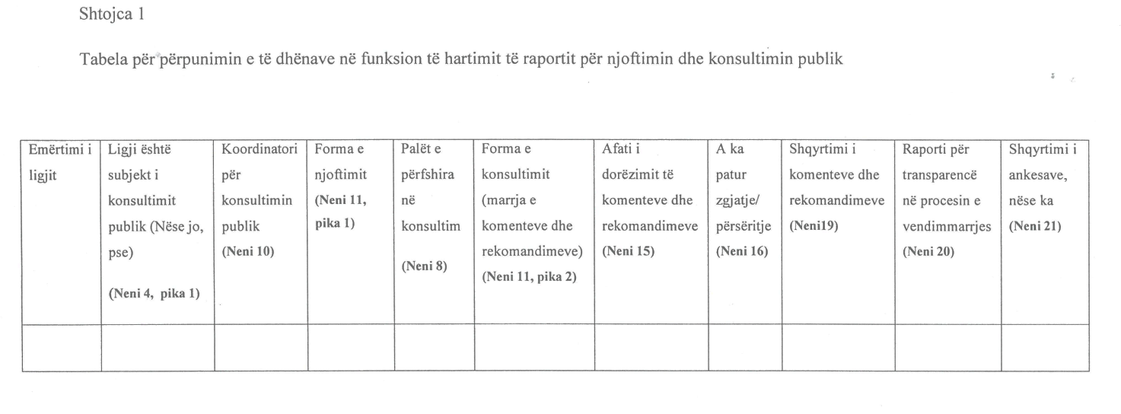

a) Në rastin e projektakteve në zbatim të Planit Kombëtar për Integrimin Evropian, projektakti duhet të shoqërohet me tabelat e përputhshmërisë dhe me aktin ligjor të Bashkimit Evropian, i cili synohet të përafrohet, i përkthyer në gjuhën shqipe.
b) Në rastin e projektakteve që duhet të konsultohen me publikun, relacioni duhet të shoqërohet me të dhënat për procesin e njoftimit e të konsultimit publik, sipas formatit në shtojcën 1, bashkëlidhur këtij vendimi.”.
2. Shkronja “ë”, e pikës 19, ndryshohet, si më poshtë vijon:
“ë) Personat dhe institucionet që kanë kontribuar në hartimin e projektaktit, shpjegime në lidhje me identifikimin e grupeve të interesit, pjesëmarrës në konsultim, kohëzgjatjen e procesit të konsultimit, çështjet e diskutuara dhe opinionet e shprehura nga grupet e interesit, si dhe reflektimin ose jo në projektakt të opinioneve të grupeve të interesit.”.
Ky vendim hyn në fuqi pas botimit në Fletoren Zyrtare.

ZËVENDËSKRYEMINISTRI
Niko Peleshi

VENDIM
Nr. 654, datë 14.9.2016

PËR MIRATIMIN E STRUKTURËS DHE TË ORGANIKËS SË AGJENCISË SË OFRIMIT TË SHËRBIMEVE PUBLIKE TË INTEGRUARA (ADISA)

Në mbështetje të nenit 100 të Kushtetutës dhe të pikës 2, të nenit 17, të ligjit nr. 13, datë 18.2.2016, “Për mënyrën e ofrimit të shërbimeve publike në sportel në Republikën e Shqipërisë”, me propo-zimin e ministrit të Shtetit për Inovacionin dhe Administratën Publike, Këshilli i Ministrave

VENDOSI:

1. Miratimin e strukturës së Agjencisë së Ofrimit të Shërbimeve Publike të Integruara (ADISA) sipas shtojcës I, që i bashkëlidhet këtij vendimi dhe është pjesë përbërëse e tij.
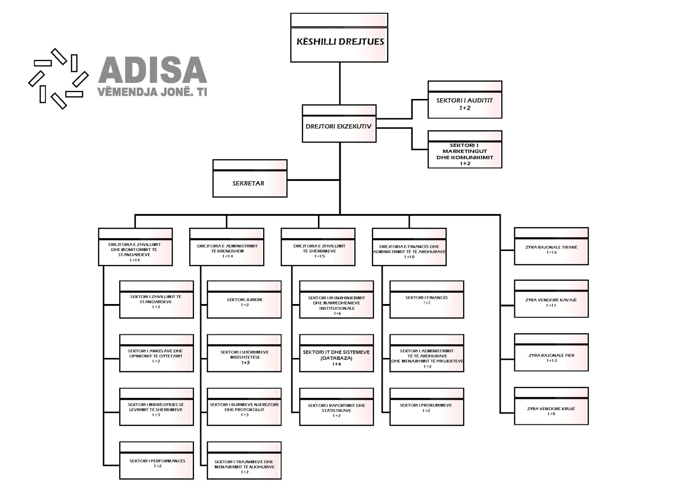

2. Organika e Agjencisë së Ofrimit të Shërbi-meve Publike të Integruara (ADISA) të jetë sipas shtojcës II, që i bashkëlidhet këtij vendimi dhe është pjesë përbërëse e tij.
3. Numri i punonjësve të Agjencisë së Ofrimit të Shërbimeve Publike të Integruara (ADISA) të jetë, gjithsej 117 veta.
4. Ngarkohet Agjencia e Ofrimit të Shërbimeve Publike të Integruara (ADISA) për zbatimin e këtij vendimi.
Ky vendim hyn në fuqi menjëherë dhe botohet në Fletoren Zyrtare.

ZËVENDËSKRYEMINISTRI
Niko Peleshi

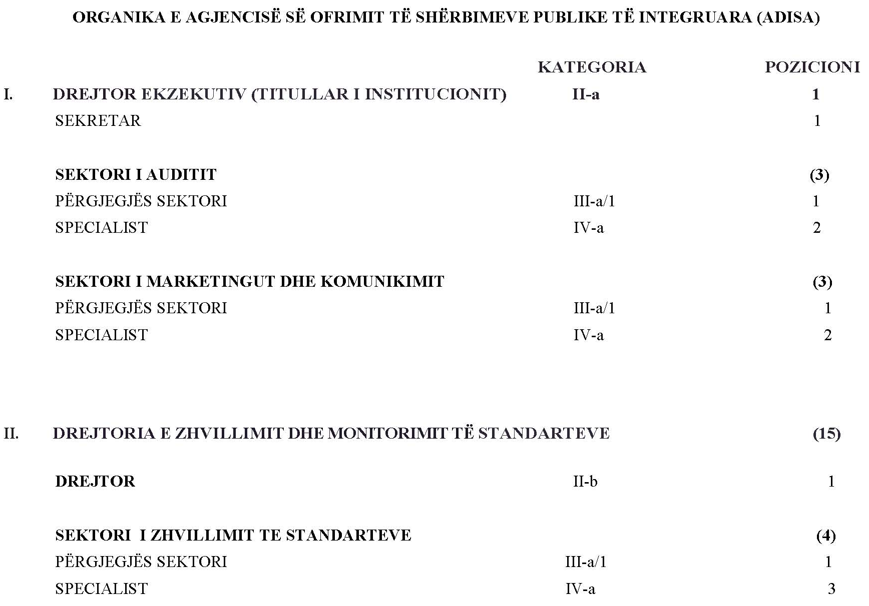
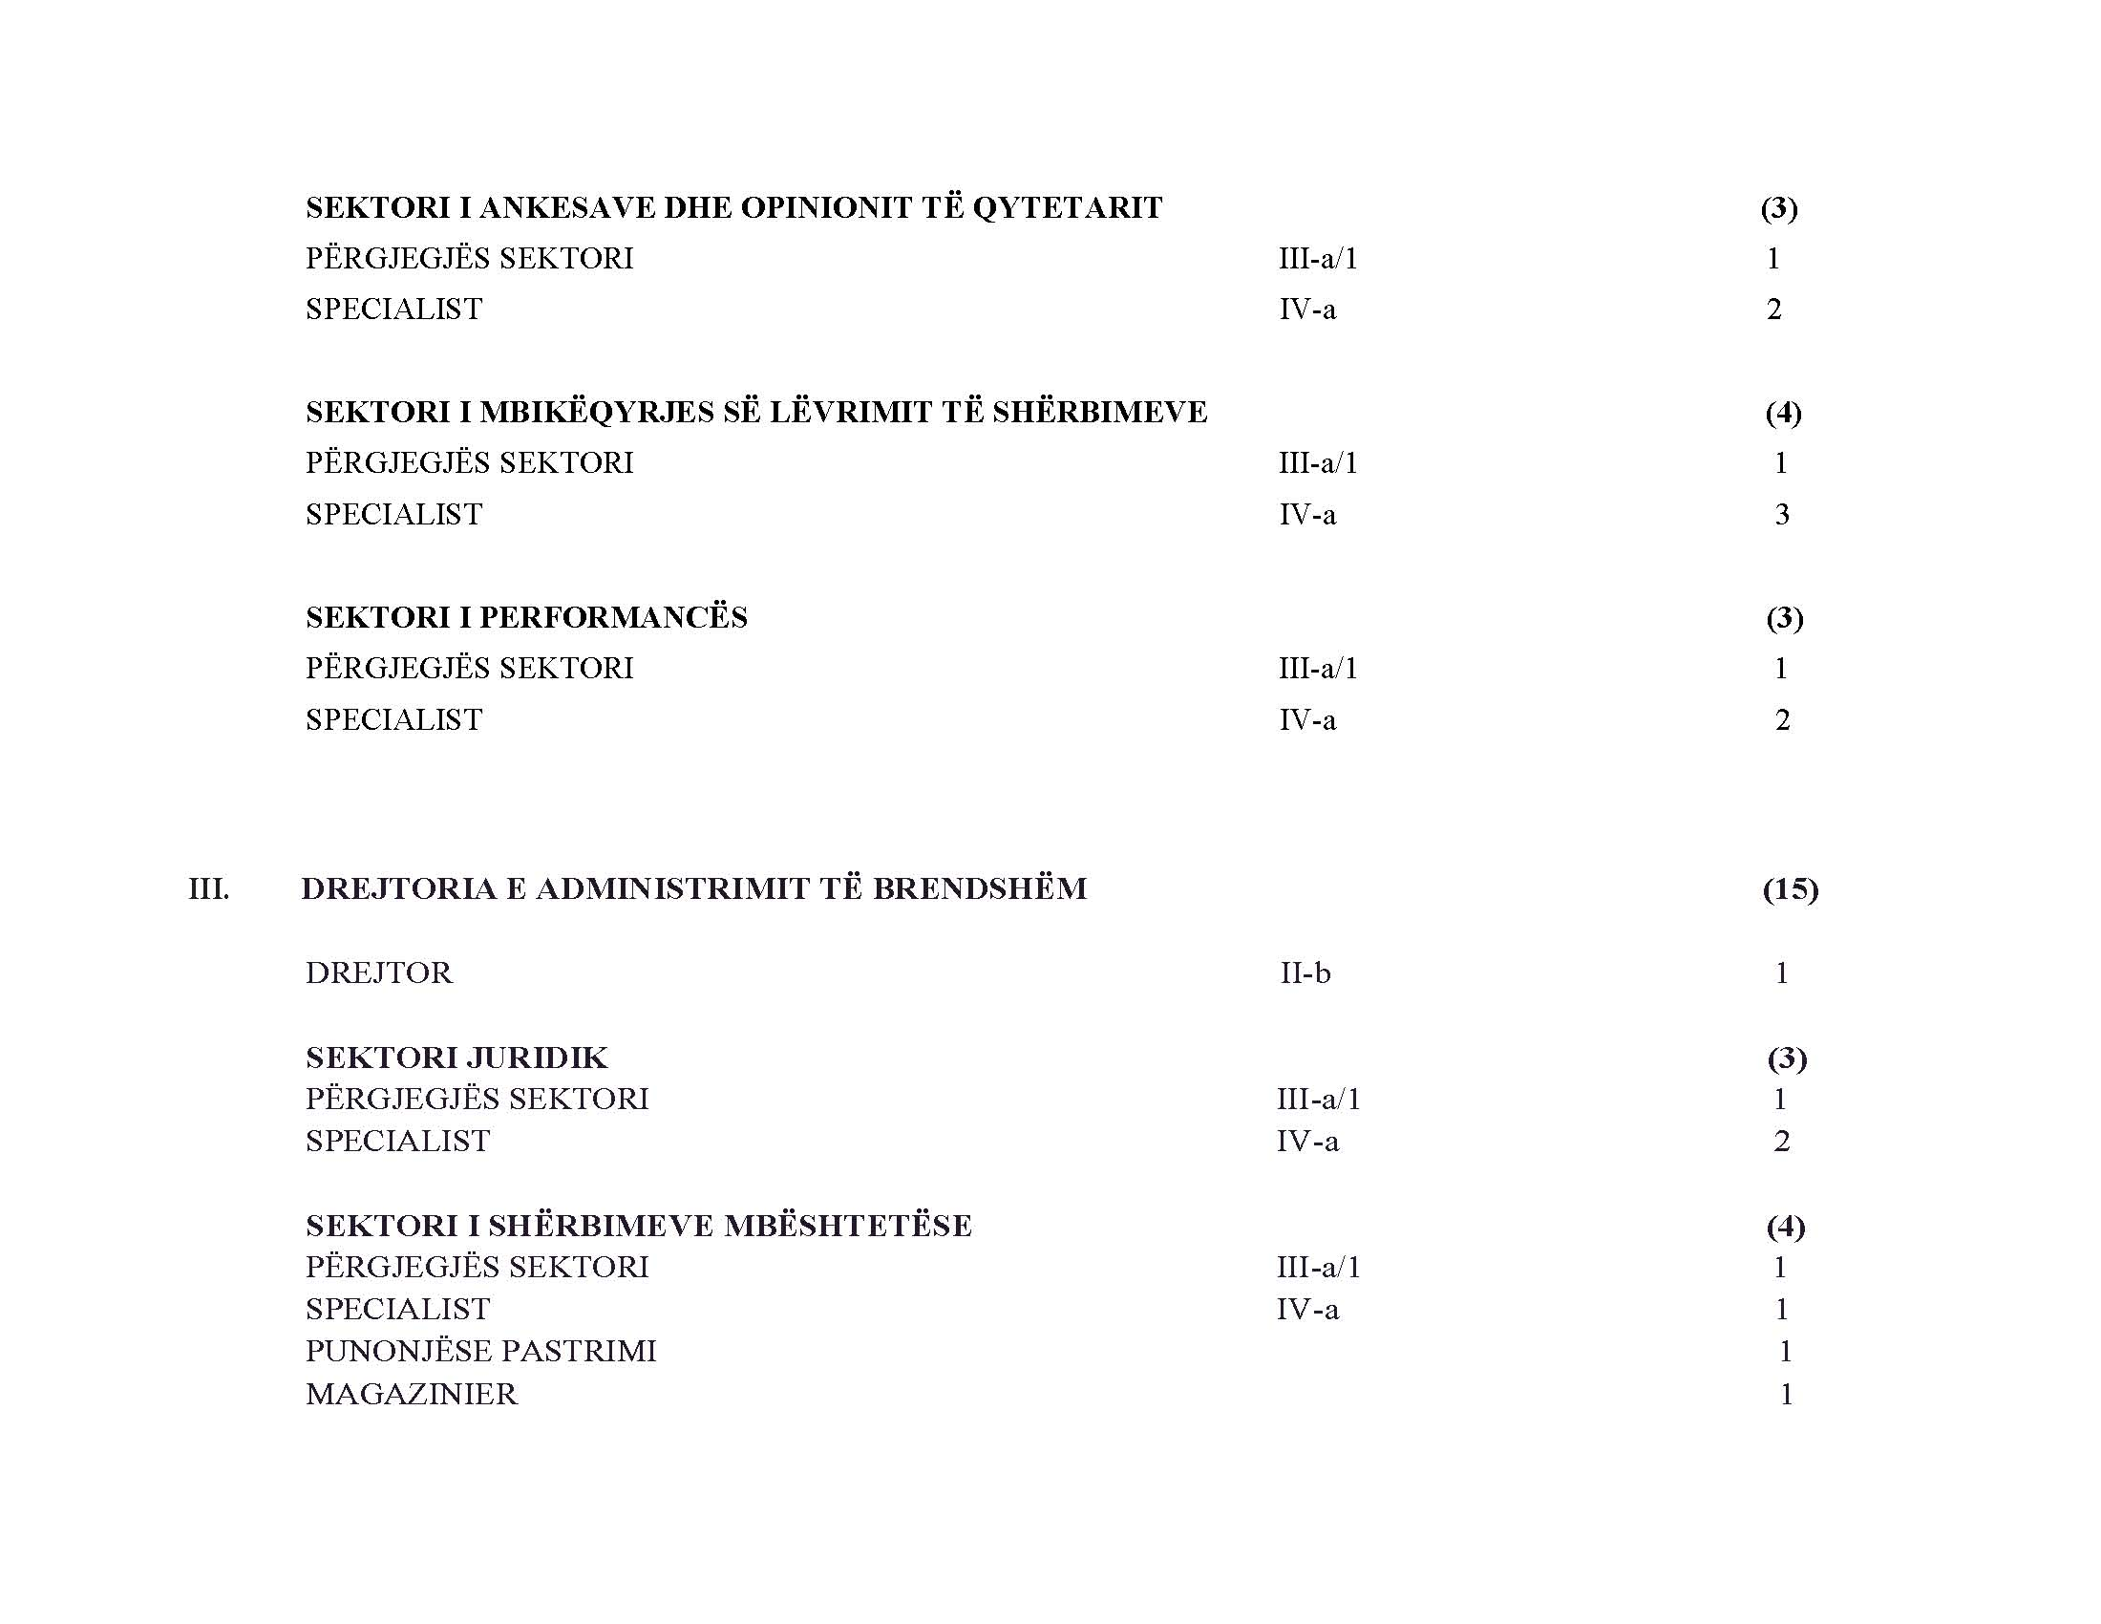
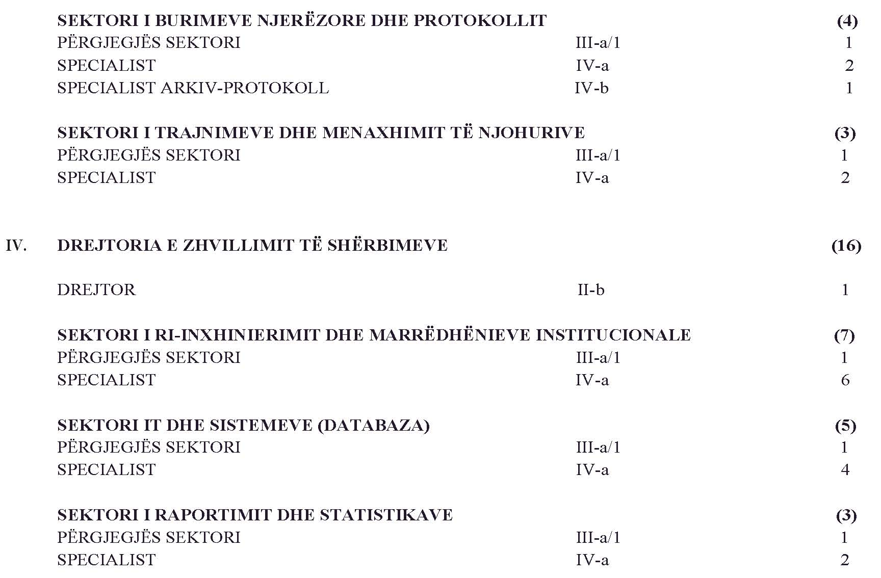
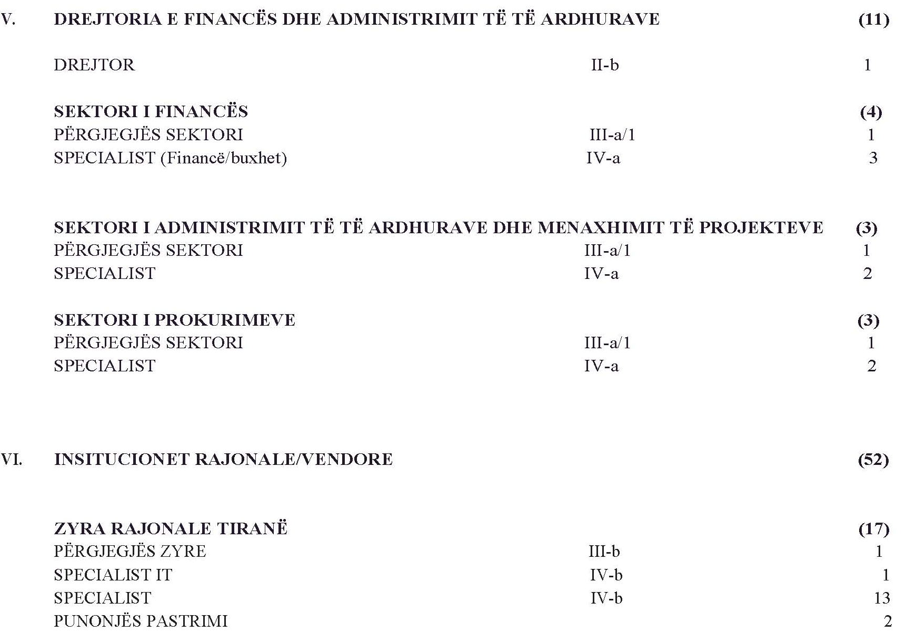

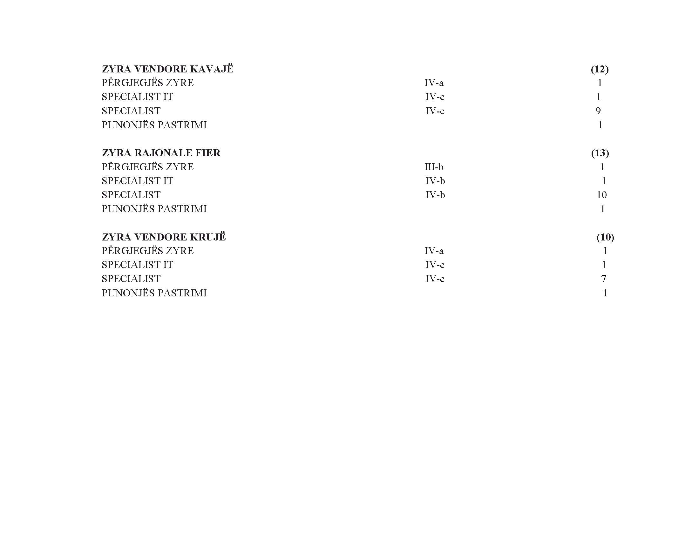

VENDIM
Nr. 655, datë 14.9.2016

PËR SHPRONËSIMIN, PËR INTERES PUBLIK, TË PRONARËVE TË PASURIVE TË PALUAJTSHME, PRONË PRIVATE, QË PREKEN NGA REALIZIMI I PROJEKTIT “ZGJERIMI I VARREZAVE PUBLIKE”, BASHKIA KORÇË

Në mbështetje të nenit 100 të Kushtetutës dhe të neneve 5, pika 1, 20 e 21, të ligjit nr. 8561, datë 22.12.1999, “Për shpronësimet dhe marrjen në përdorim të përkohshëm të pasurisë, pronë private, për interes publik”, me propozimin e ministrit të Punëve të Brendshme, Këshilli i Ministrave

VENDOSI:

1. Shpronësimin, për interes publik, të pronarëve të pasurive të paluajtshme, pronë private, që preken nga realizimi i projektit “Zgjerimi i varrezave publike”, Bashkia Korçë.
2. Shpronësimi të bëhet në favor të Bashkisë Korçë.
3. Pronarët e pasurive të paluajtshme, që shpronë-sohen, të kompensohen në vlerë të plotë, sipas masës përkatëse, që paraqitet në tabelën që i bashkëlidhet këtij vendimi, për pasurinë “tokë arë”, me sipërfaqe 13 380 (trembëdhjetë mijë e treqind e tetëdhjetë) m², me vlerë të përgjithshme prej 1 338 044 (një milion e treqind e tridhjetë e tetë mijë e dyzet e katër) lekësh.
4. Vlera e përgjithshme e shpronësimit, prej 1 338 044 (një milion e treqind e tridhjetë e tetë mijë e dyzet e katër) lekësh, të përballohet nga të ardhurat e Bashkisë Korçë, planifikuar në buxhetin e saj.
5. Vlera e shpenzimeve procedurale të përballohet nga Bashkia Korçë.
6. Afati i përfundimit të shpronësimit të jetë tre muaj pas datës së hyrjes në fuqi të këtij vendimi.
7. Afati i përfundimit të punimeve të objektit në Bashkinë Korçë të jetë në përputhje me afatet e parashikuara nga kjo bashki.
8. Regjistrimi i ri i pasurisë prej 13 380 (trembëdhjetë mijë e treqind e tetëdhjetë) m² “tokë arë”, për projektin “Zgjerim i varrezave publike”, të bëhet në favor të Bashkisë Korçë.
9. Ngarkohen Ministria e Punëve të Brendshme, Zyra Vendore e Regjistrimit të Pasurive të Paluajtshme Korçë, Drejtoria e Administrimit dhe Mbrojtjes së tokës në Këshillin e Qarkut Korçë dhe Bashkia Korçë për zbatimin e këtij vendimi.
Ky vendim hyn në fuqi menjëherë dhe botohet në Fletoren Zyrtare.

ZËVENDËSKRYEMINISTRI
Niko Peleshi

LISTA E PRONAVE DHE E PRONARËVE QË DO TË SHPRONËSOHEN PËR SHKAK TË “ZGJERIMIT TË VARREZAVE PUBLIKE”, NË BASHKINË E KORÇËS

Nr. rendor | Emër | Atësia | Mbiemër | Nr. pasurie | Faq. | Lloji i pas. | Truall. (m²) ZVRPP | Truall  (m²) i pjesshëm | Sip. e cila shpron. | Çmimi lekë/ m² | Vlera e shpronësimit | Shënime
1 | Izet | Bektash | Armata | 183/1 | 232 | arë | 940 | 871 | 871 | 100 | 87,100 | Konfirmuar nga ZVRPP-ja
2 | Vasil | Petraq | Tarusha | 183/2 | 233 | arë | 2630 | 347 | 347.000 | 100 | 34,700 | Konfirmuar nga ZVRPP-ja
3 | Flamur | Sabri | Braholli | 188/1 | 19 | arë | 3180 |  | 1578.600 | 100 | 157,860 | Konfirmuar nga ZVRPP-ja
4 | Nikolla | Kristo | Kapurani | 182/1 | 212 | arë | 2070 | 1811 | 1810.630 | 100 | 181,063 | Konfirmuar nga ZVRPP-ja
5 | Piro | Petro | Kaçe | 182/8 | 166 | arë | 933,34 | 26 | 26.000 | 100 | 2,600 | Konfirmuar nga ZVRPP-ja
6 | Thodhoraq | Pandi | Zguri | 182/6 | 217 | arë | 1630 | 231 | 230.601 | 100 | 23,060 | Konfirmuar nga ZVRPP-ja
7 | Fidane |  | Potka | 162/4 | 212 | arë | 4480 | 332 | 332.040 | 100 | 33,204 | Konfirmuar nga ZVRPP-ja
8 | Ropi | Jorgji | Sejmeni | 162/5 | 213 | arë | 2440 | 364 | 363.630 | 100 | 36,363 | Konfirmuar nga ZVRPP-ja
9 | Gjergji | Shaban | Haxhi | 162/6 | 214 | arë | 3500 | 668 | 667.770 | 100 | 66,777 | Konfirmuar nga ZVRPP-ja
10 | Gentian | Refik | Muslli | 162/7 | 215 | arë | 2700 | 964 | 963.660 | 100 | 96,366 | Konfirmuar nga ZVRPP-ja
11 | Kostanca | Piro | Kaçe | 182/7 | 165 | arë | 1866.66 |  | 1335.000 | 100 | 133,500 | Konfirmuar nga ZVRPP-ja
12 | Izet |  | Armata | 162/1 | 209 | arë | 3 980 | 266 | 266.000 | 100 | 26,600 | Konfirmuar nga ZVRPP-ja
13 | Gjergji | Ylli | Vença | 162/9 | 217 | arë | 1 9 550 | 124 | 124.000 | 100 | 12,400 | Konfirmuar nga ZVRPP-ja
14 | Gentian | Elmaz | Duçi | 162/3 | 211 | arë | 6 300 | 236 | 236.000 | 100 | 23,600 | Konfirmuar nga ZVRPP-ja
15 | Ismail | Ali | Osmani | 162/33 | 109 | arë | 5 330 | 371 | 371.000 | 100 | 37,100 | Konfirmuar nga ZVRPP-ja
16 | Donika |  | Tanasica | 184/38 | 9 | arë | 1000 | 1000 | 1000.000 | 100 | 100,000
17 | Dhimitraq |  | Gorica | 188/22 | 239 | arë | 800 | 636 | 636.000 | 100 | 63,600 | Konfirmuar nga ZVRPP-ja
18 | Andrea |  | Gorica | 188/23 | 240 | arë | 800 | 486 | 485.510 | 100 | 48,551 | Konfirmuar nga ZVRPP-ja
19 | Pirro |  | Gorica | 188/24 | 241 | arë | 800 | 86 | 86.000 | 100 | 8,600 | Konfirmuar nga ZVRPP-ja
20 | Theodhoraq |  | Zguri | 182/9 | 113 | arë | 2000 | 1500 | 1500.000 | 100 | 150,000 | Konfirmuar nga ZVRPP-ja
21 | Pandi |  | Kote | 182/10 | 114 | arë | 460 | 150 | 150.000 | 100 | 15,000 | Konfirmuar nga ZVRPP-ja
 | TOTALI |  |  |  |  |  |  |  | 13,380 |  | 1.338.044

UDHËZIM
Nr. 7415, datë 13.9.2016

PËR NGRITJEN E KOMISIONIT PËR SHQYRTIMIN E PËRPUTHSHMËRISË ME POLITIKAT, STRATEGJITË DHE LEGJISLACIONIN SEKTORIAL NË MINISTRINË E ZHVILLIMIT EKONOMIK, TURIZMIT, TREGTISË DHE SIPËRMARRJES, SI DHE KRITERET TEKNIKE TË VEÇANTA, PËR LEJET QË MIRATOHEN NË KËSHILLIN KOMBËTAR TË TERRITORIT OSE ÇËSHTJET QË LIDHEN ME PLANIFIKIMIN DHE ZHVILLIMIN
E TERRITORIT

Në mbështetje të nenit 102 të Kushtetutës, ligjit nr. 107/2014, “Për planifikimin dhe zhvillimin e territorit”, të ndryshuar, vendimit të Këshillit të Ministrave nr. 408, datë 13.5.2015, “Për miratimin e rregullores së zhvillimit të territorit”, vendimit të Këshillit të Ministrave nr. 671, datë 29.7.2015, “Për miratimin e rregullores së planifikimit të territorit”, vendimit të Këshillit të Ministrave nr. 835, datë 18.9.2013, “Për përcaktimin e fushës së përgje-gjësisë shtetërore të Ministrisë së Zhvillimit Ekonomik, Turizmit, Tregtisë dhe Sipërmarrjes”, të ndryshuar dhe udhëzimit të Kryeministrit nr. 143, datë 3.11.2015, “Për ngritjen dhe funksionimin e strukturave përgjegjëse, për bashkërendimin e punës me Agjencinë e Zhvillimit të Territorit,
UDHËZOJ:

1. Ngritjen e Komisionit Vlerësues të Projek-teve dhe kërkesave për leje, si dhe çështjeve të territorit, të cilat kanë lidhje me fushën e përgjegjësisë, politikat dhe strategjitë sektoriale të Ministrisë së Zhvillimit Ekonomik, Turizmit dhe Sipërmarrjes (MZHETTS), për:
- lejet që miratohen në Këshillin Kombëtar të Territorit (KKT);
- lejet që miratohen nga pushteti vendor;
- çështjet që lidhen me planifikimin dhe zhvi-llimin e territorit.
2. “Komisioni vlerësues i lejeve dhe çështjeve të territorit”, më poshtë i quajtur “Komisioni”, kryesohet nga sekretari i përgjithshëm dhe ka në përbërje të tij, një nënkryetar dhe 5 (pesë) anëtarë, të cilët emërohen dhe shkarkohen me urdhër të ministrit.
3. Komisioni mblidhet me kërkesë të kryetarit, ose nënkryetarit, sa herë që kërkohet shqyrtimi dhe vlerësimi i projekteve, kërkesave për leje, çështje që lidhen me zhvillimin apo planifikimin e territorit, sipas fushës së veprimtarisë së MZHETTS-së, si dhe për raste specifike, sipas legjislacionit në fuqi.
4. Mbledhja e Komisionit zhvillohet vetëm në rast se janë të pranishëm jo më pak se gjysma e anëtarëve të Komisionit. Përjashtimisht, në pamundësi të pranisë së shumicës së anëtarëve, si më sipër, mbledhja mund të kryhet me praninë e jo më pak se 3 anëtarëve të Komisionit së bashku me kryetarin.
5. Komisioni gjatë mbledhjeve asistohet nga Sekretariati i Komisionit, i cili përbëhet nga 3 anëtarë, që emërohen dhe shkarkohen me urdhër të ministrit.
Me porosi të kryetarit ose nënkryetarit të Komisionit, Sekretariati ka detyrimin të njoftojë anëtarët e Komisionit për vendin, datën, orën dhe axhendën e mbledhjes.
6. Mbi bazën e vlerësimit nga anëtarët e komisionit, si dhe duke pasur në konsideratë edhe opinionin nga institucionet e tjera ose ekspertë të fushës, Komisioni i propozon titullarit të institucionit:
i) pranimin e kërkesës;
ii) refuzim të kërkesës, duke paraqitur dhe argumentet përkatëse, për shkaqet e refuzimit.
Titullari i institucionit, pasi shqyrton propo-zimin e Komisionit, shprehet me urdhër për miratimin ose jo të kërkesës.
Për projekte specifike që kërkojnë njohuri teknike të veçanta, Komisioni mund të kërkojë njohuri teknike të veçanta, Komisioni mund të kërkojë mendim nga institucionet e varësisë, apo drejtorive brenda ministrisë.
Komisioni mund të kërkojë informacione shtesë, nga subjekti aplikues për leje nëpërmjet AZHT-së apo pushtetit vendor.
7. Komisioni shqyrton edhe kërkesat lidhur me ndryshimin e kategorisë së tokës (bonitetit) për qëllime ndërtimi, në përputhje me fushën e përgjegjësisë së ministrisë. Vetëm pas shqyrtimit dhe miratimit paraprak të projektpropozimit, Komisioni, nëpërmjet Sekretariatit Teknik, i drejtohet ministrisë përgjegjëse për tokat bujqësore, lidhur me konvertimin e kategorisë së tokës.
Në rast miratimi paraprak të ministrisë përgjegjëse për bujqësinë, Komisioni në bashkë-punim me drejtorinë juridike dhe drejtoritë që mbulojnë fushën përkatëse, ka detyrimin për hartim të projektvendimit përkatës, për ndryshimin e kategorisë së tokës dhe dërgimin për miratim në Këshillin e Ministrave. Pas miratimit nga Këshilli i Ministrisë i vendimit të Këshillit të Ministrave për konvertimin e kategorisë së tokës, subjekti vijon me aplikimin për leje, sipas legjislacionit në fuqi.
8. Propozimi i Komisionit për lejet që mira-tohen nga KKT-ja, i njoftohet ministrit, i cili vendos për pranimin ose jo të propozimit. Vendimi i marrë nga ministri mbi projektpropozimet/ kërkesën për leje, në përputhje me strategjitë dhe politikat e MZHETTS-së, përgatitet përgjigjja zyrtare, në emër të institucionit.
Për çështjet që lidhen me pushtetin vendor, lidhur me kontrollin e konformitetit të projekt-propozimit ose çështje të tjera, që nuk kalojnë për miratim nga KKT-ja, pasi shqyrtohen nga Komisioni dhe merret një vendim, nuk kanë nevojë të miratohen nga ministri, por kthehet përgjigje nga MZHETTS-ja me shkresë, e cila firmoset nga kryetari/sekretari i përgjithshëm.
Dërgimi i vendimeve të Komisionit, dokumen-tacioni dhe komunikimet mes AZHT-së dhe MZHETTS, bëhet nëpërmjet Sekretariatit Teknik të Komisionit vetëm në rrugë elektronike, nëpërmjet sistemit online.
Për komunikimet me pushtetin vendor dhe institucionet e tjera, apo subjekte kërkuese komunikimi bëhet me shkresë zyrtare, nëpërmjet zyrës së protokollit.
9. Për kërkesat që lidhen me lejet, Komisioni shqyrton kërkesën brenda 5 ditëve, nga paraqitja e kërkesës nga AZHT-ja ose AKPT-ja dhe kthen përgjigje zyrtare brenda 10 ditëve nga dërgimi i kërkesës, nëpërmjet autoritetit përgjegjës të planifikimit. Në mungesë të përgjigjes brenda afatit 10-ditor, pëlqimi/miratimi quhet i dhënë, sipas parimit të miratimit në heshtje dhe autoriteti i planifikimit ka detyrimin të vijojë, me shqyrtimin e kërkesës për leje.
Për kërkesa të tjera, të cilat nuk përcillen nëpërmjet sistemit online, Komisioni shqyrton kërkesën dhe kthen përgjigje brenda 30 ditëve, nga paraqitja e kërkesës në MZHETTS.
10. Njoftimi i vendimeve të komisionit, doku-mentacionit dhe komunikimet mes autoriteteve përgjegjëse të planifikimit dhe institucioneve të tjera, bëhet nëpërmjet Sekretariatit të Komisionit, në mënyrë elektronike ose shkresore.
11. Sekretariati ka përgjegjësi, për:
a) Njoftimin e kryetarit të Komisionit lidhur me kërkesat dhe çështjet për leje, që paraqiten për shqyrtim nëpërmjet sistemit elektronik, nga autoritetet e planifikimit të territorit ose institucione të tjera shtetërore apo subjektet private.
b) Bashkëpunimin dhe koordinimin e punës me drejtoritë brenda ministrisë ose institucionet dhe agjencitë e varësisë, lidhur me sigurimin e informa-cionit të nevojshëm, në funksion të lejes së ndërtimit dhe kthimin e përgjigjes subjektit të interesuar.
c) Në varësi të kërkesës, Sekretariati nëpërmjet institucioneve të varësisë mund të bëjë të mundur edhe sigurimin e autorizimeve apo lejeve të nevojshme, në funksion të lejeve të ndërtimit, duke respektuar legjislacionin përkatës.
d) Njoftimin e palëve të interesuara lidhur me vendimin e Komisionit për lejet e ndërtimit apo çështje dhe problematika që shqyrtohen nga Komisioni pranë MZHETTS-së, sipas fushave të përgjegjësisë shtetërore të ministrisë;
e) Përgatitjen e draftformularit të lejes së ndërtimit, brenda 10 (dhjetë) ditëve nga data e marrjes së njoftimit nga AZHT-ja, për lejet të cilat është marrë vendim nga KKT-ja. Sekretariati përgatit/pasqyron në draftformularin e lejes së ndërtimit, vetëm treguesit e zhvillimit dhe të dhënat teknike të ndërtimit të pasqyruara në vendimin e KKT-së dhe dokumentacionit shoqërues që i bashkëlidhen këtij vendimi, draftformulari, verifi-kohet paraprakisht dhe miratohet nga Kryetari i Komisionit të Vlerësimit ose nënkryetari dhe përcillet në AZHT me qëllim vijimin e proce-durave, sipas legjislacionit për lejet e ndërtimit.
13. Për ndjekjen e këtij udhëzimi ngarkohen sekretari i përgjithshëm i MZHETTS-së, në cilësinë e kryetarit të Komisionit të Vlerësimit, Komisioni dhe Sekretariati.
14. Udhëzimi nr. 217, datë 28.3.2014, shfuqi-zohet.
15. Ky udhëzim hyn në fuqi menjëherë dhe botohet në Fletoren Zyrtare.

MINISTRI I ZHVILLIMIT EKONOMIK, TURIZMIT, TREGTISË DHE SIPËRMARRJES
Milva Ekonomi

KËRKESË

Shtetasja Aleksandra Nikolla (Klemo) kërkon pranë Gjykatës së Rrethit Gjyqësor Berat, shpalljen të zhdukur të motrës së saj, shtetases Evanthi Klemo, e bija e Vasilit dhe e Aferdites, e datëlindjes 26.10.1936, me vendlindje në Gjirokastër dhe vendbanim në Berat, si dhe caktimin si kujdestare për administrimin e pasurisë së saj.

KËRKUES
Aleksandra Nikolla (Klemo)

SHTOJCA NR. 4, E VENDIMIT NR. 488, DATË 29.6.2016, BOTUAR NË FLETOREN ZYRTARE

NR. 125, DATË 7.7.2016

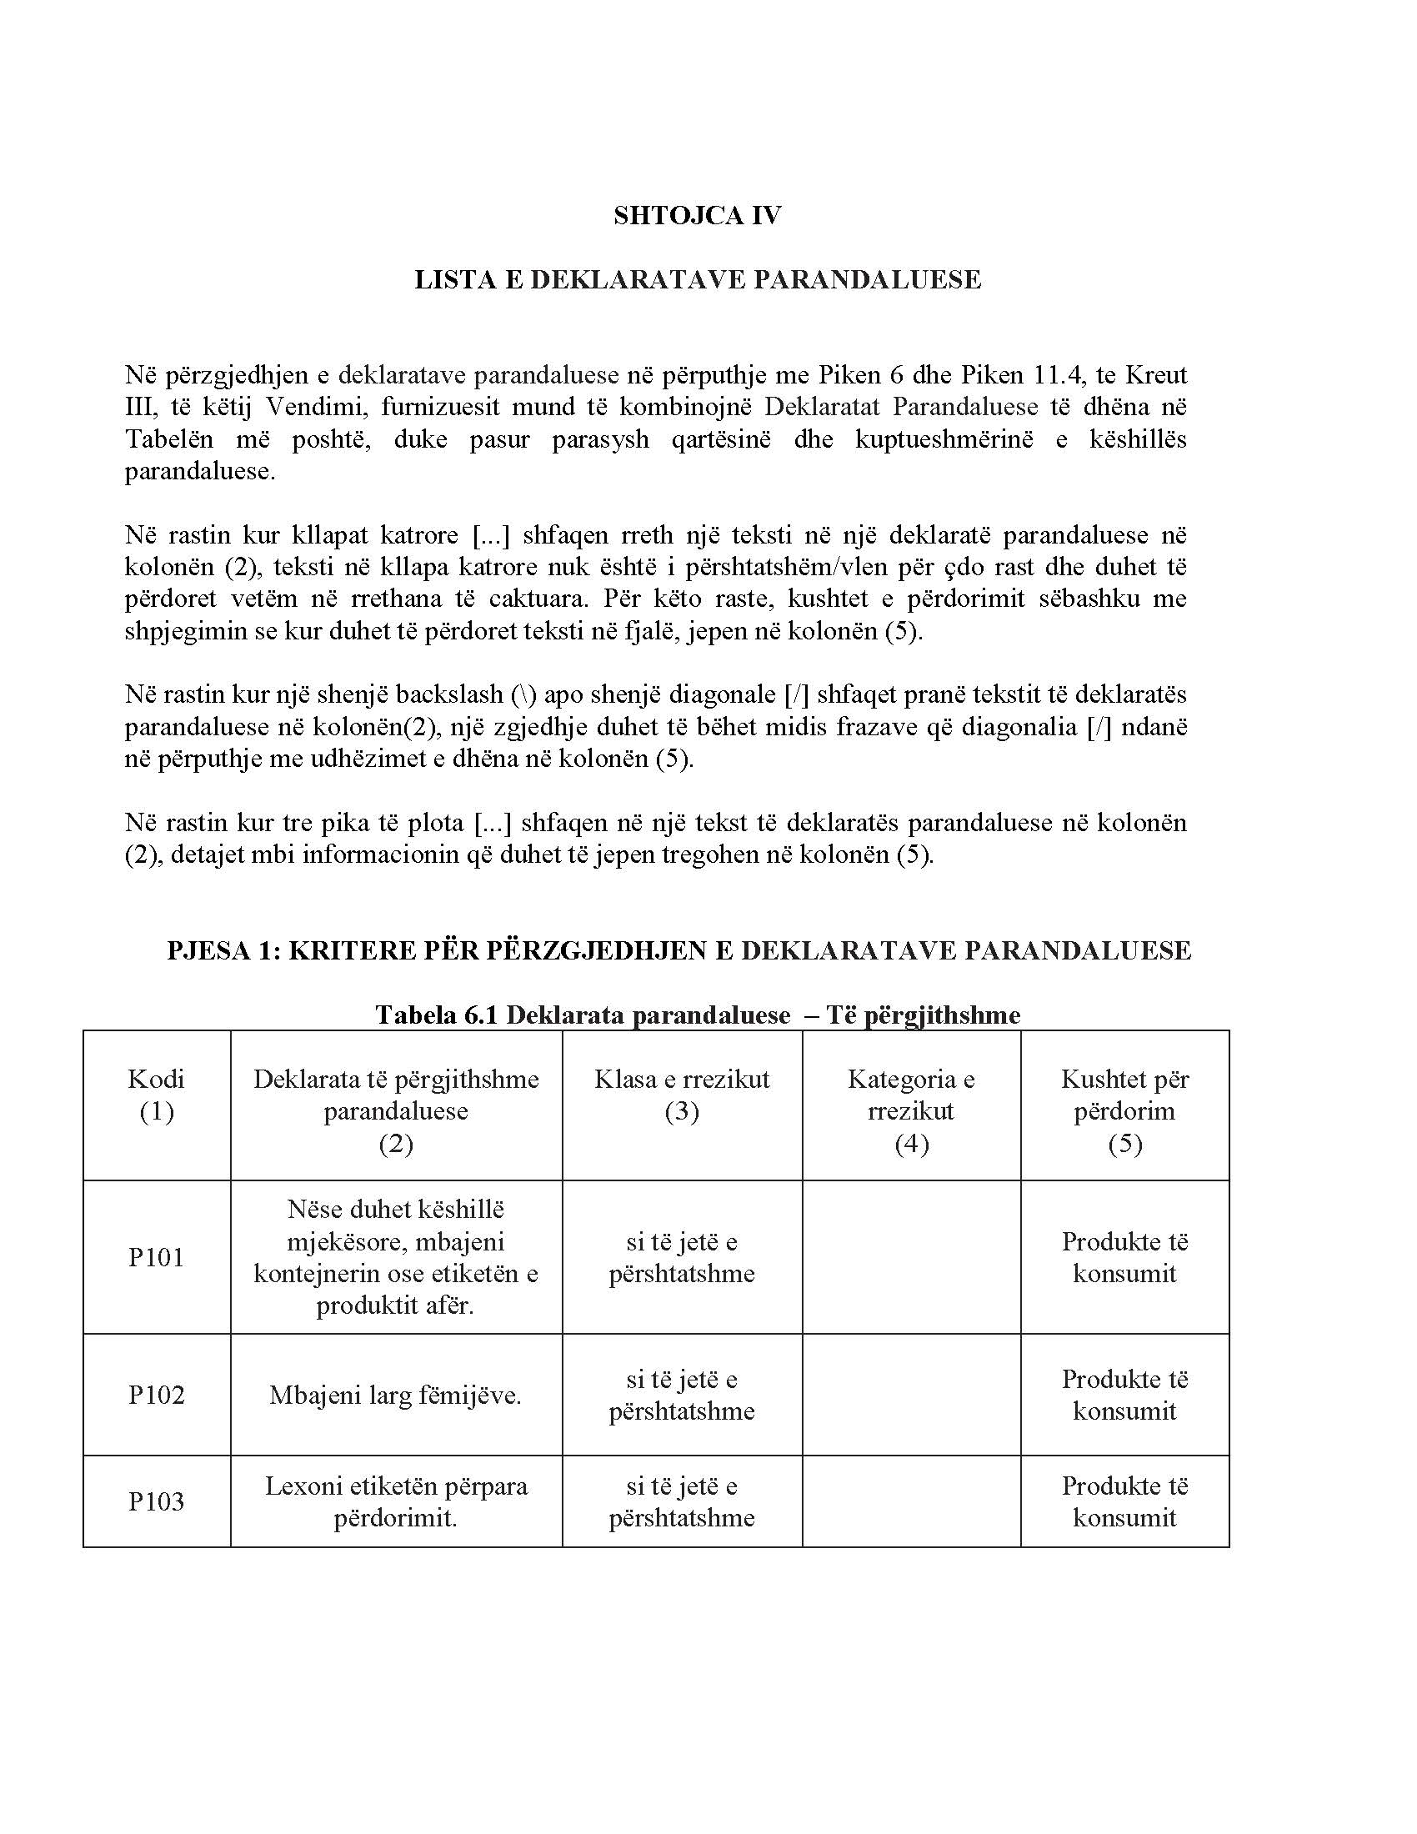
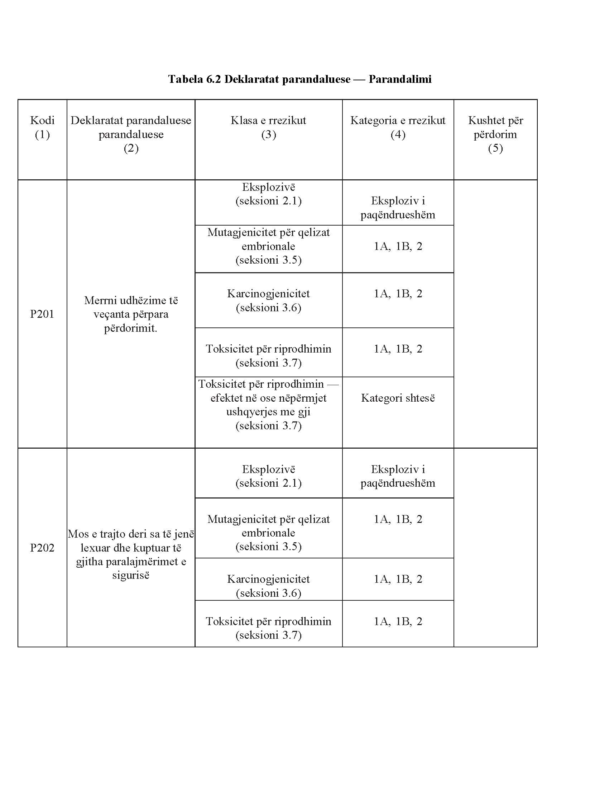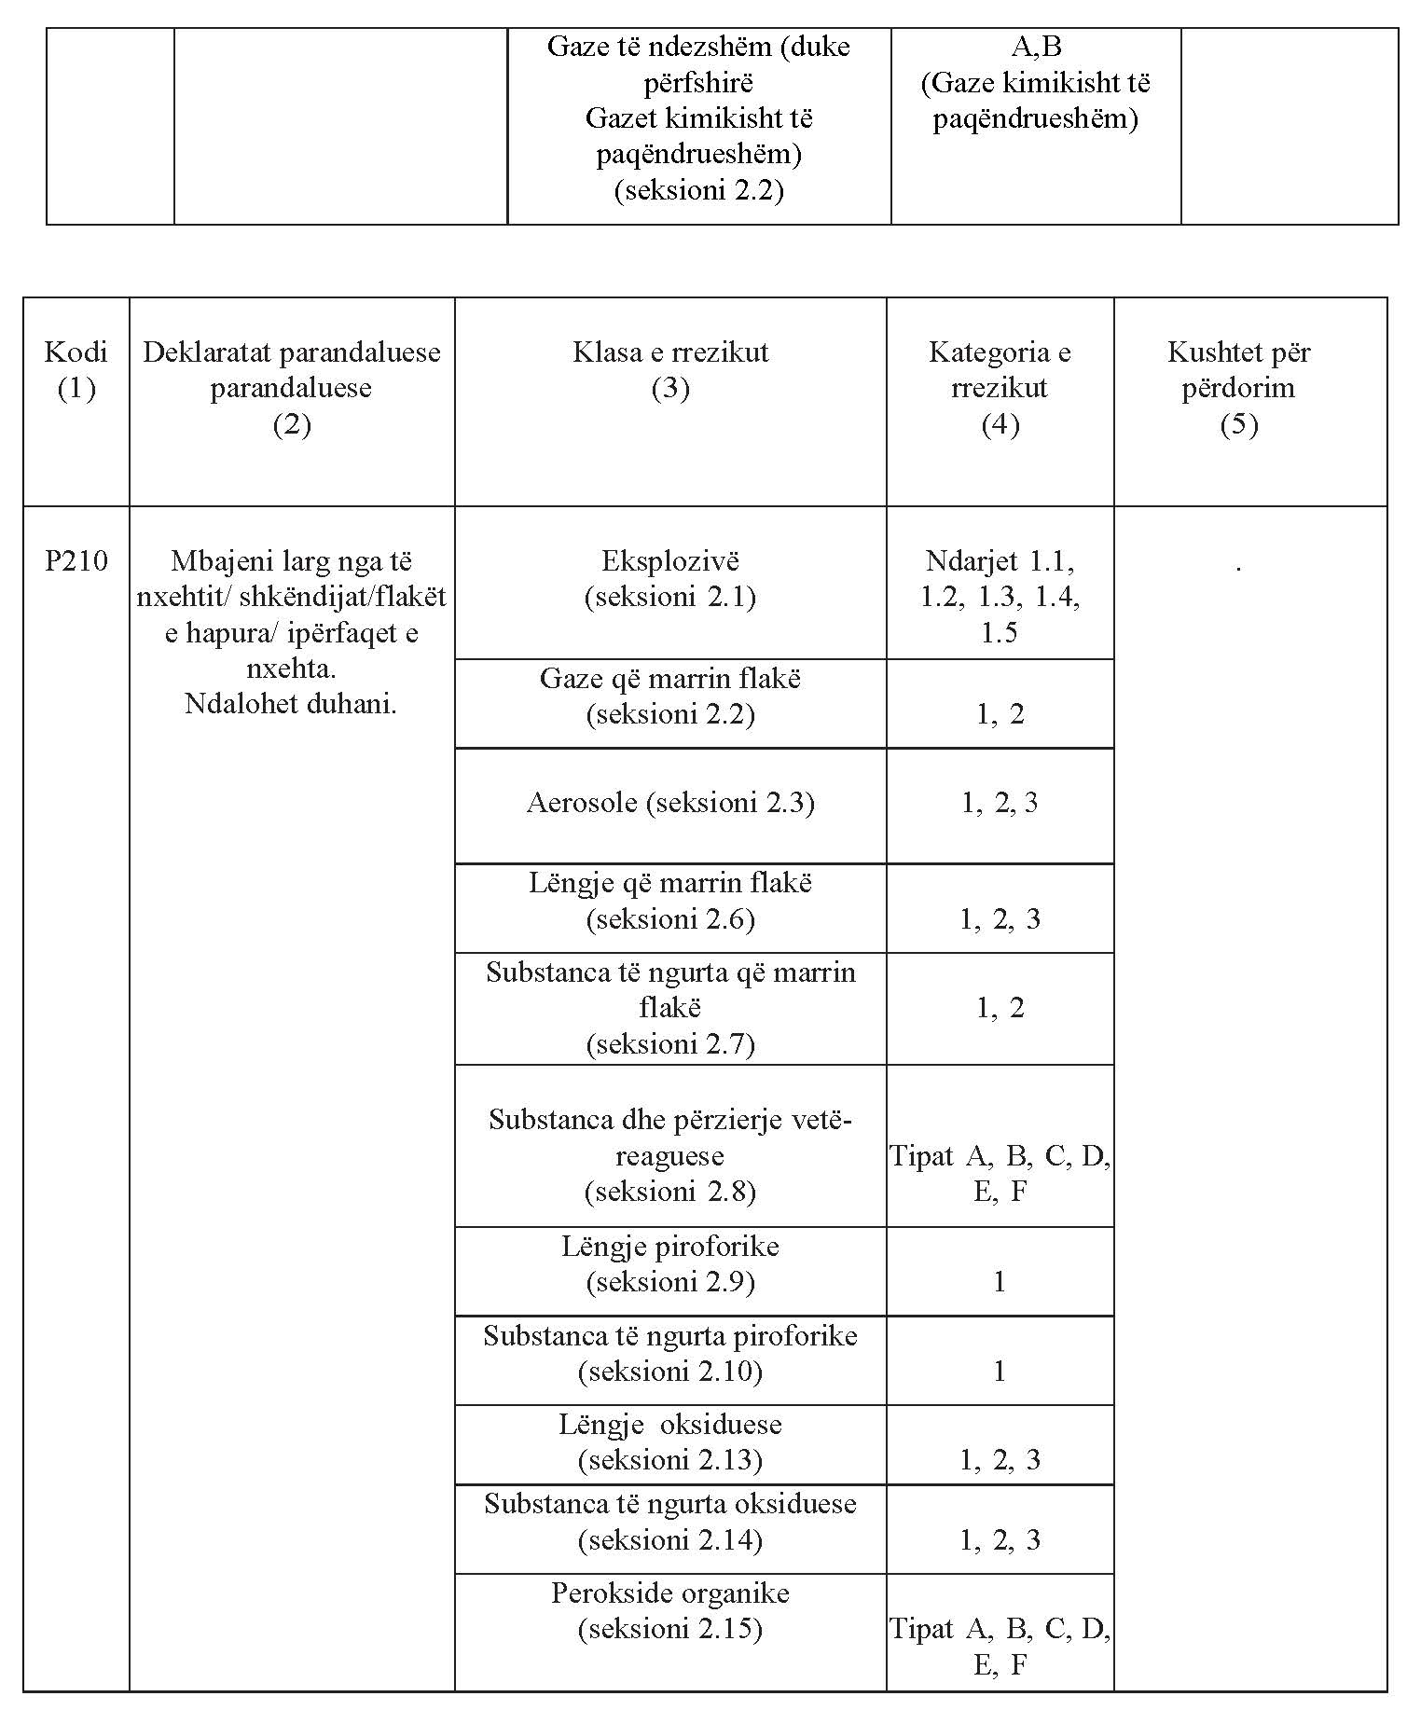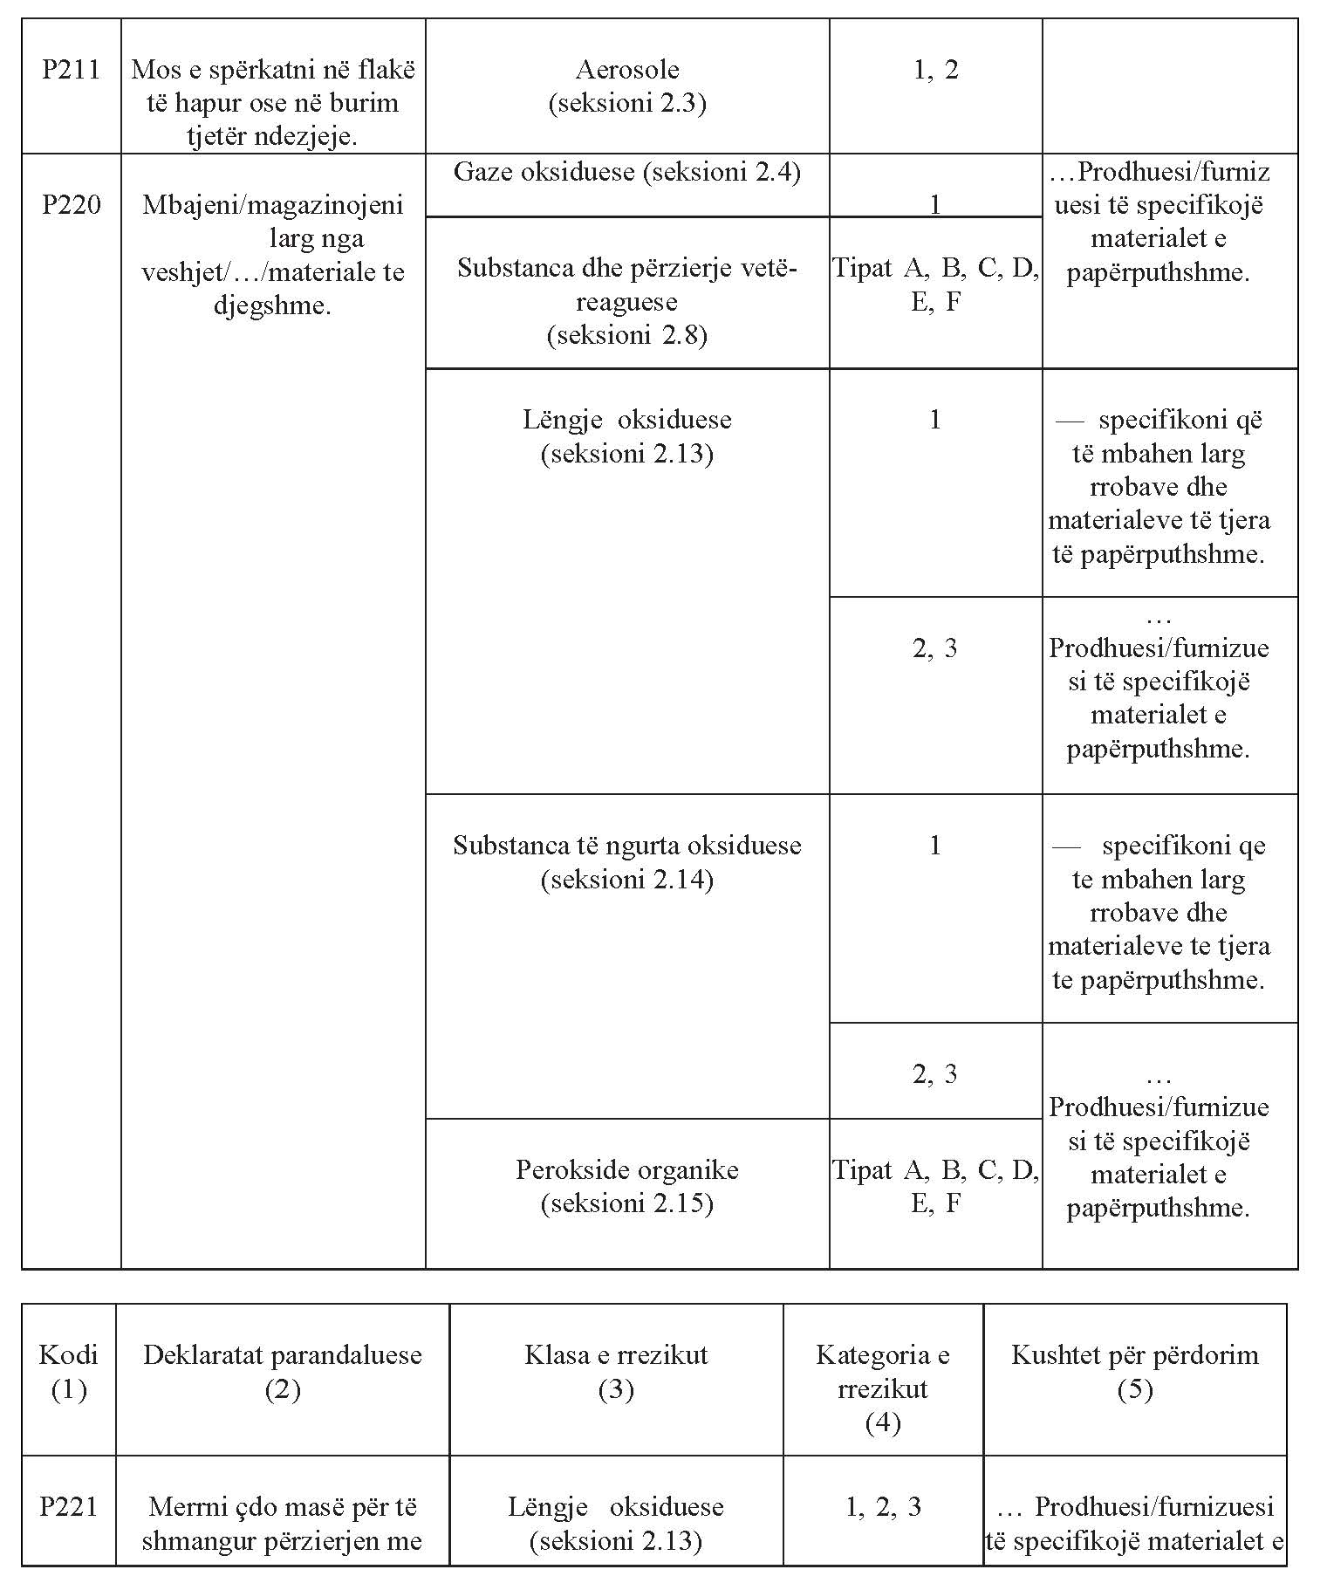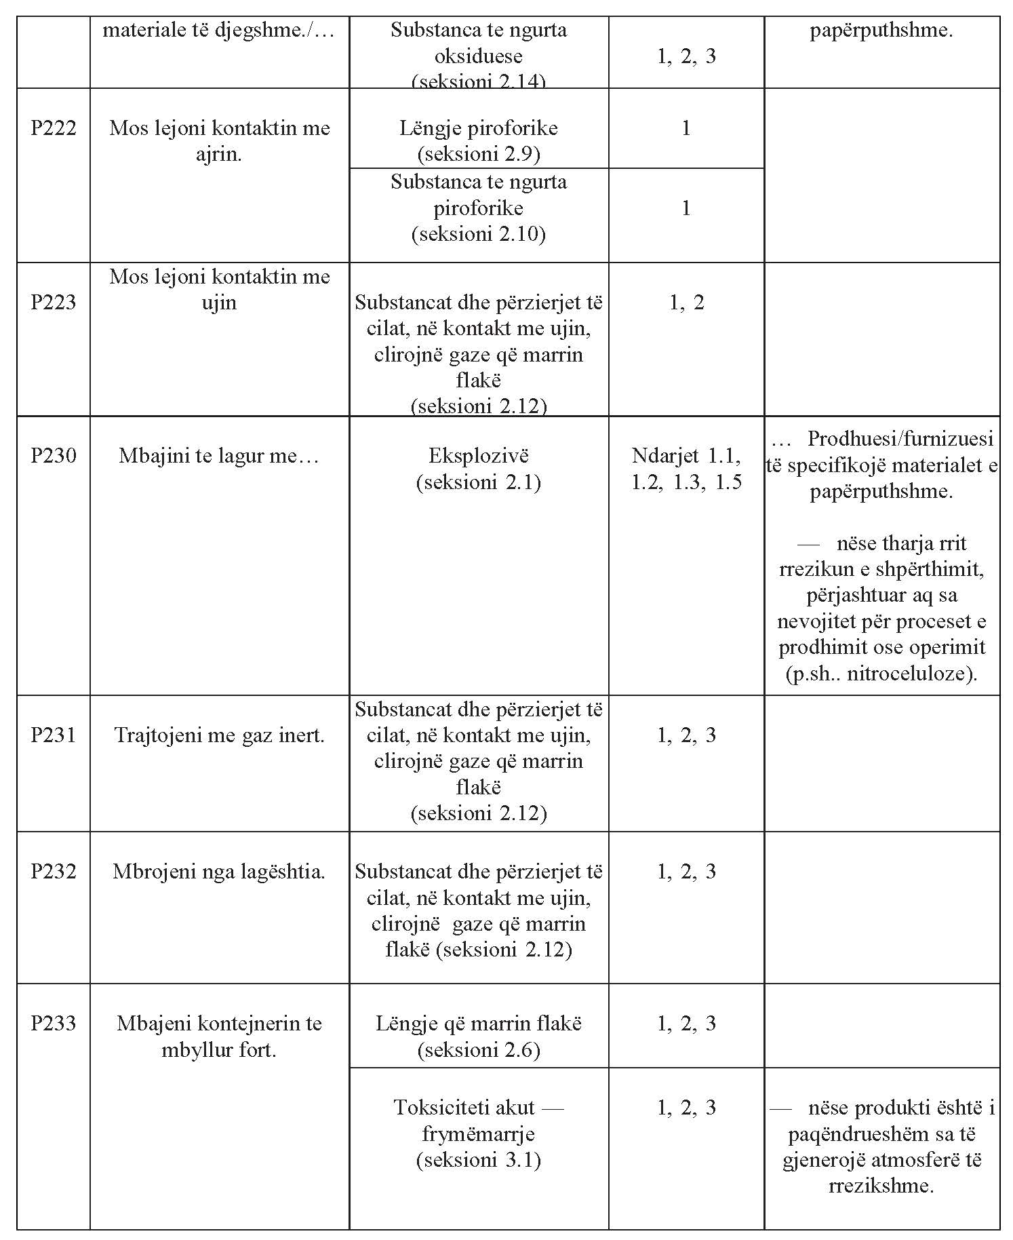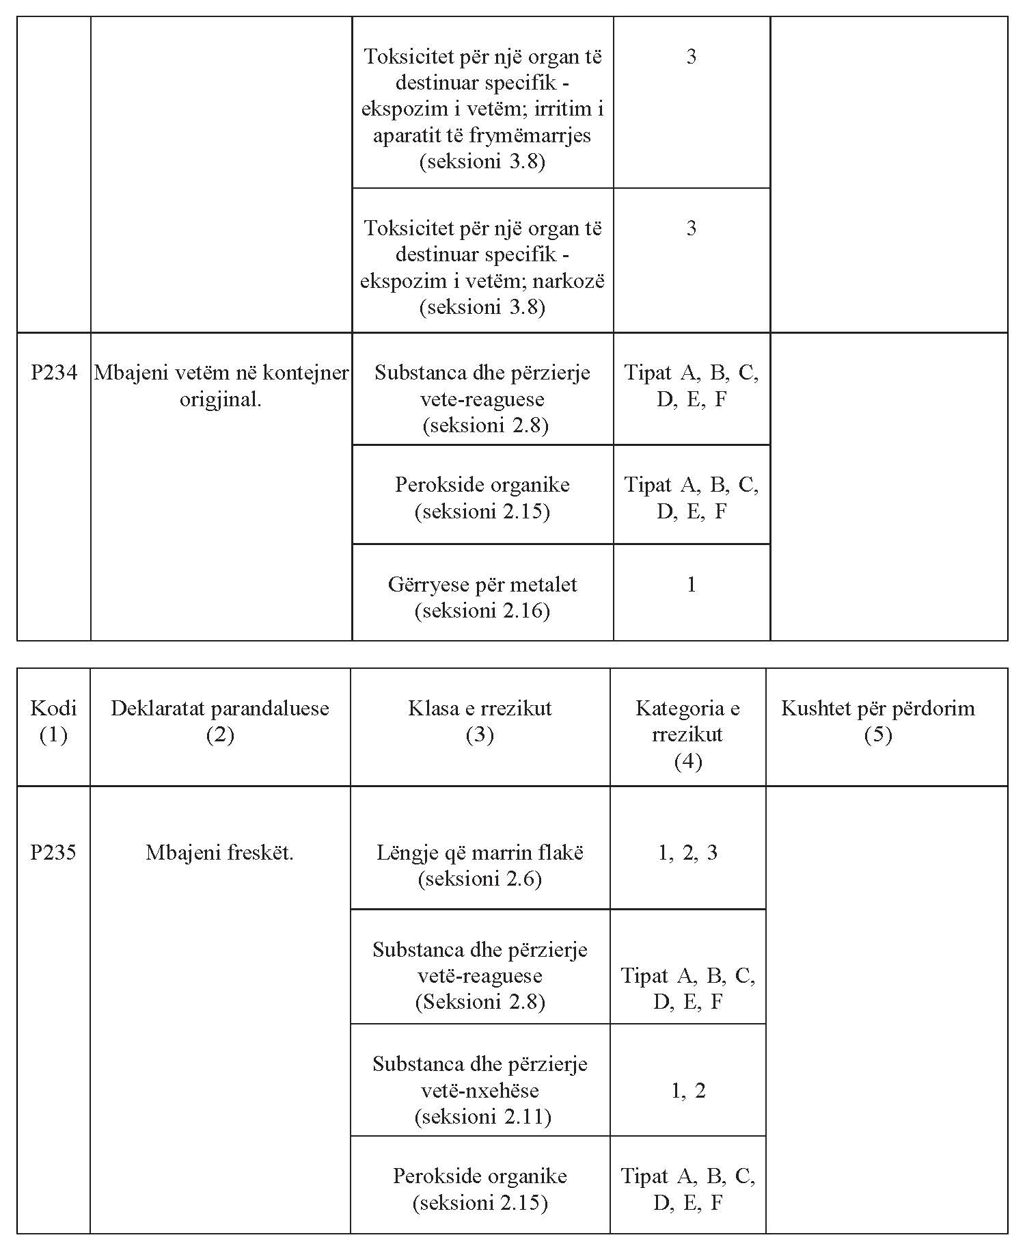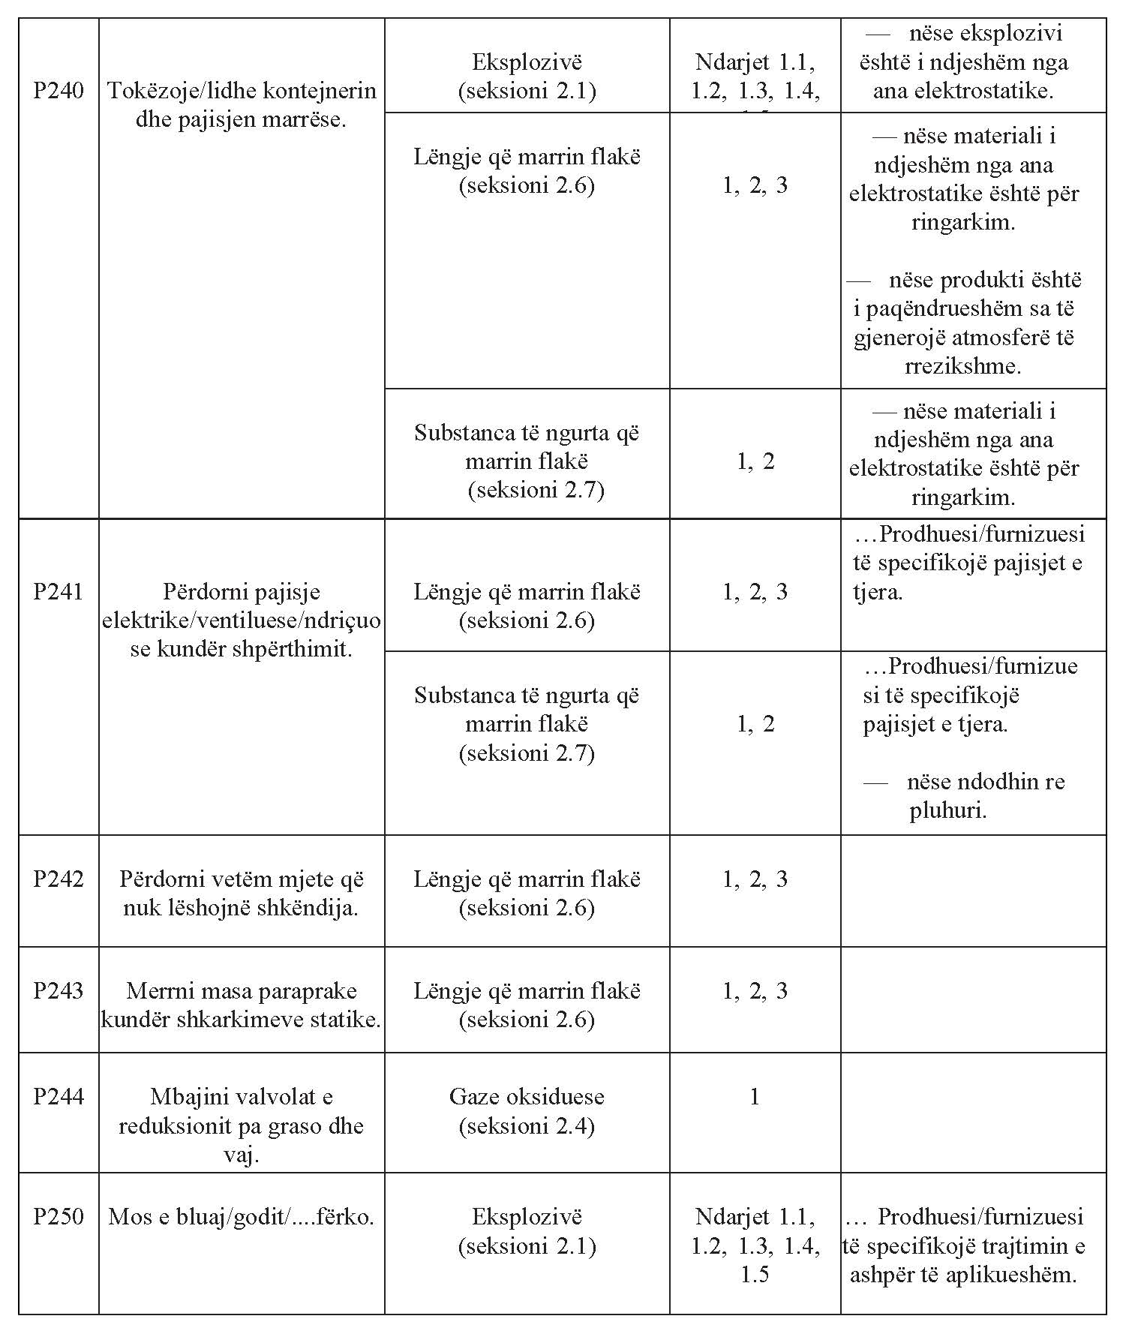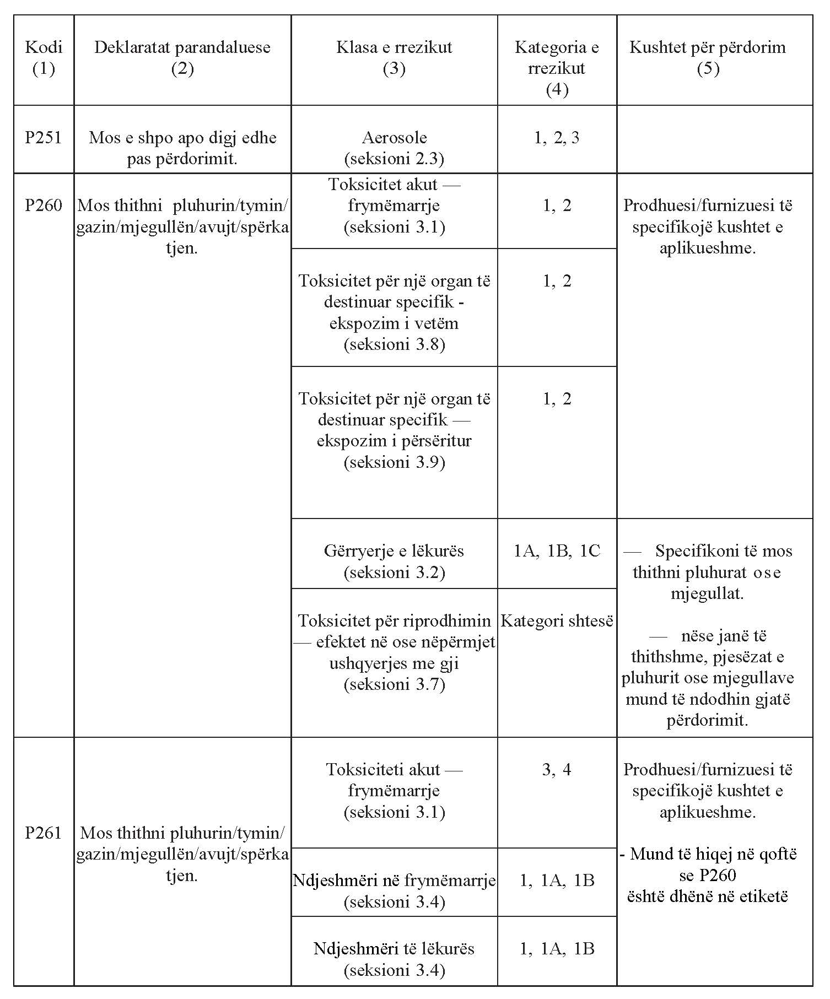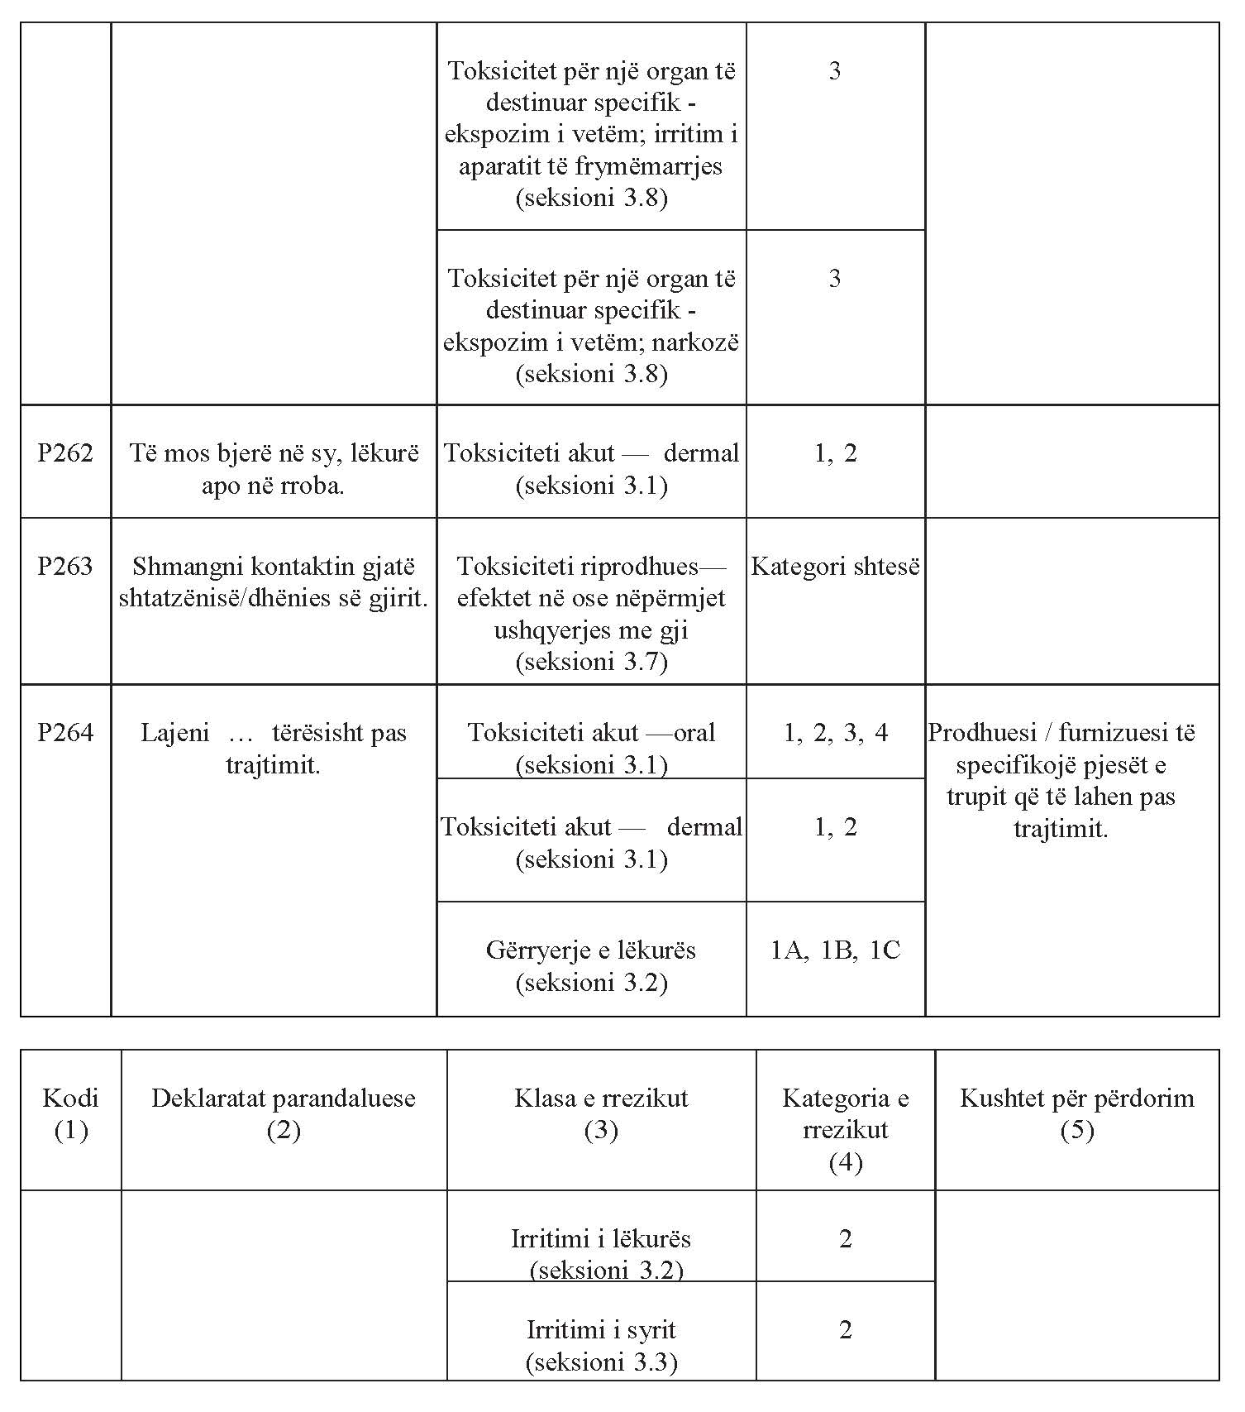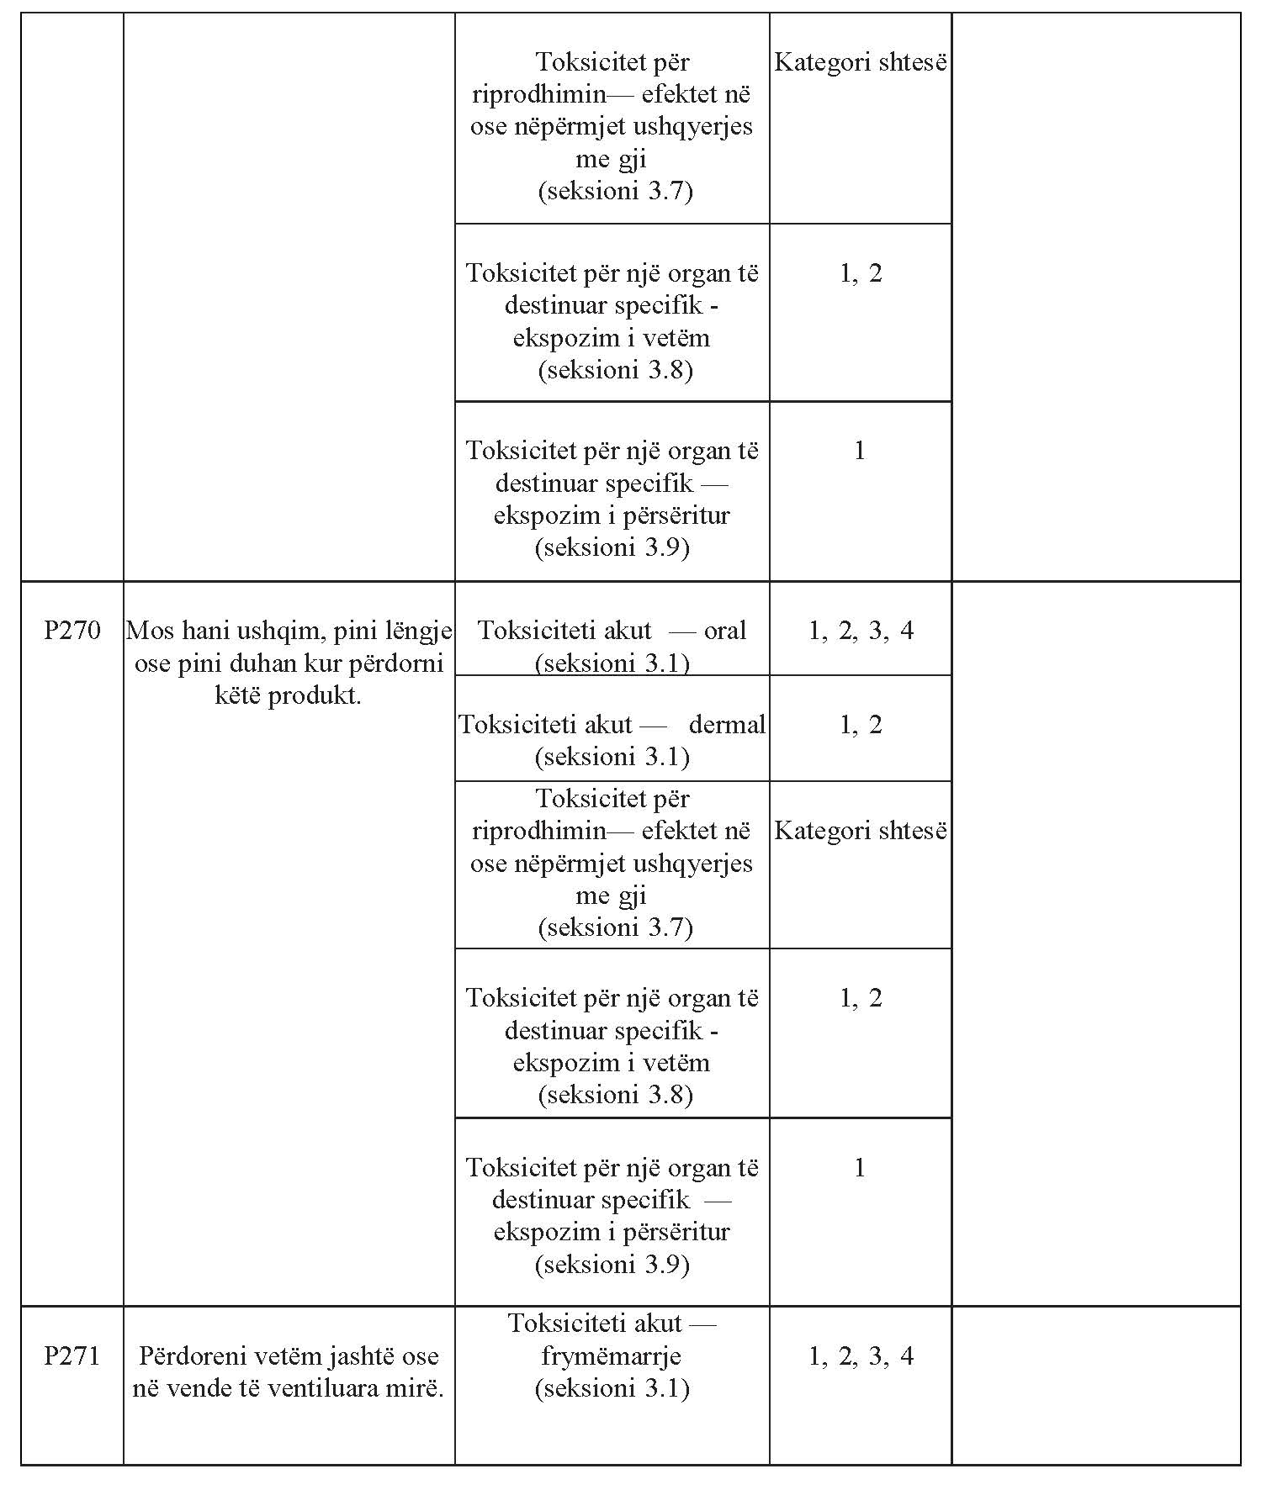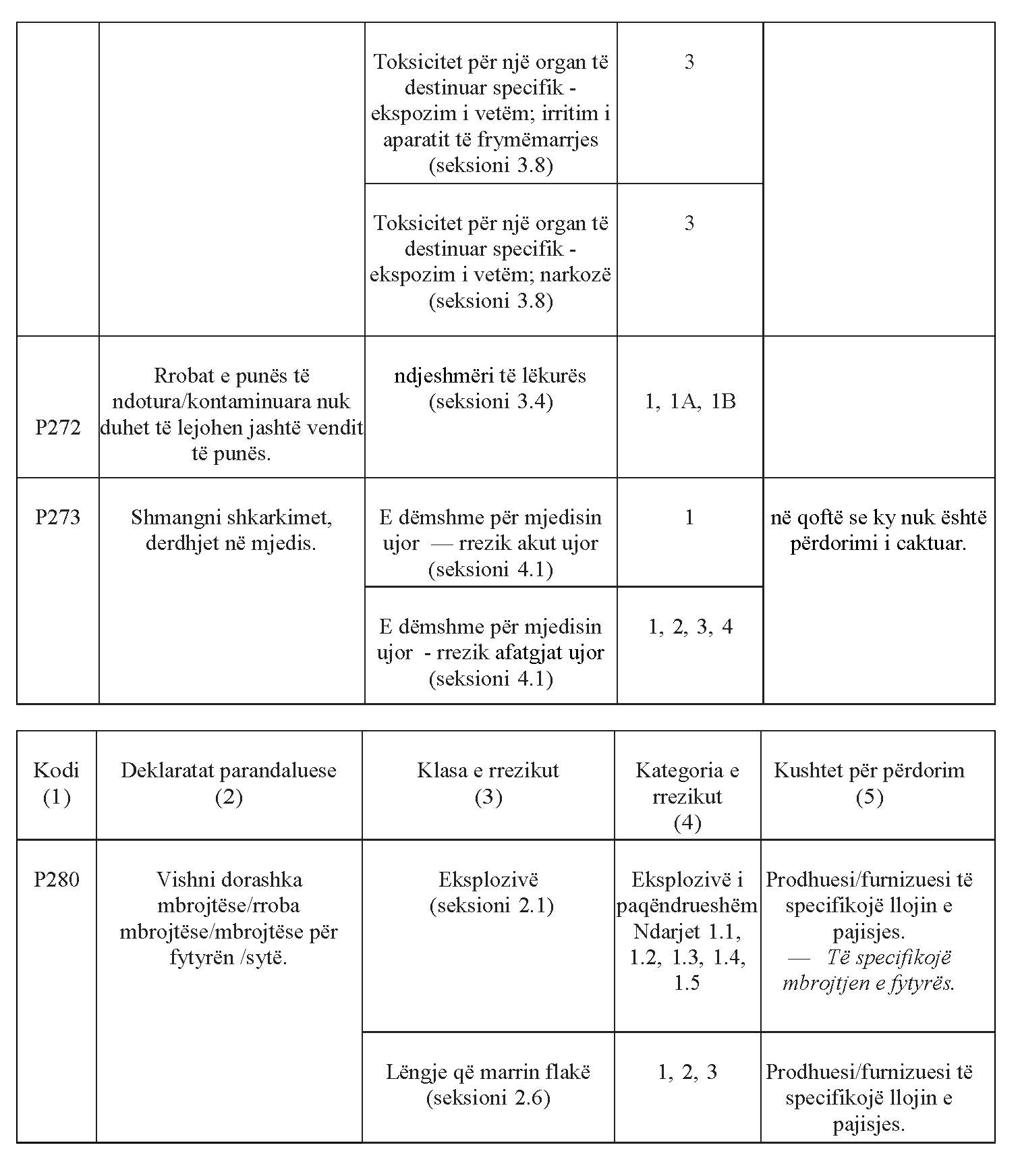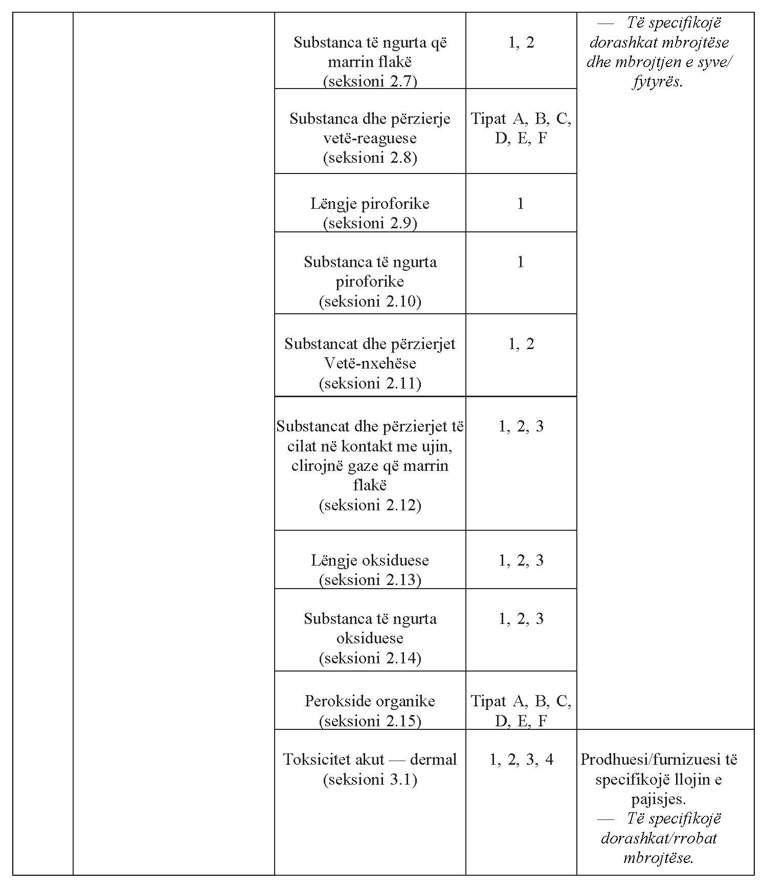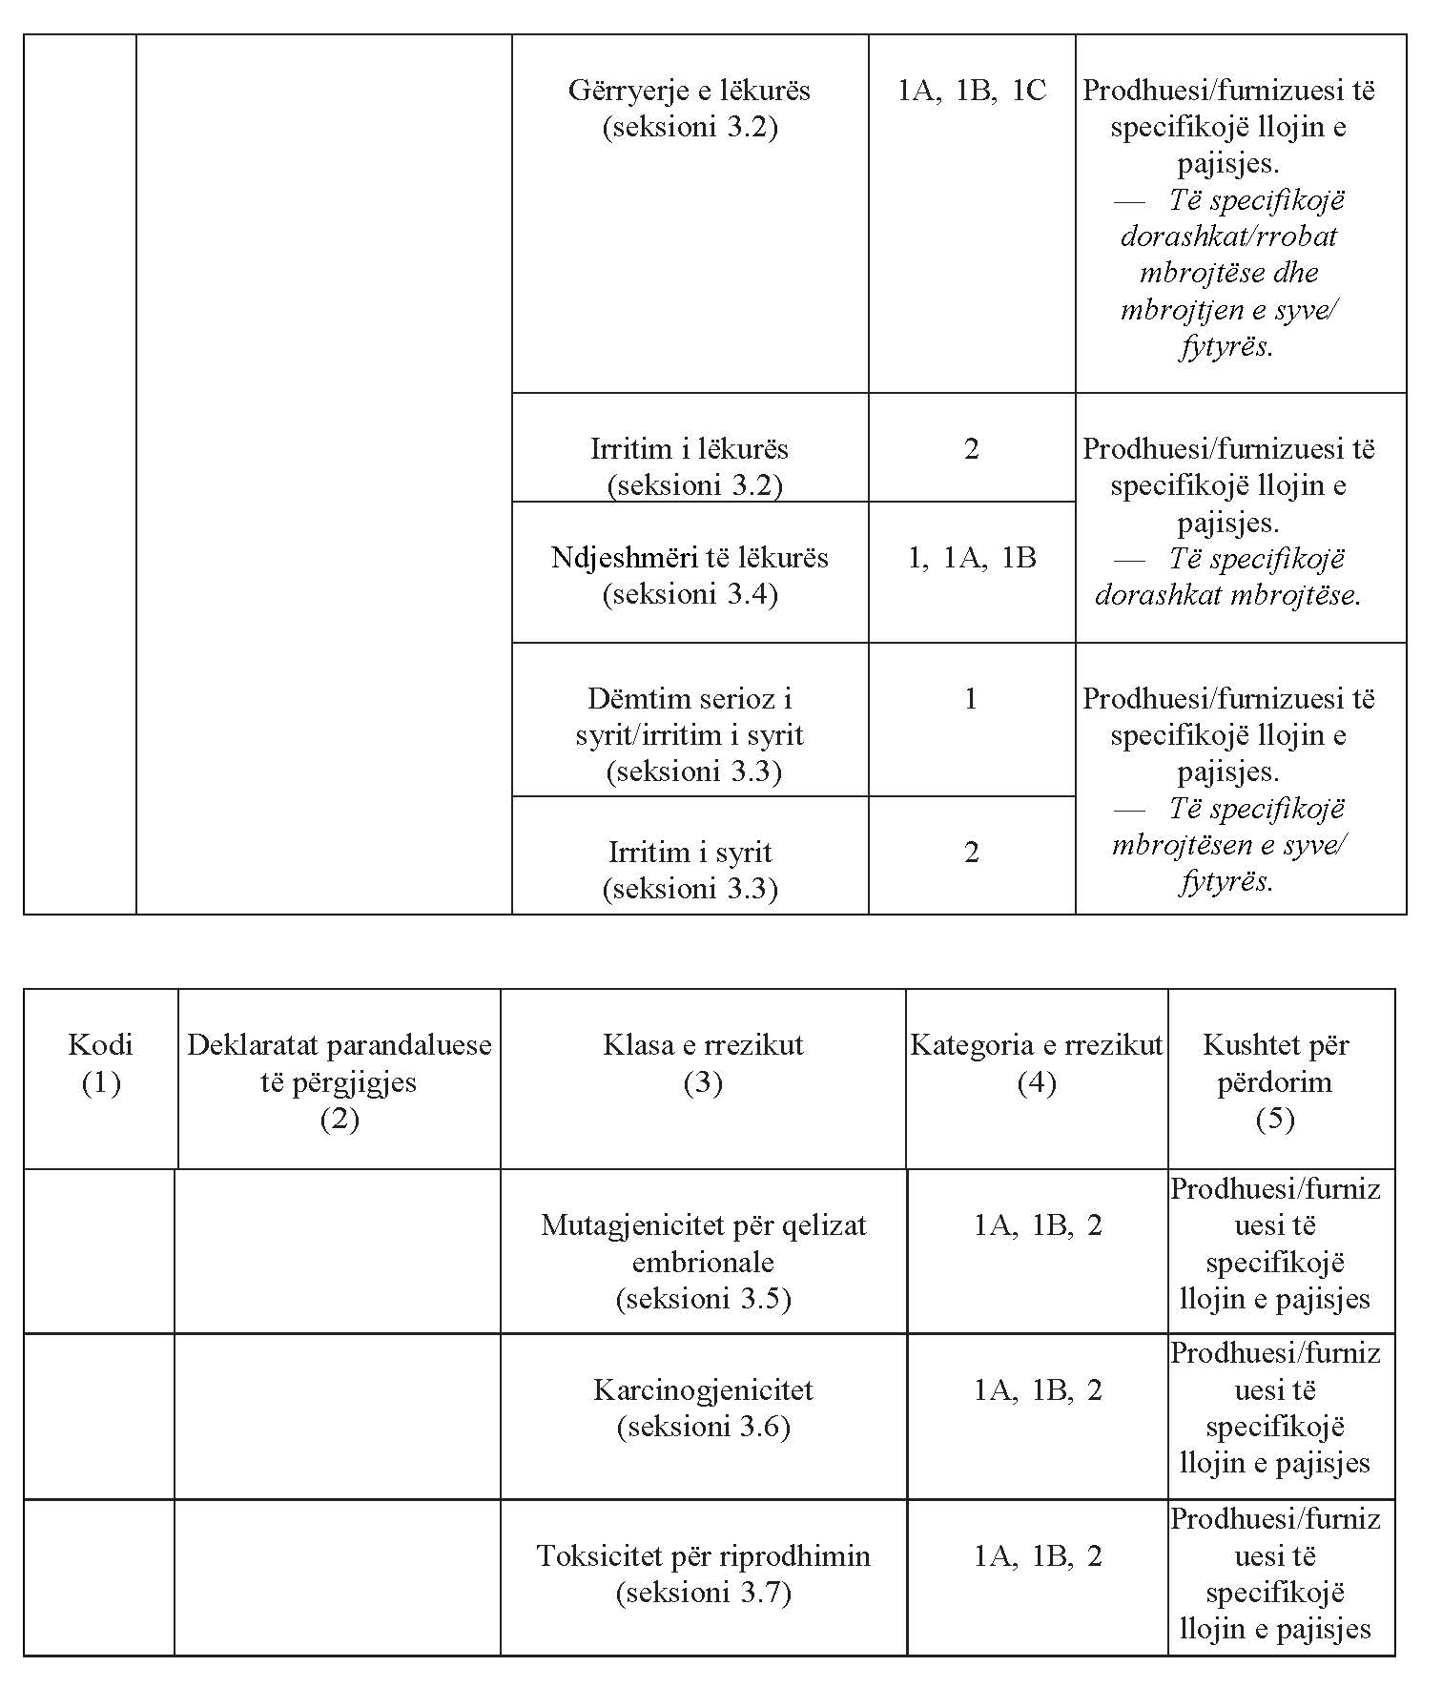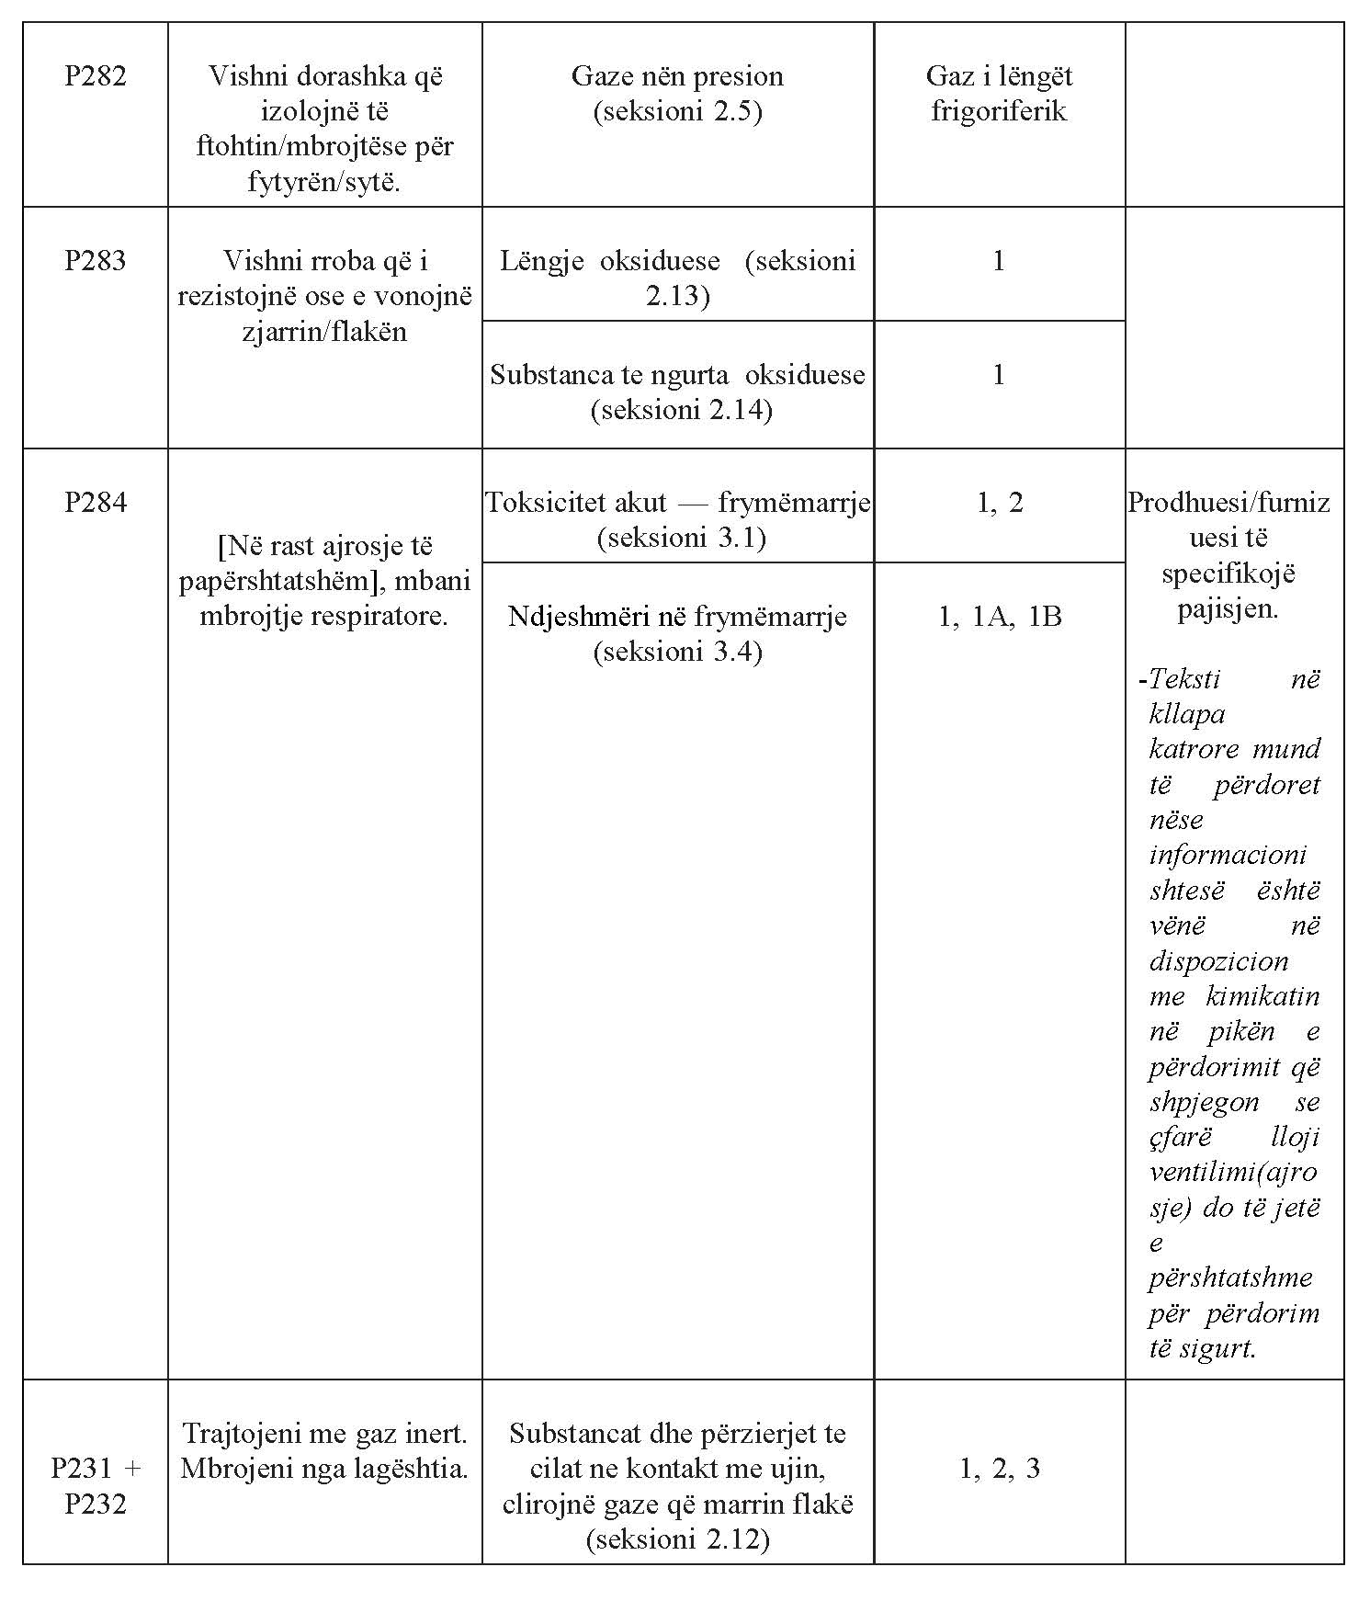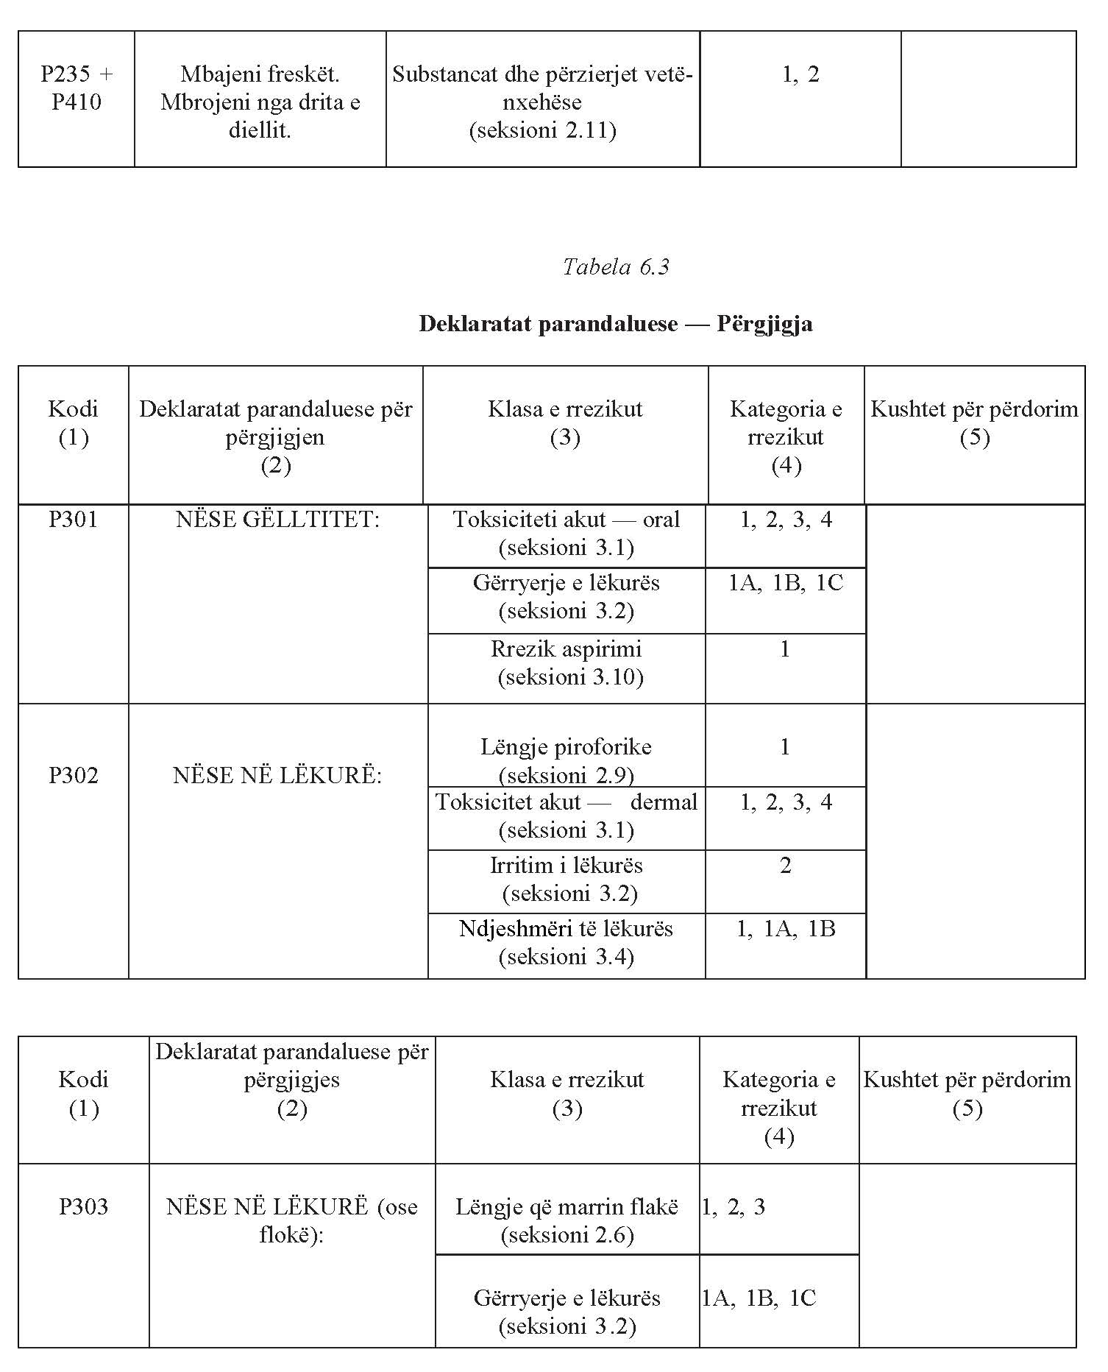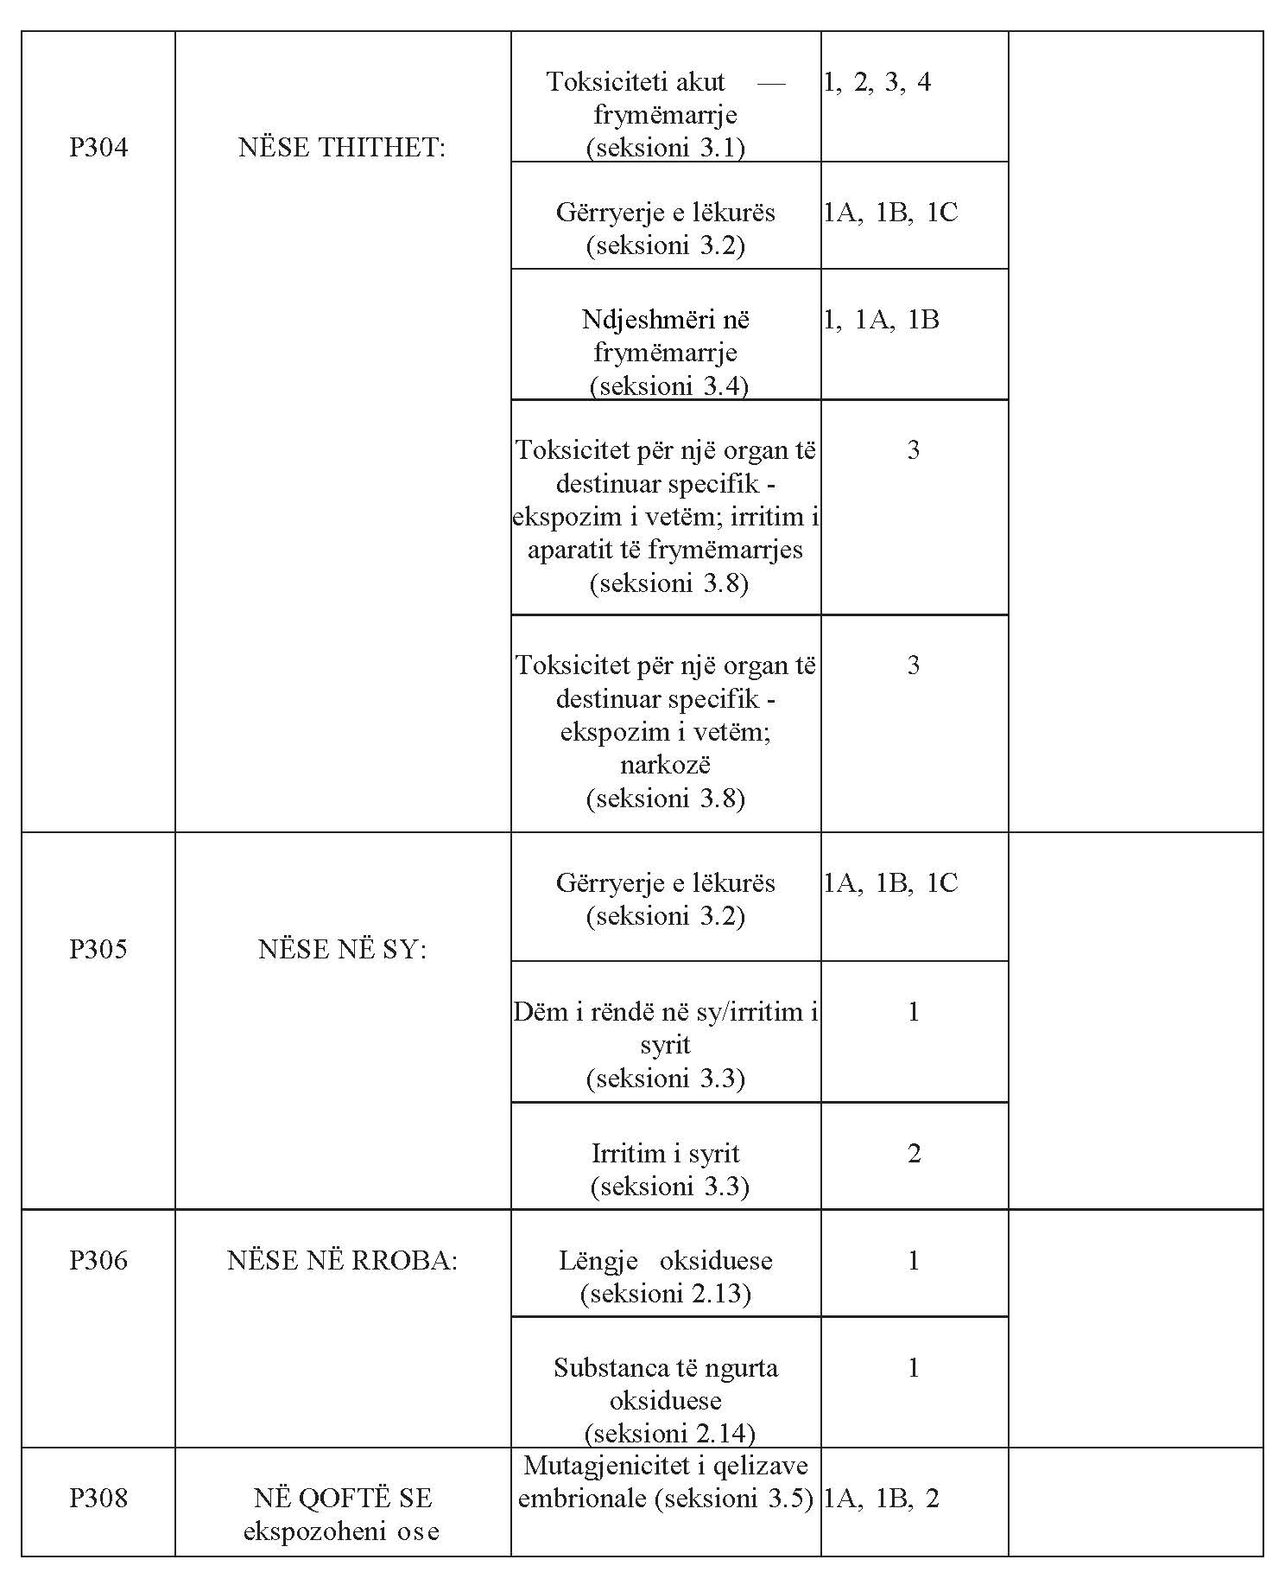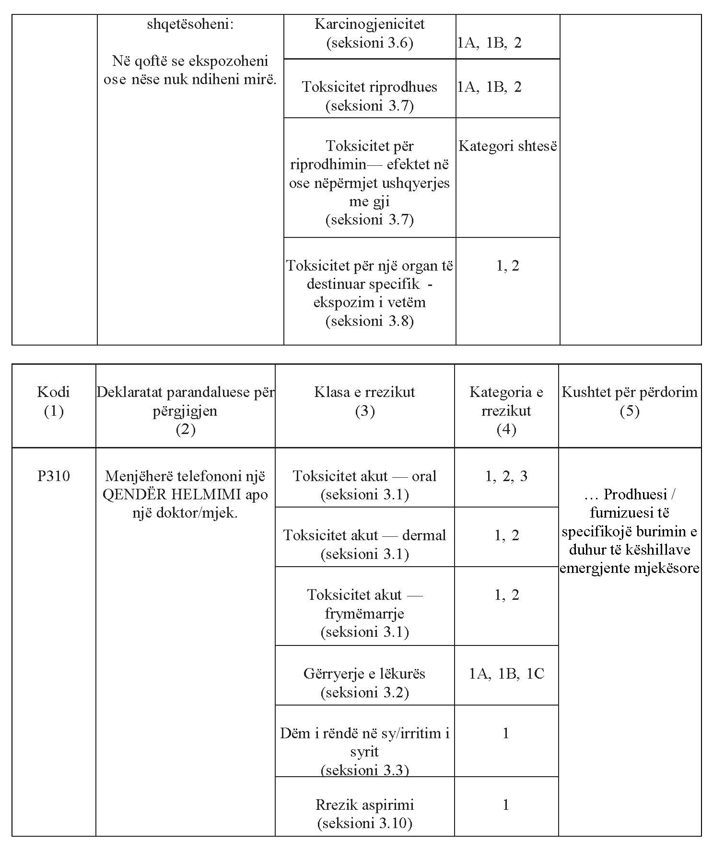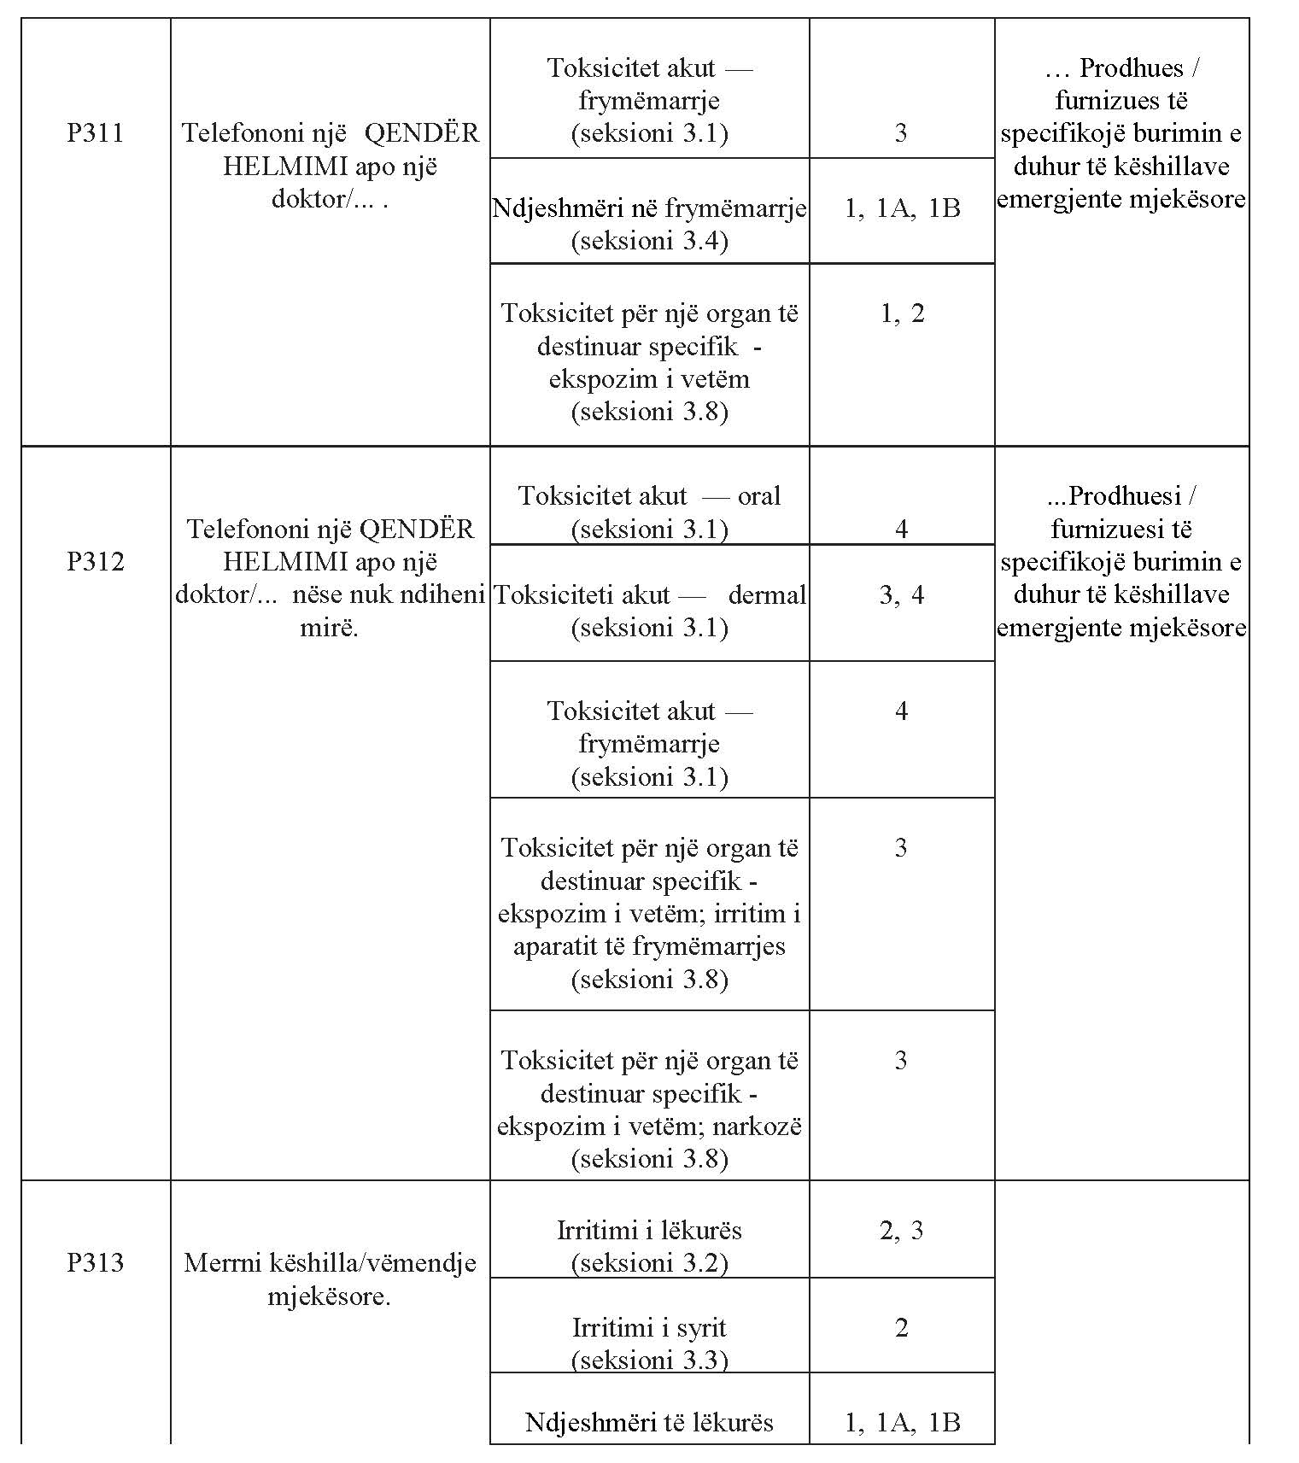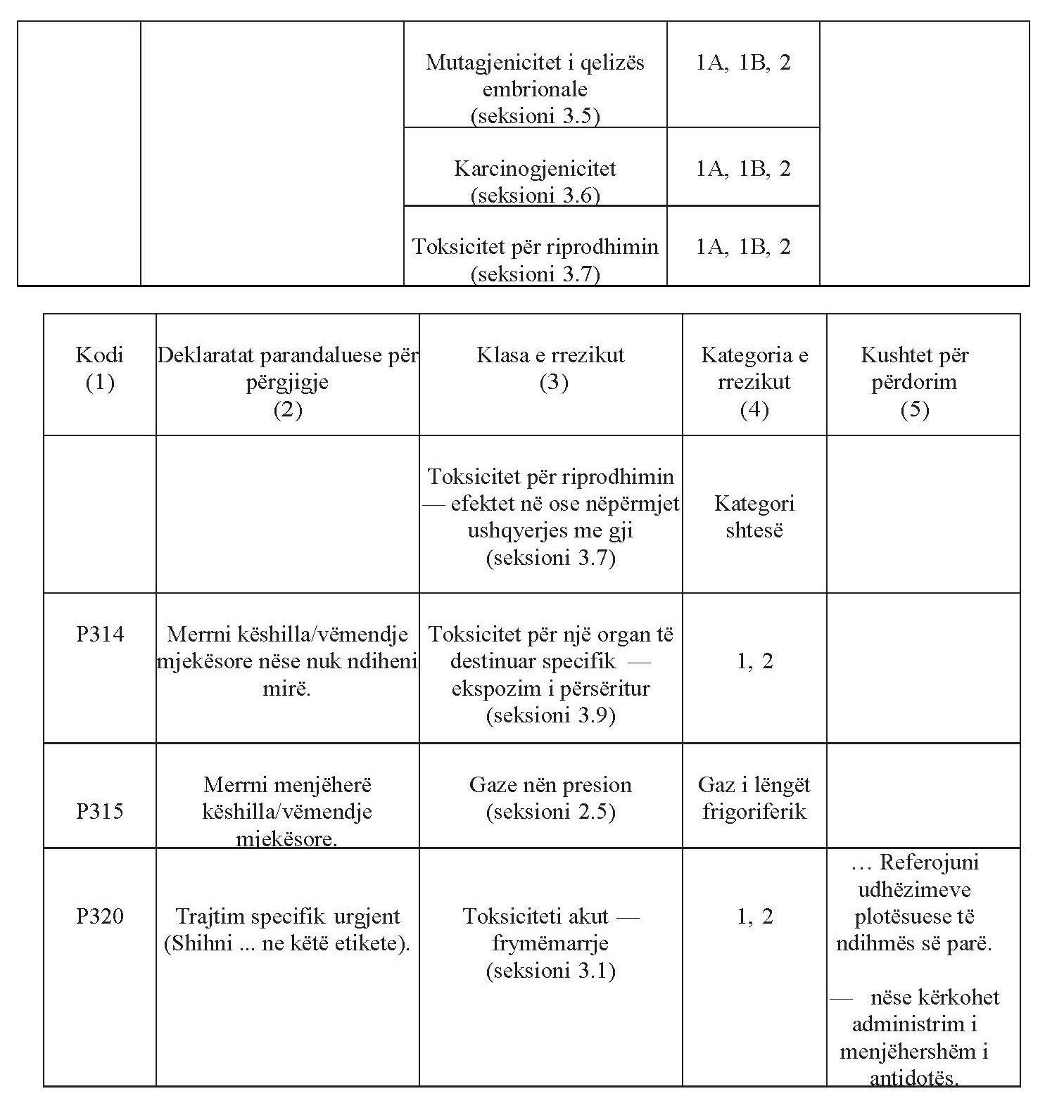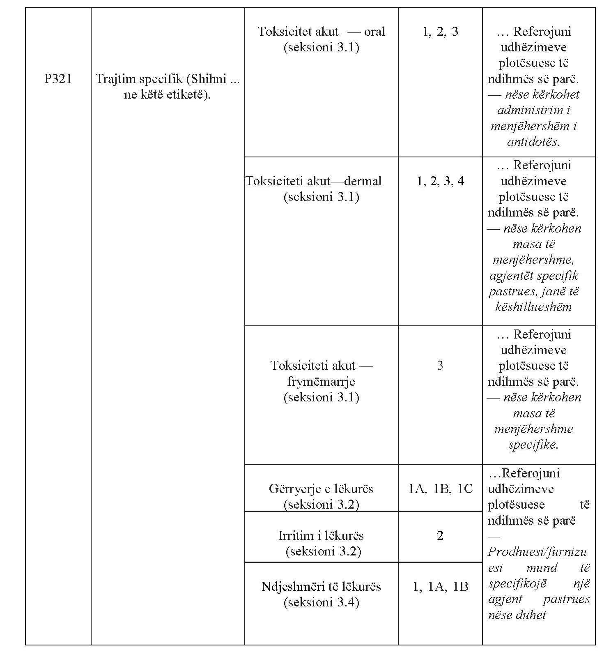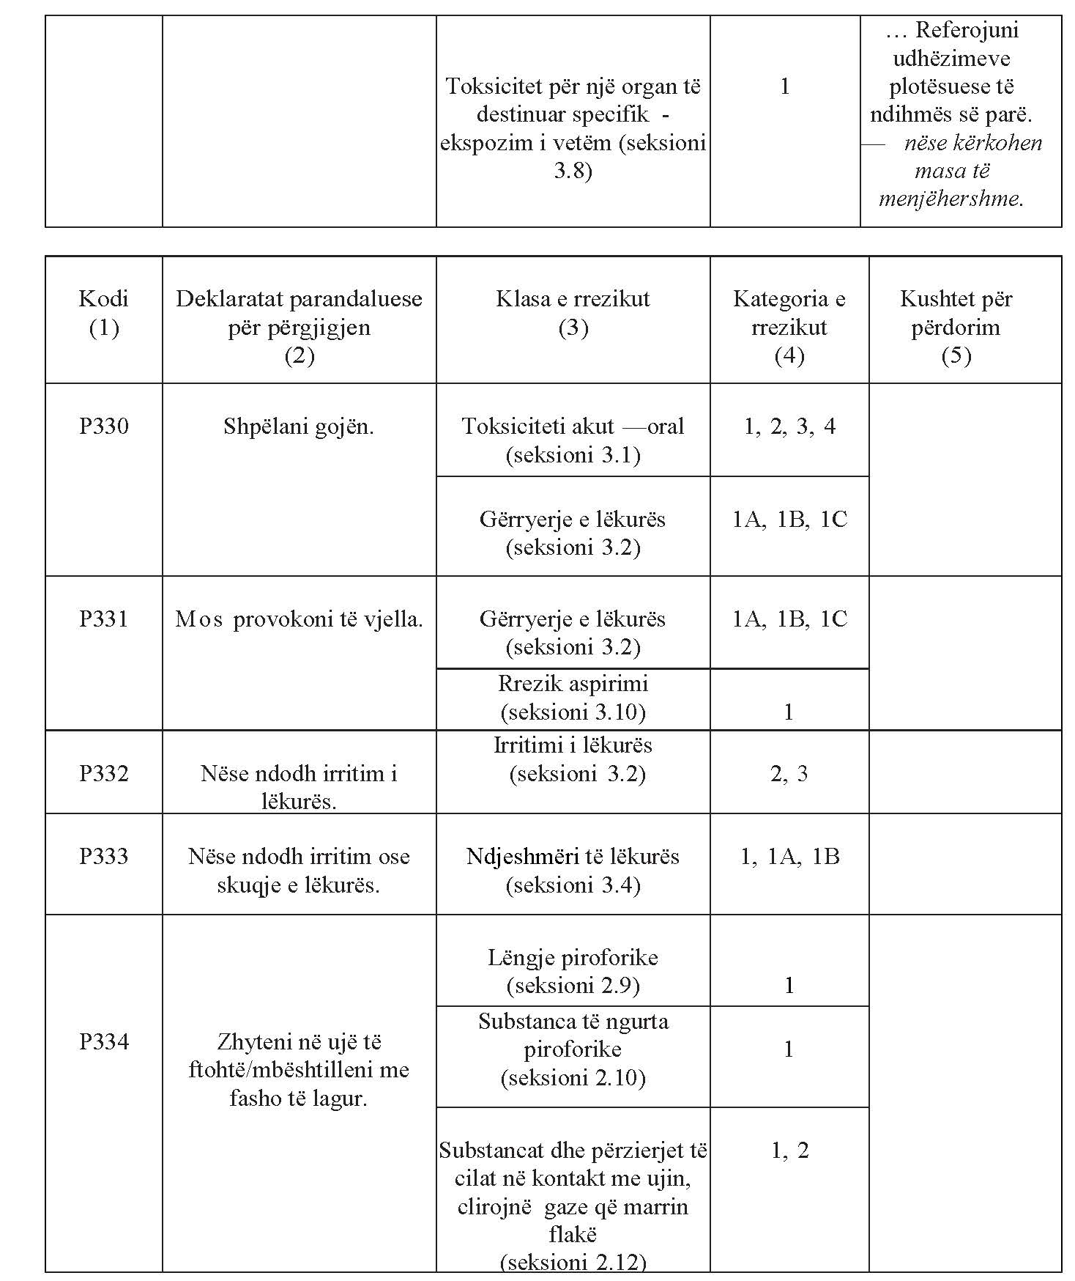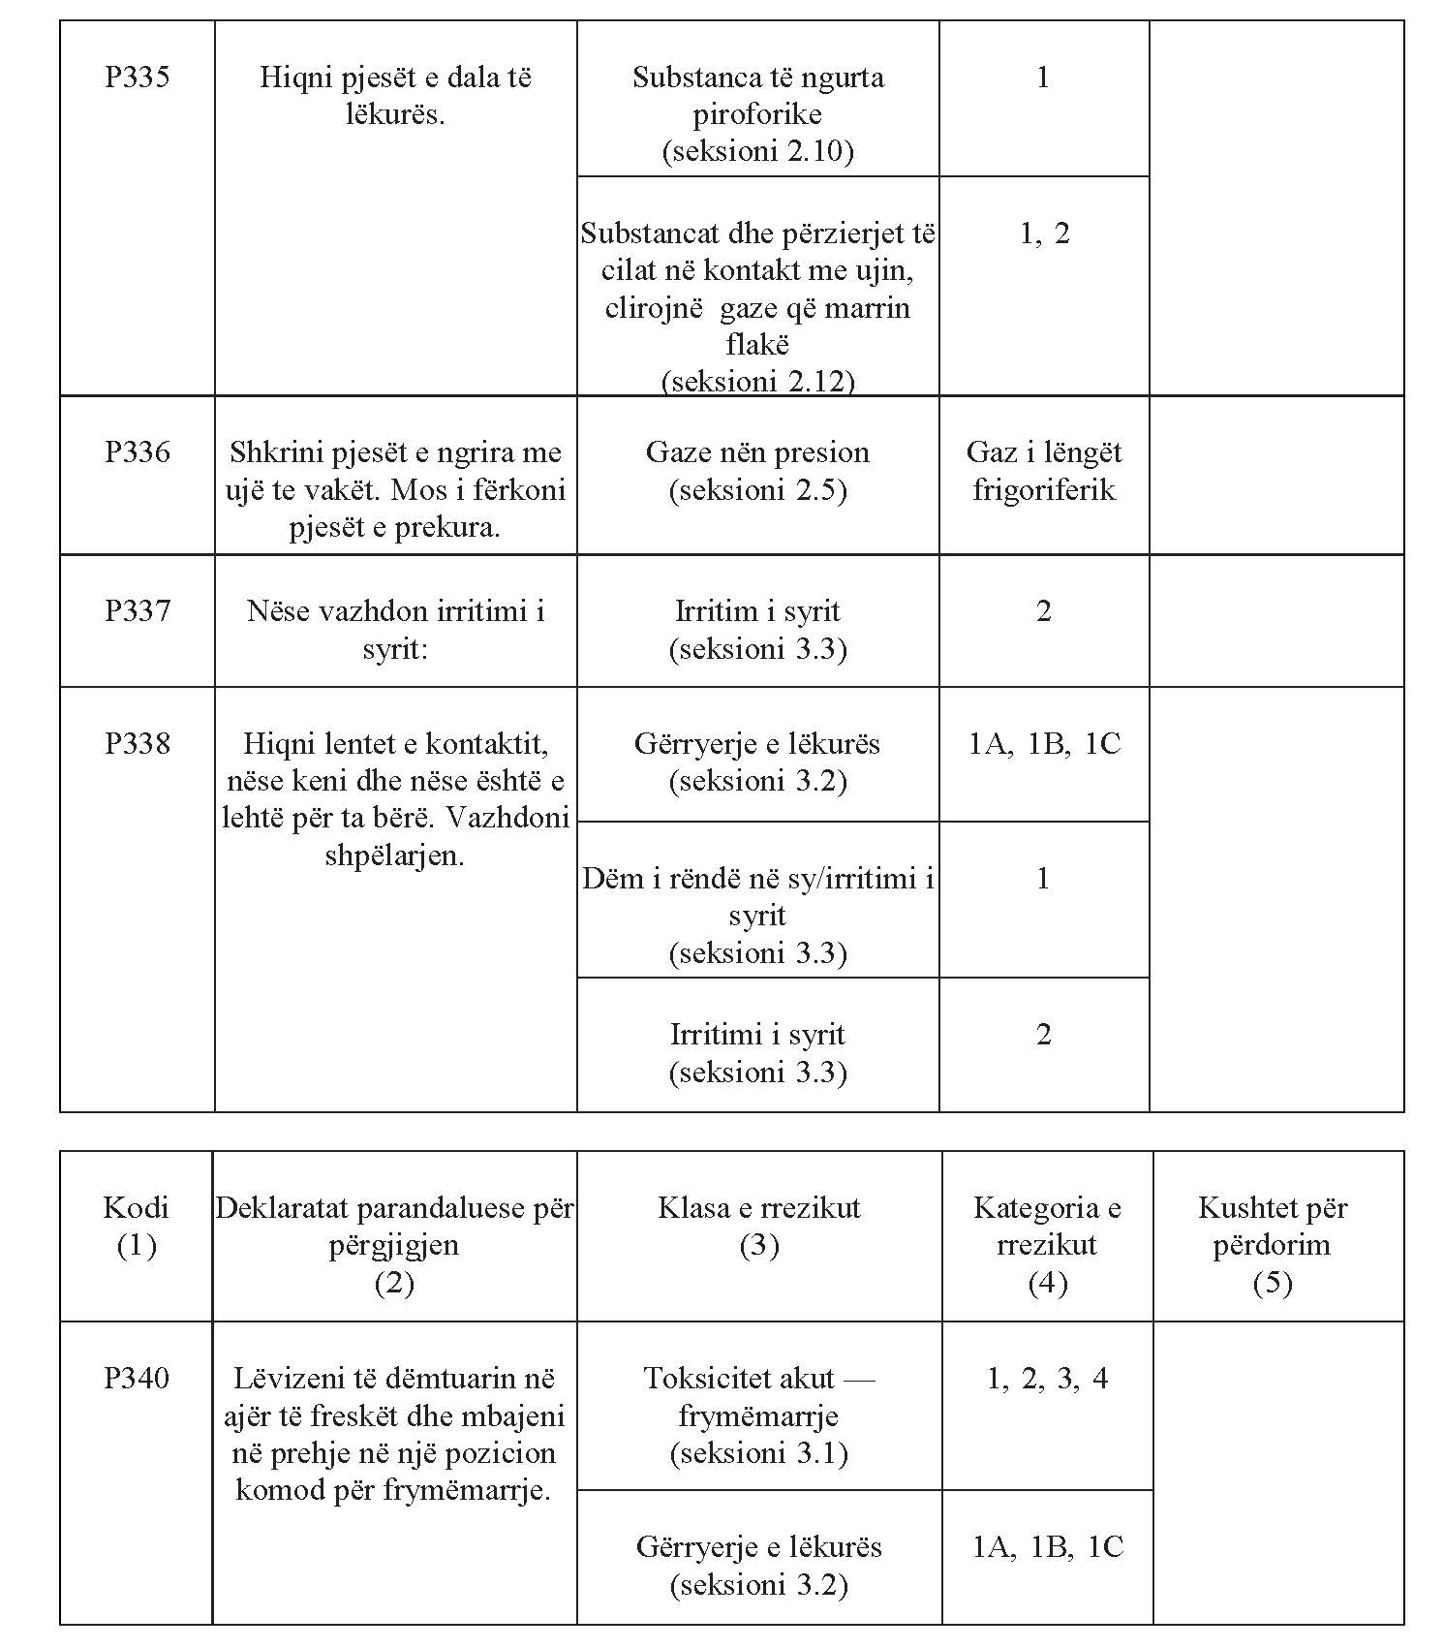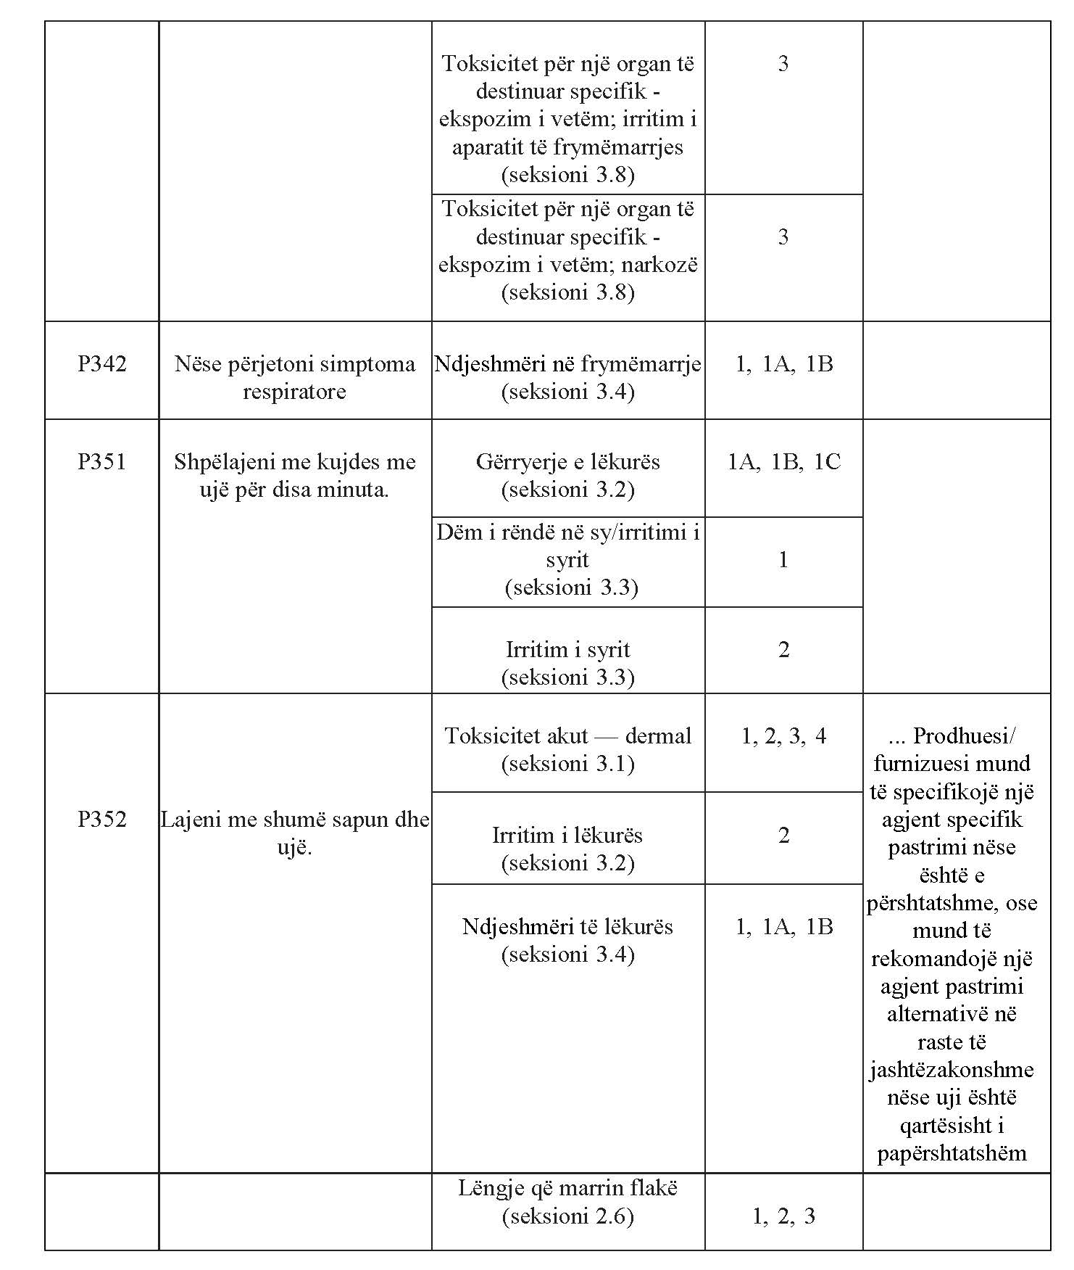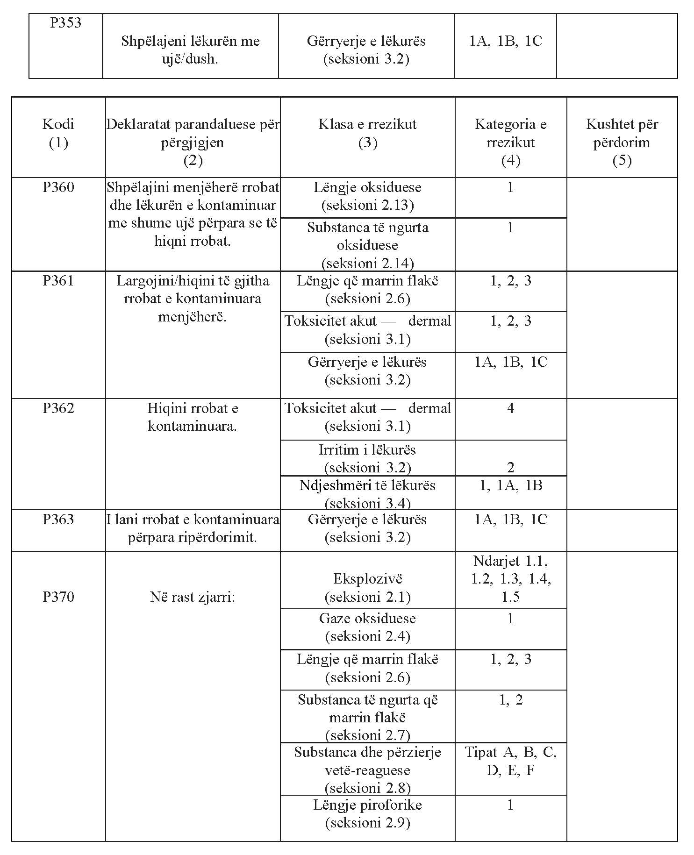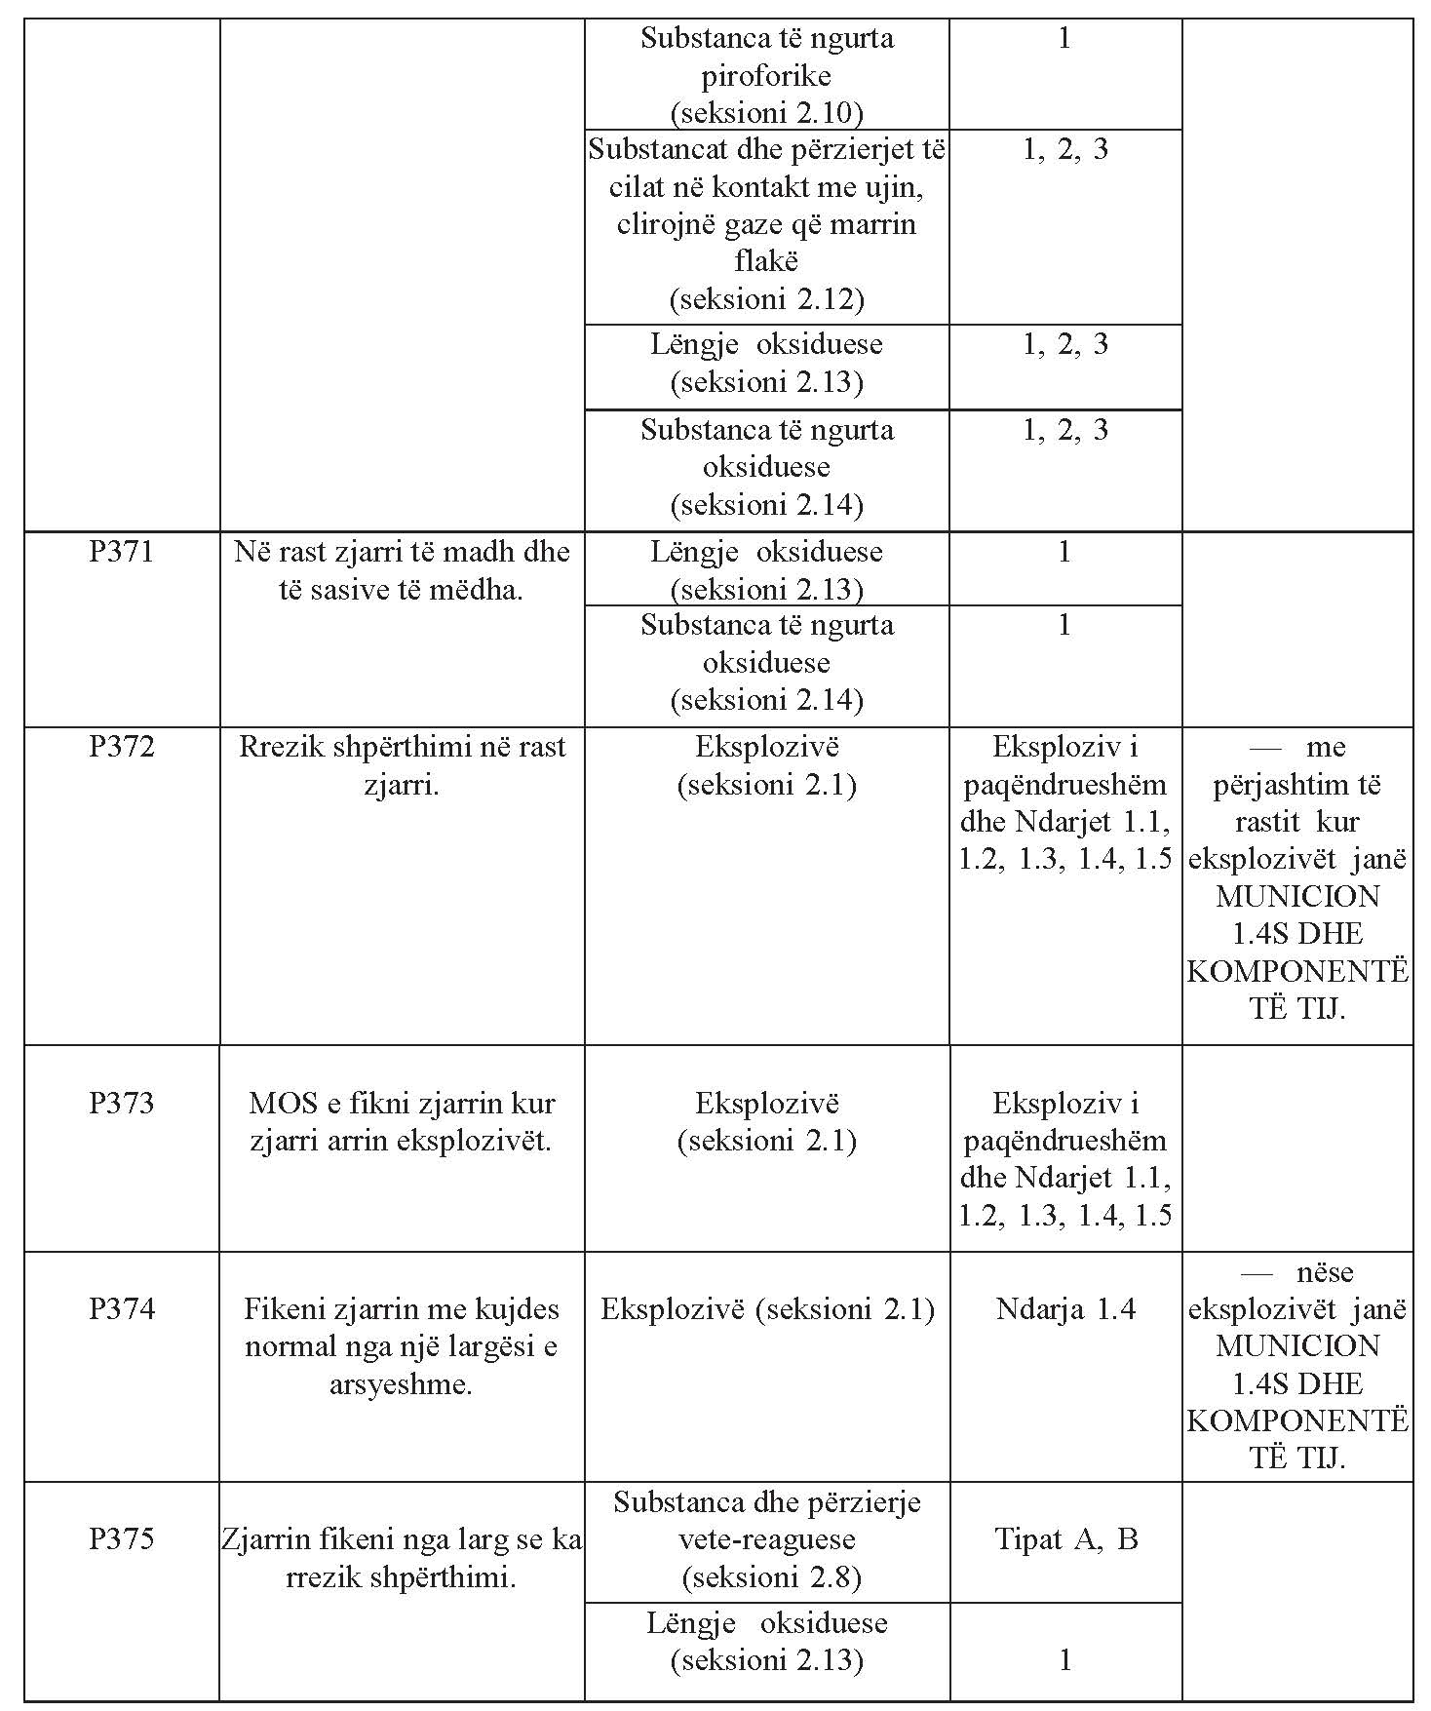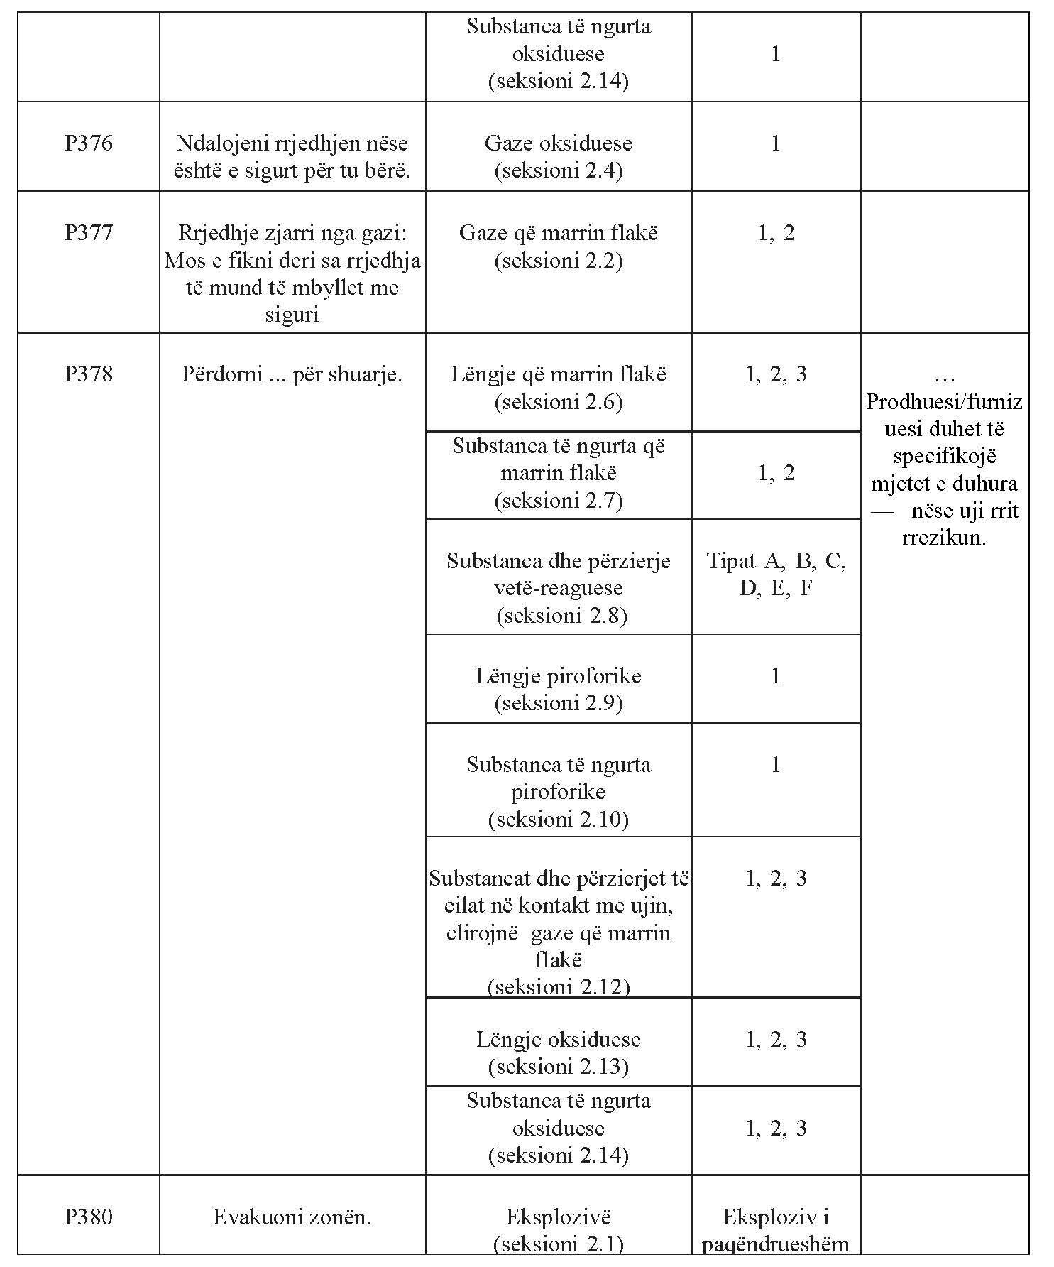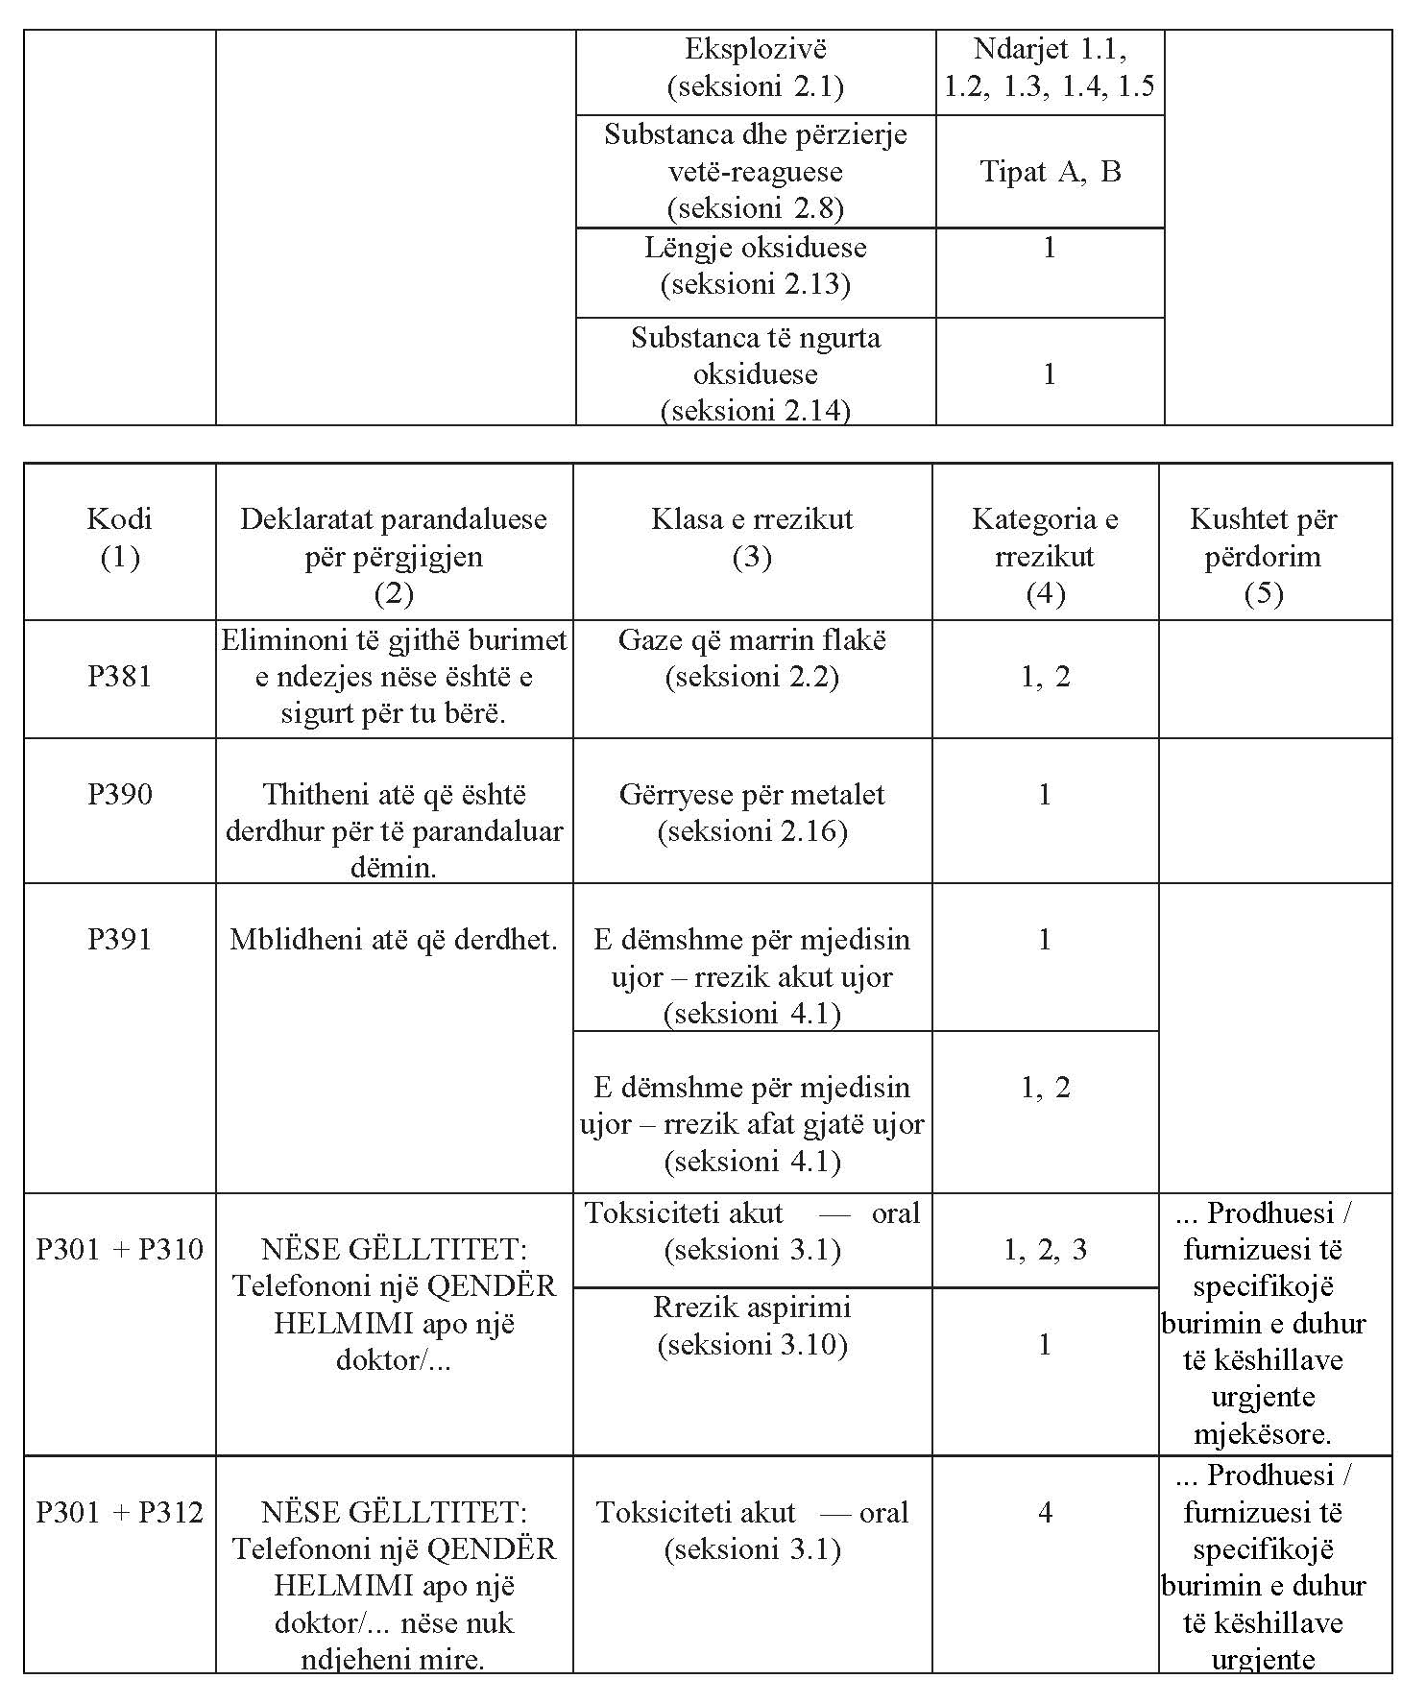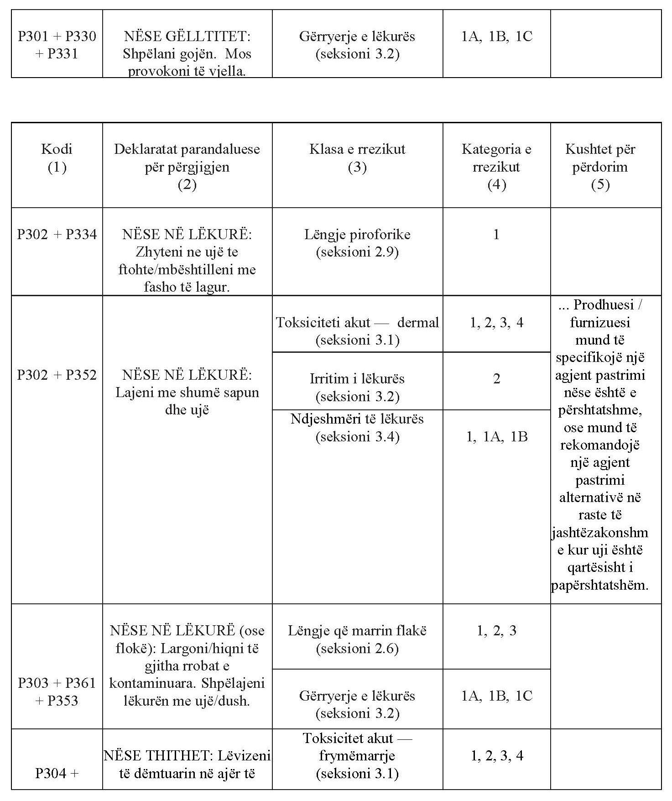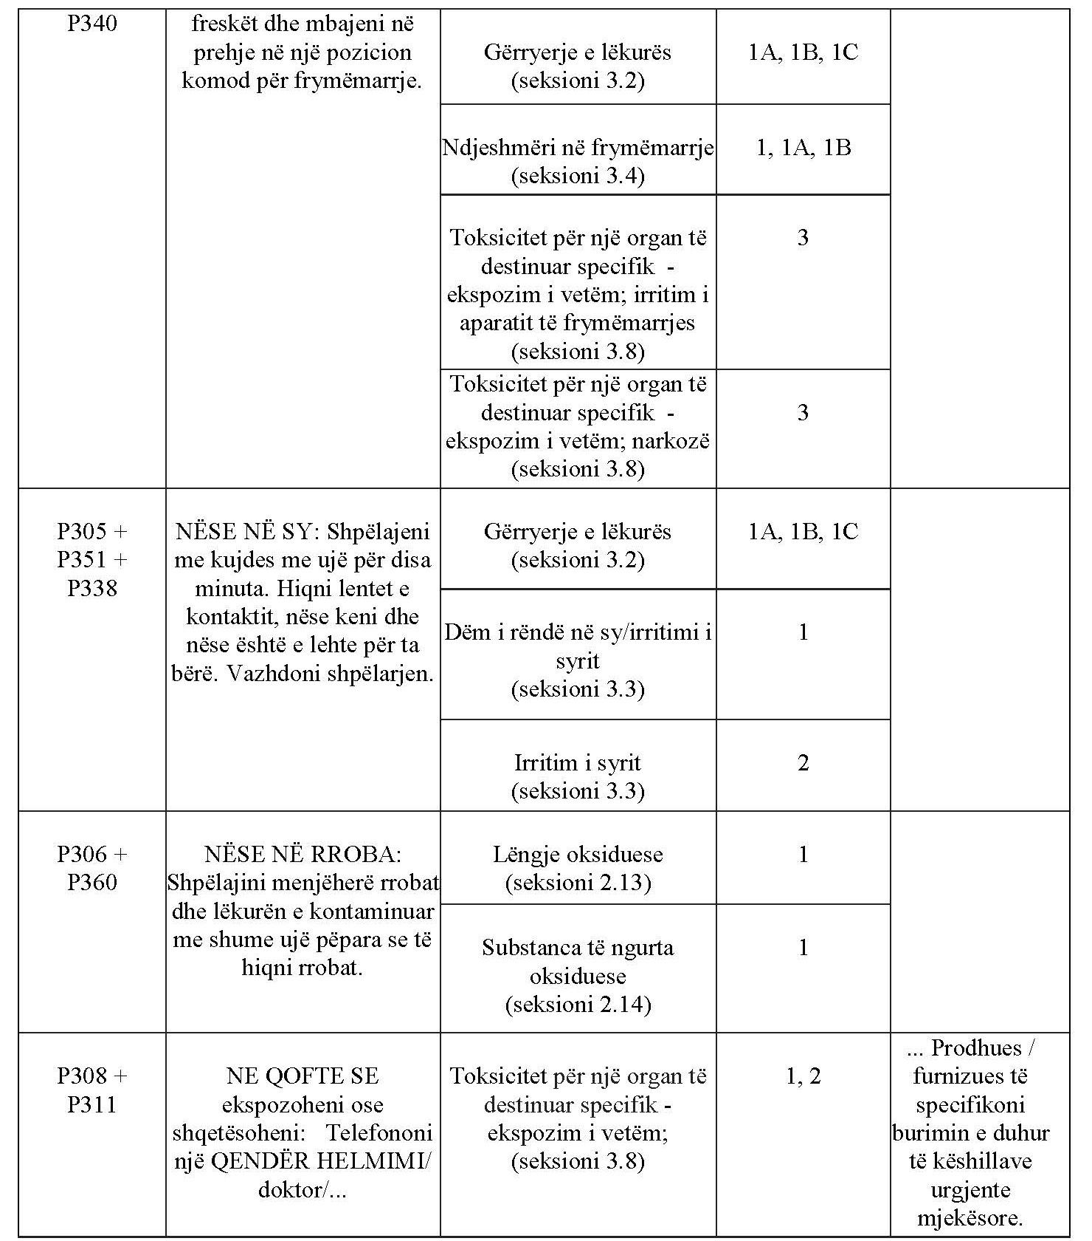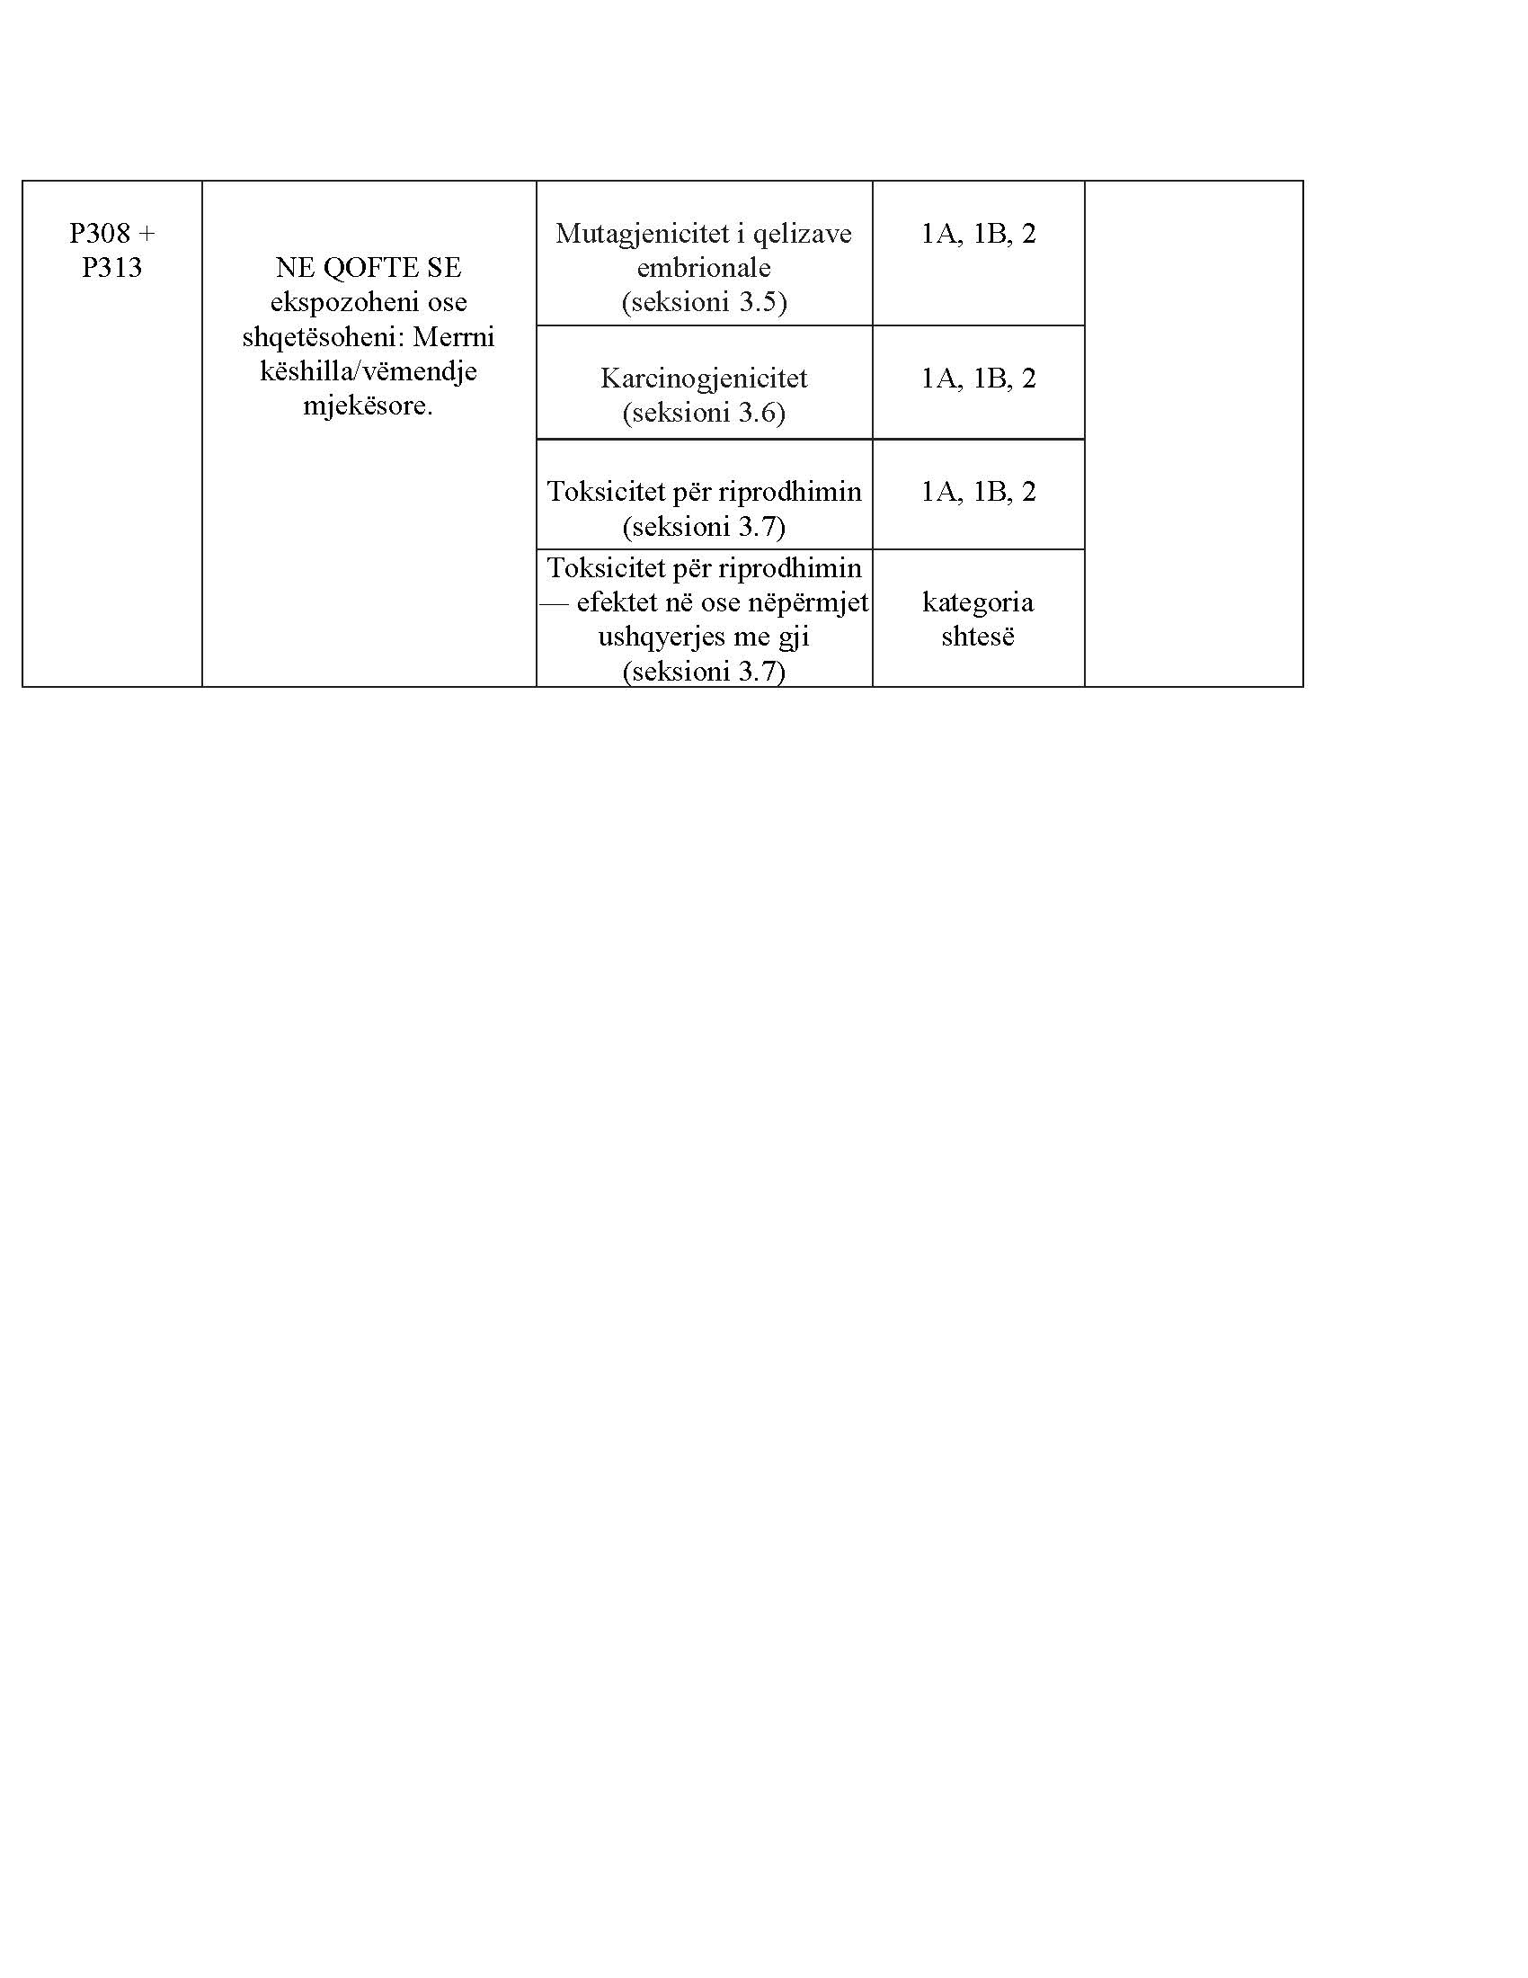
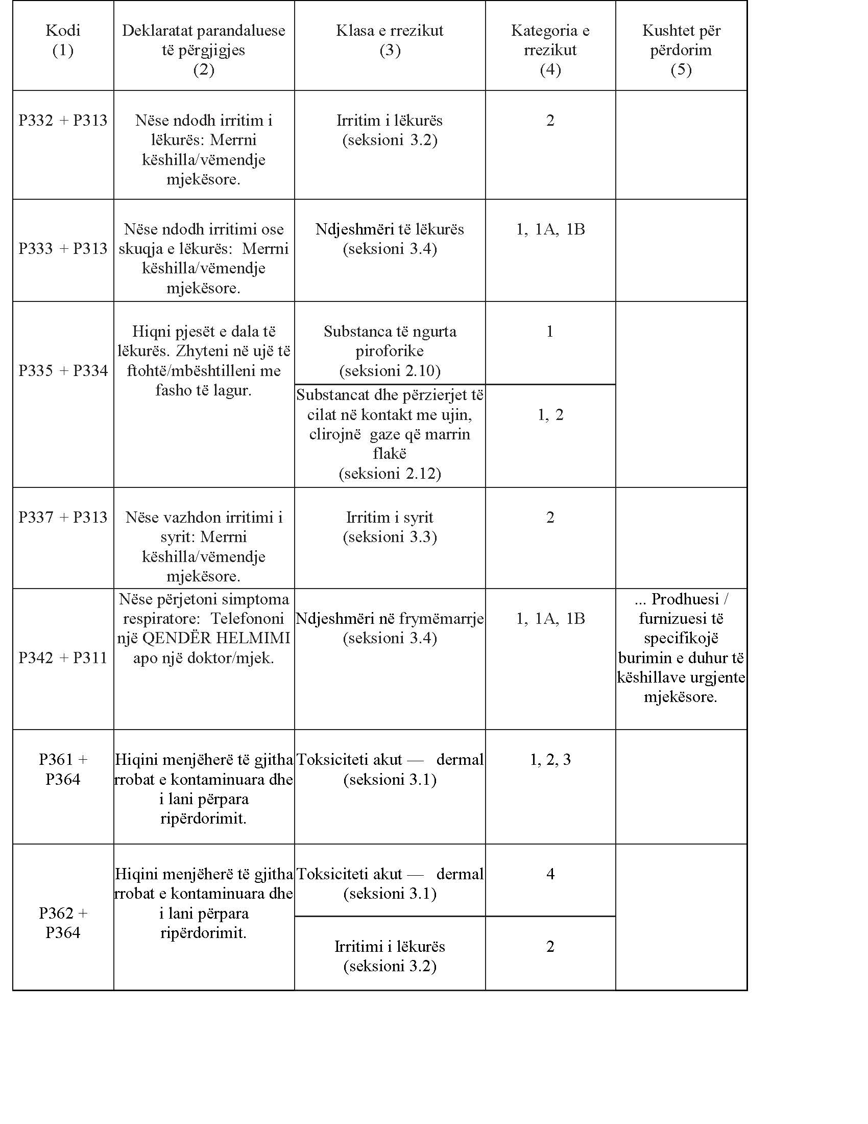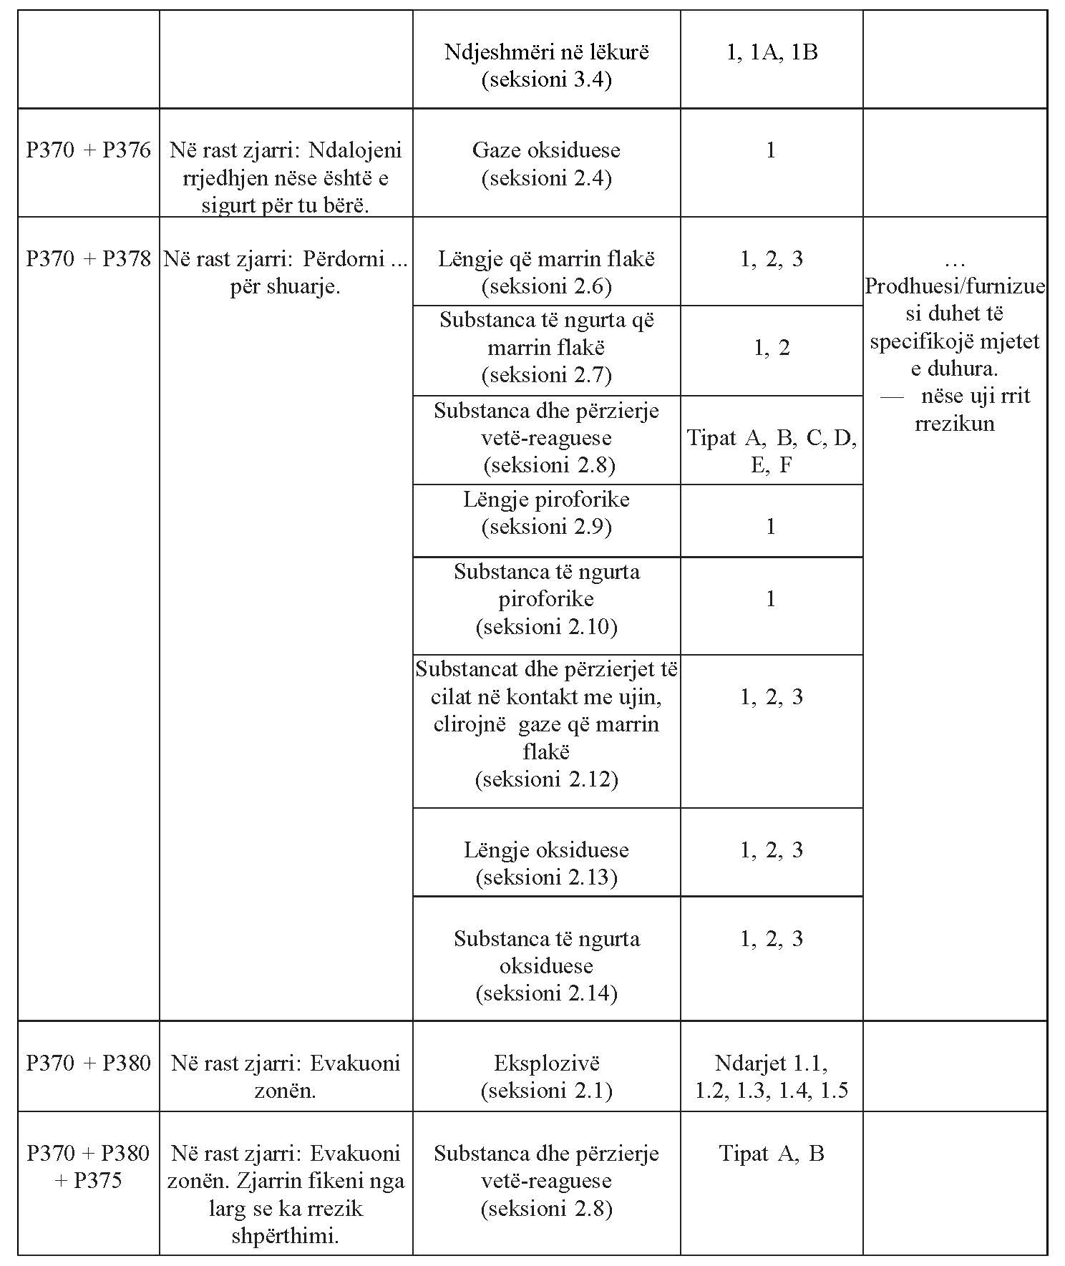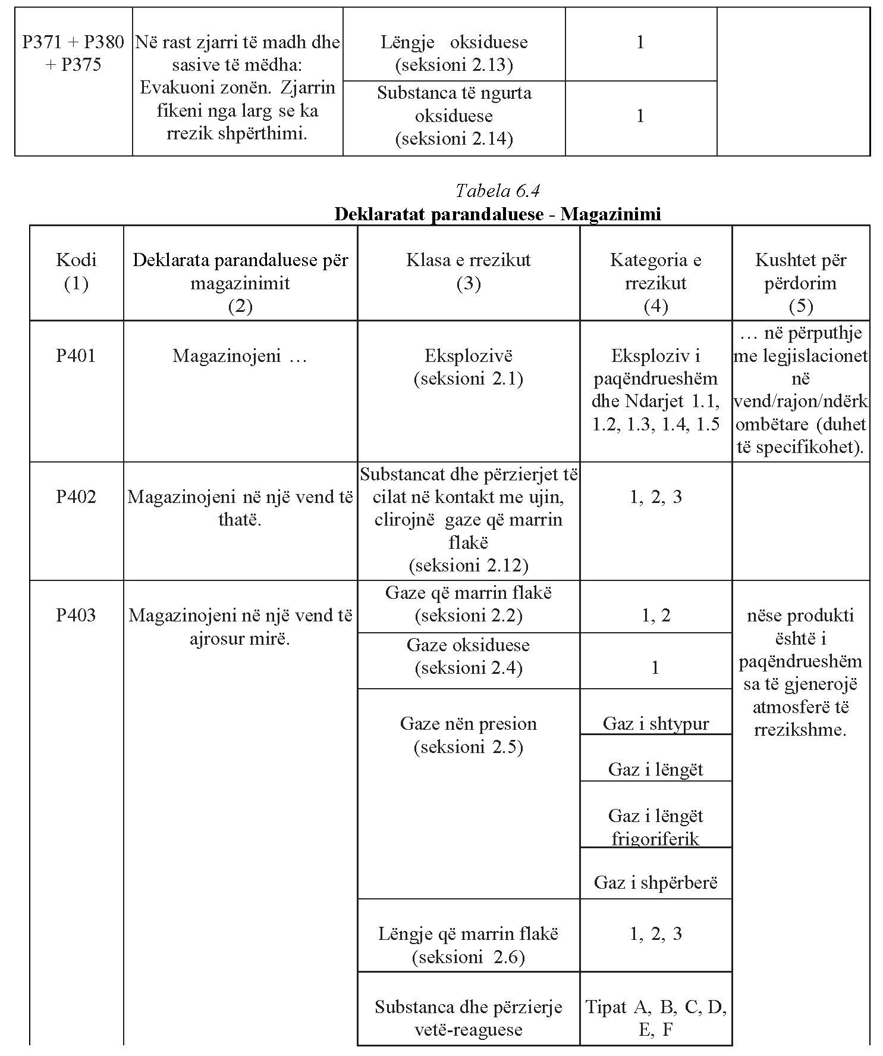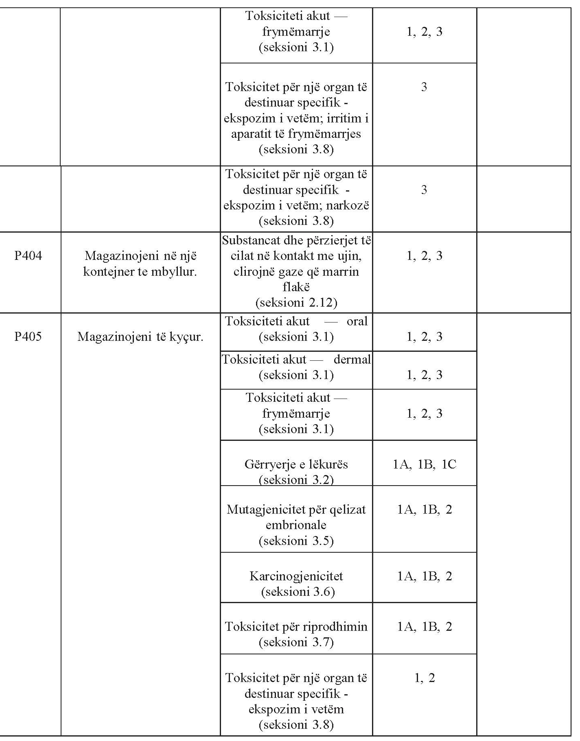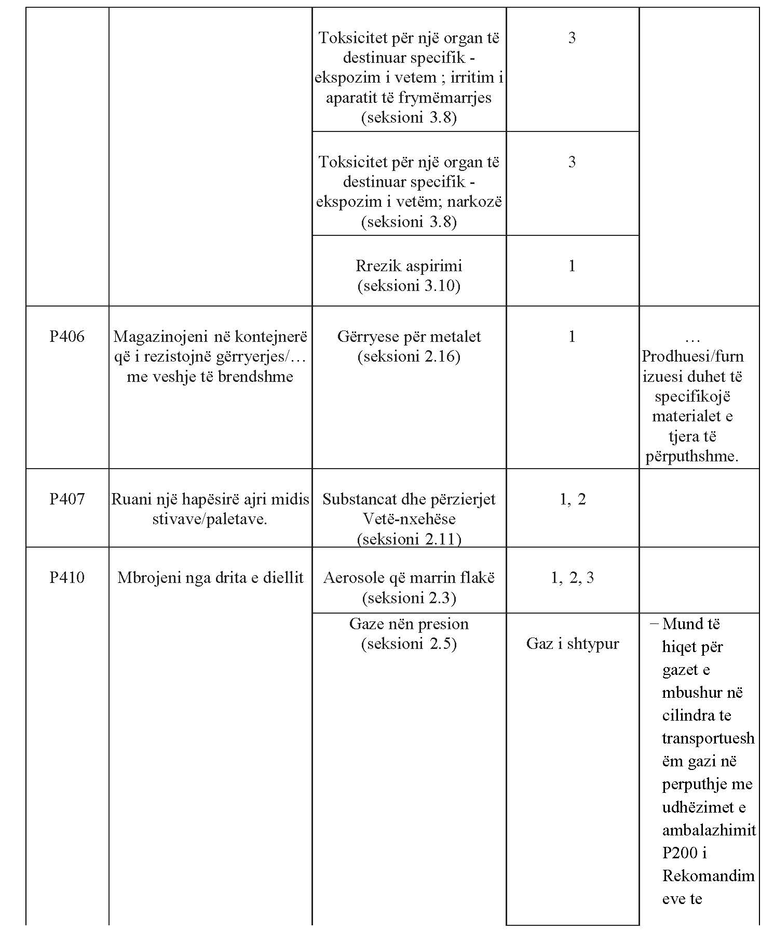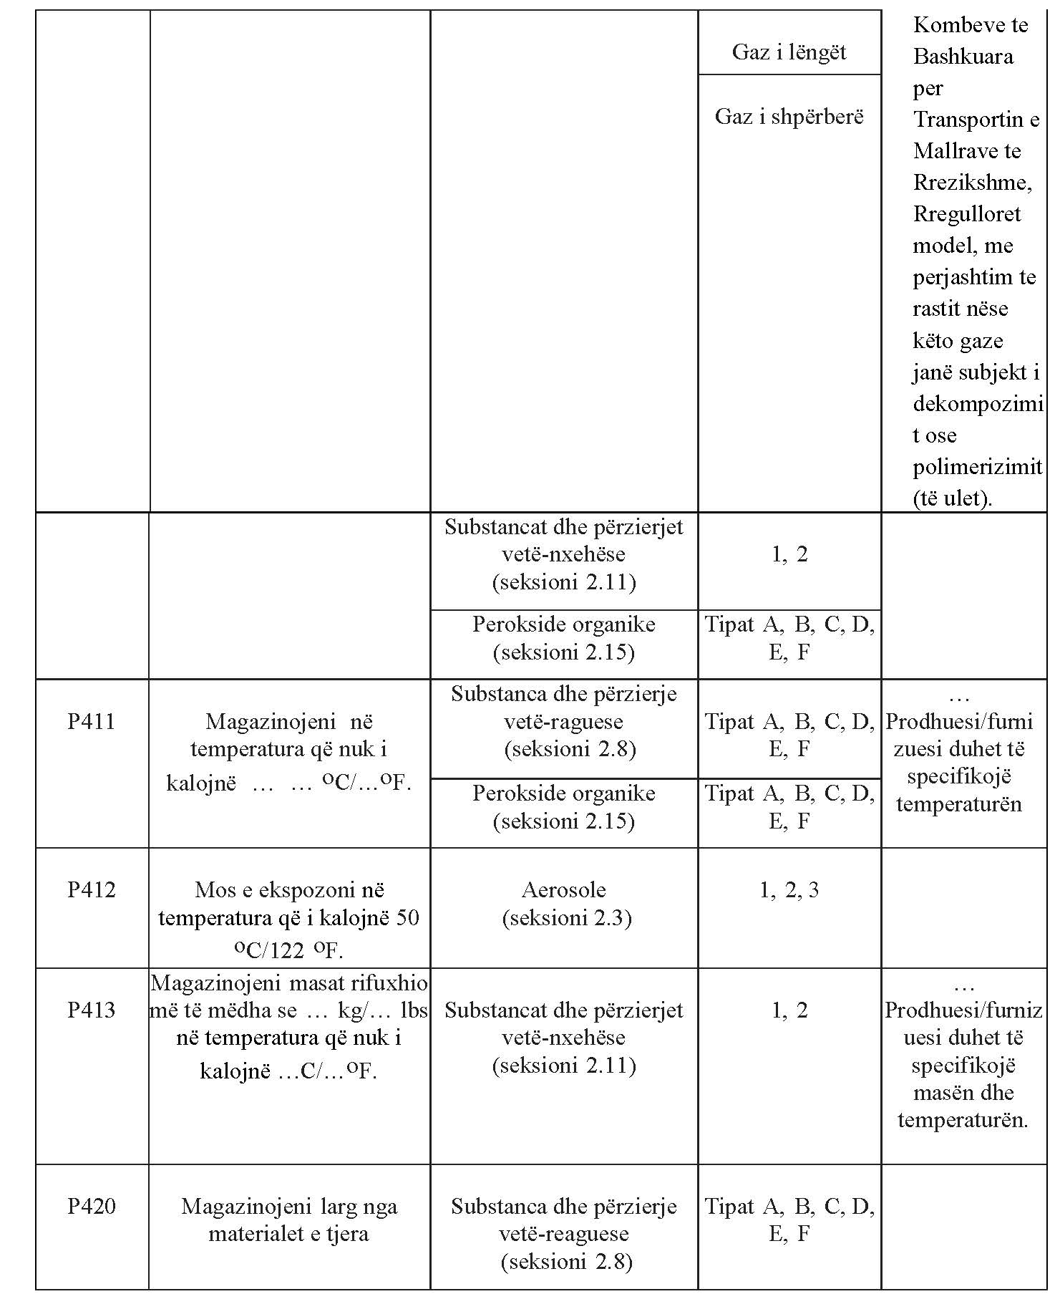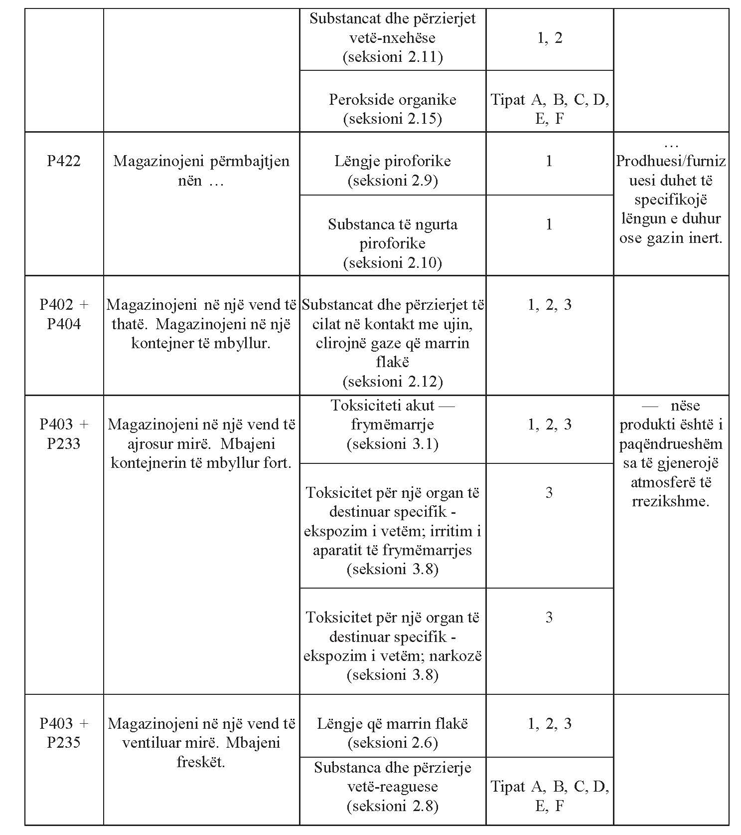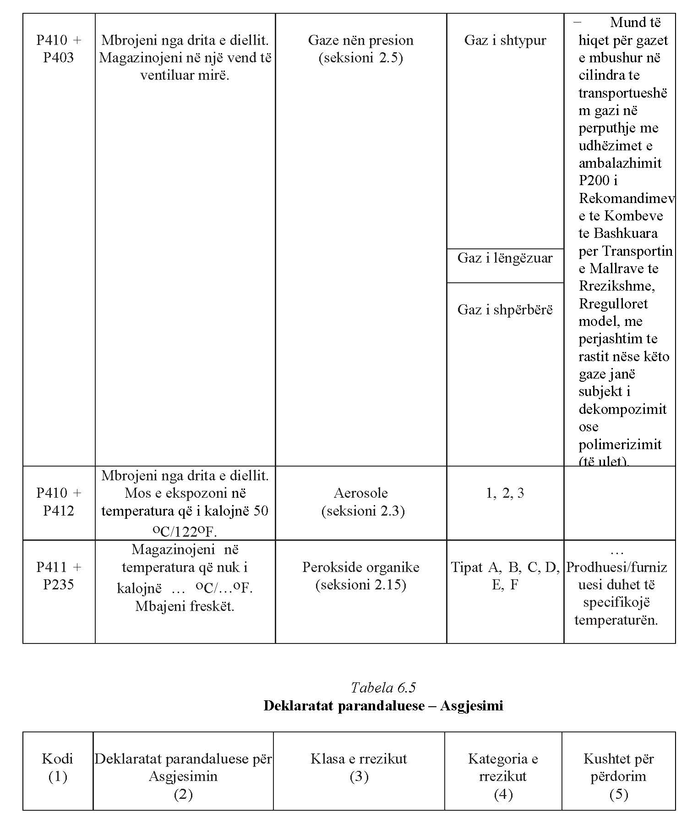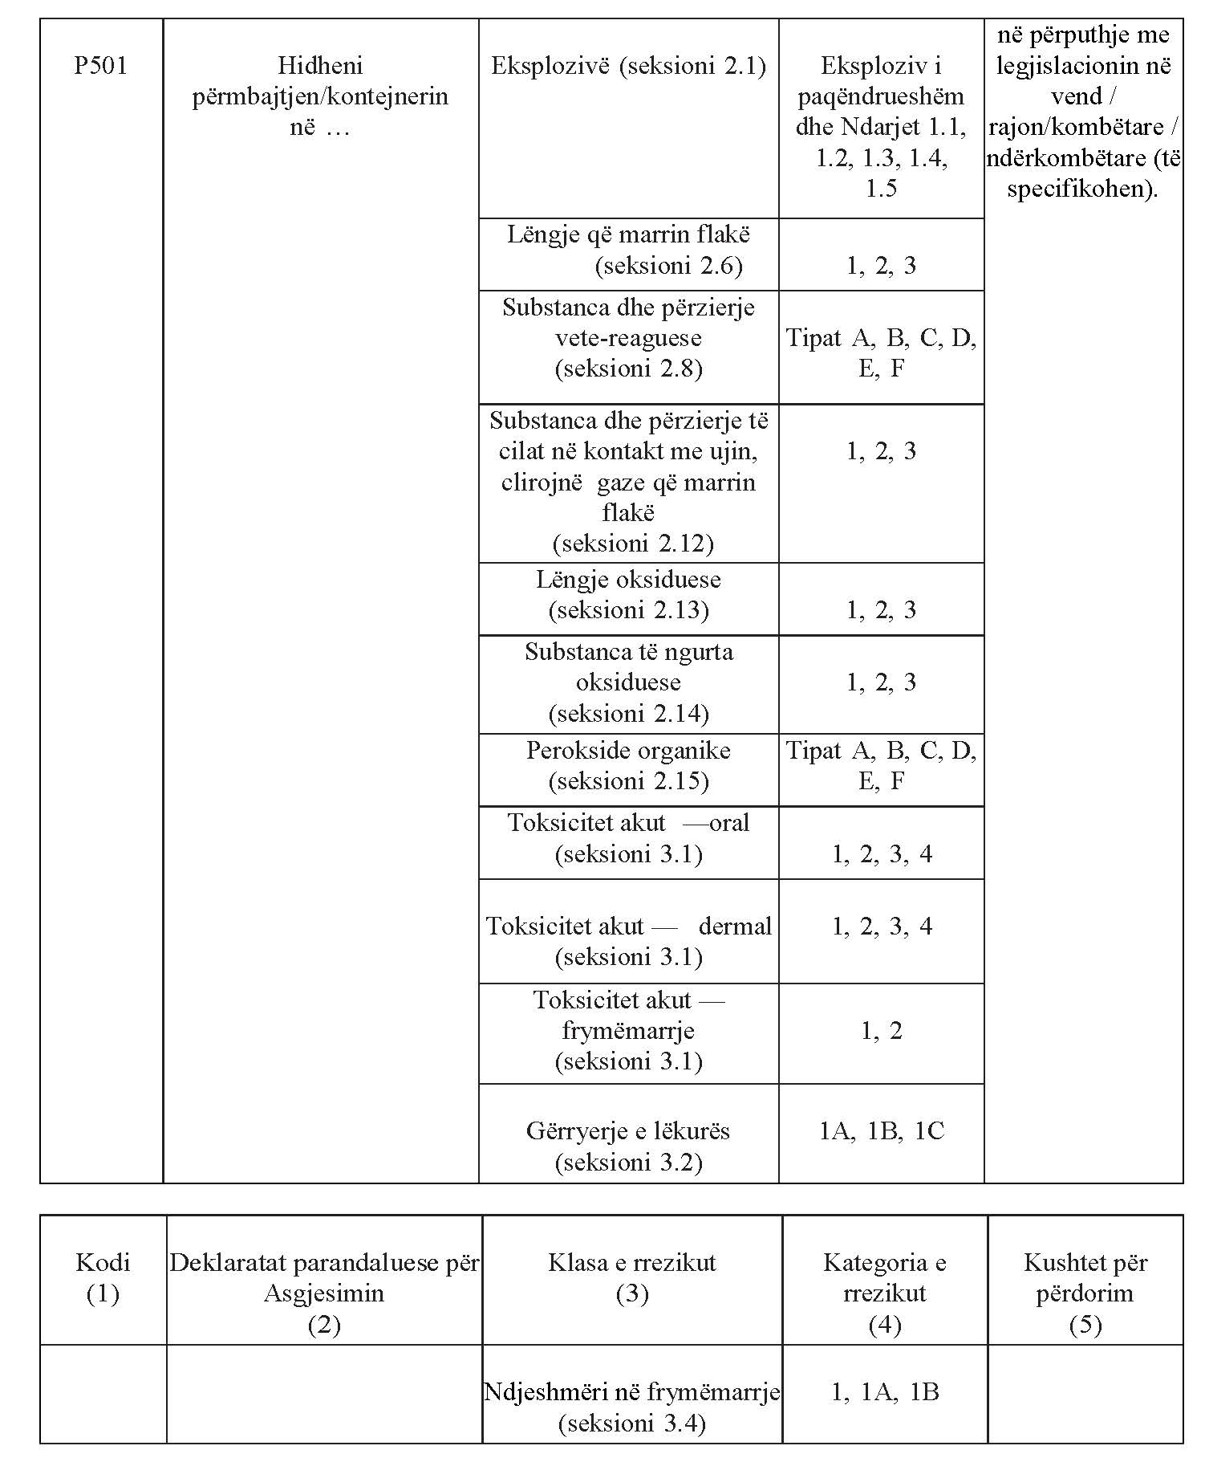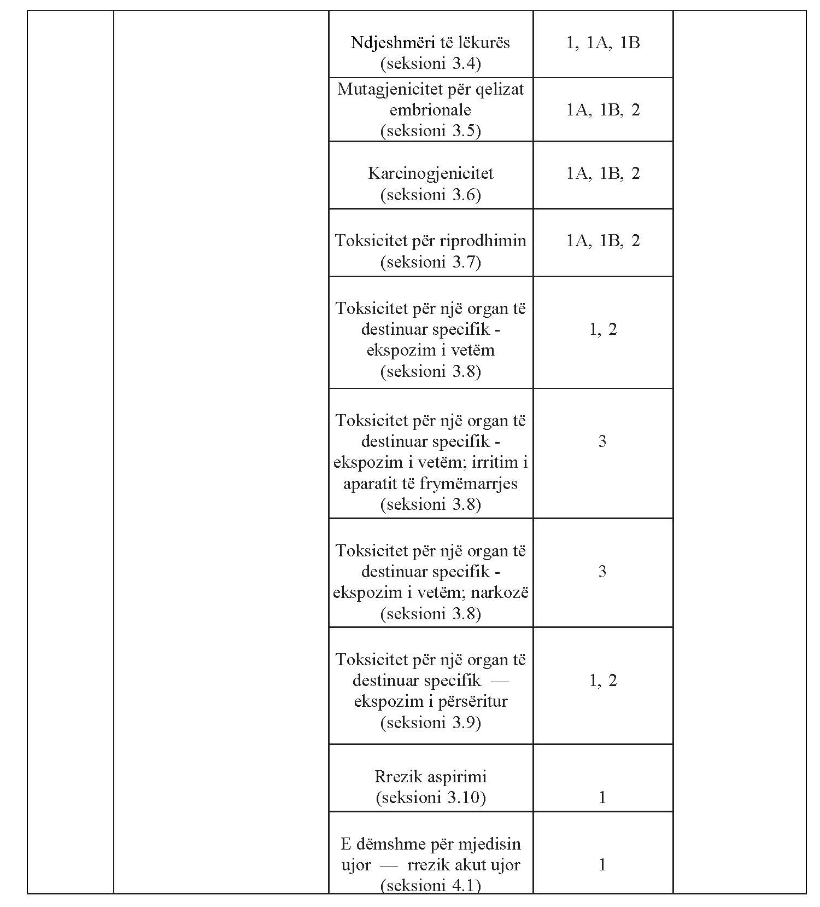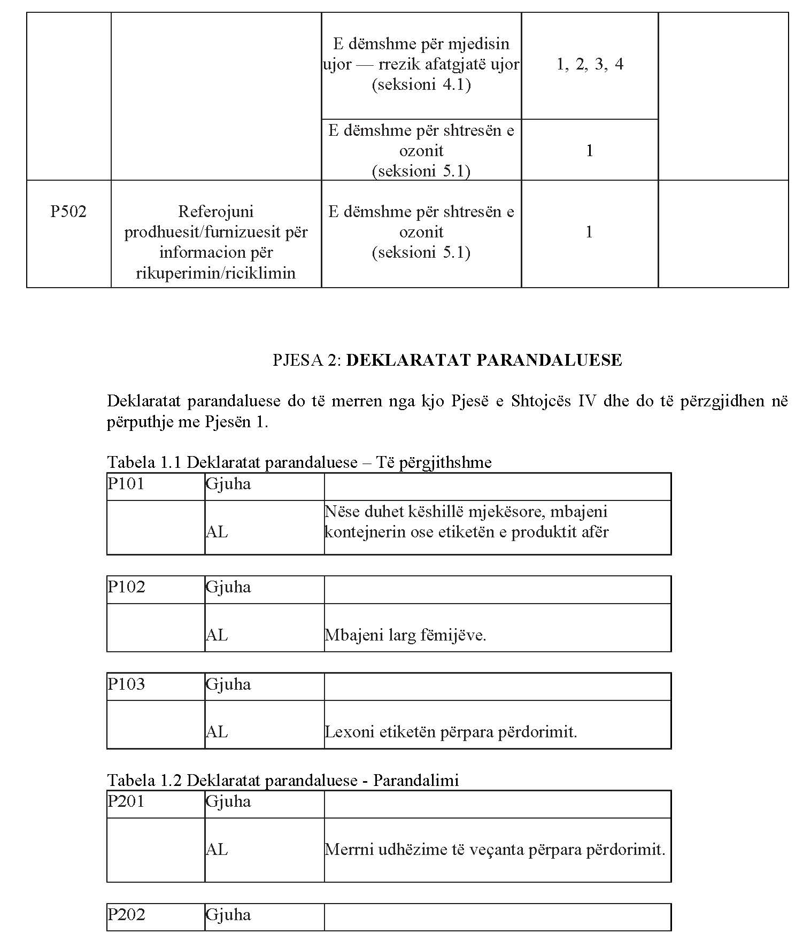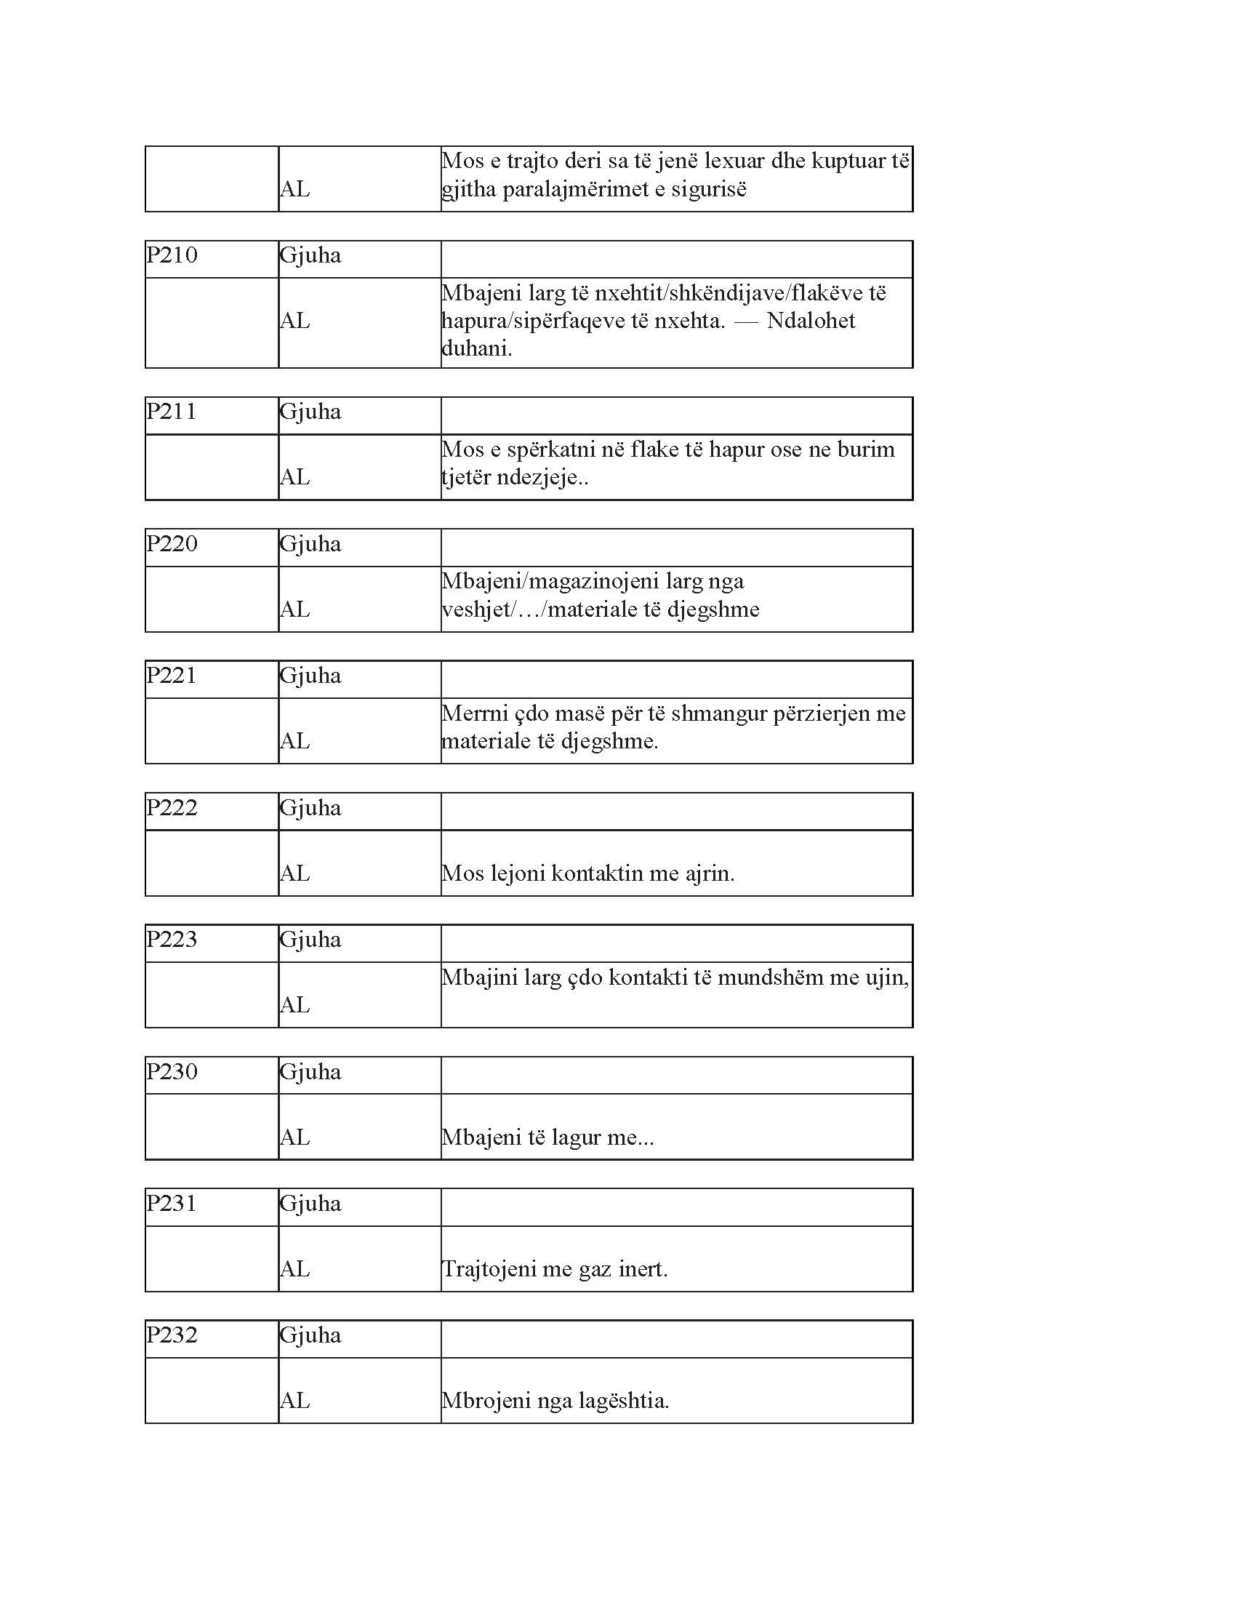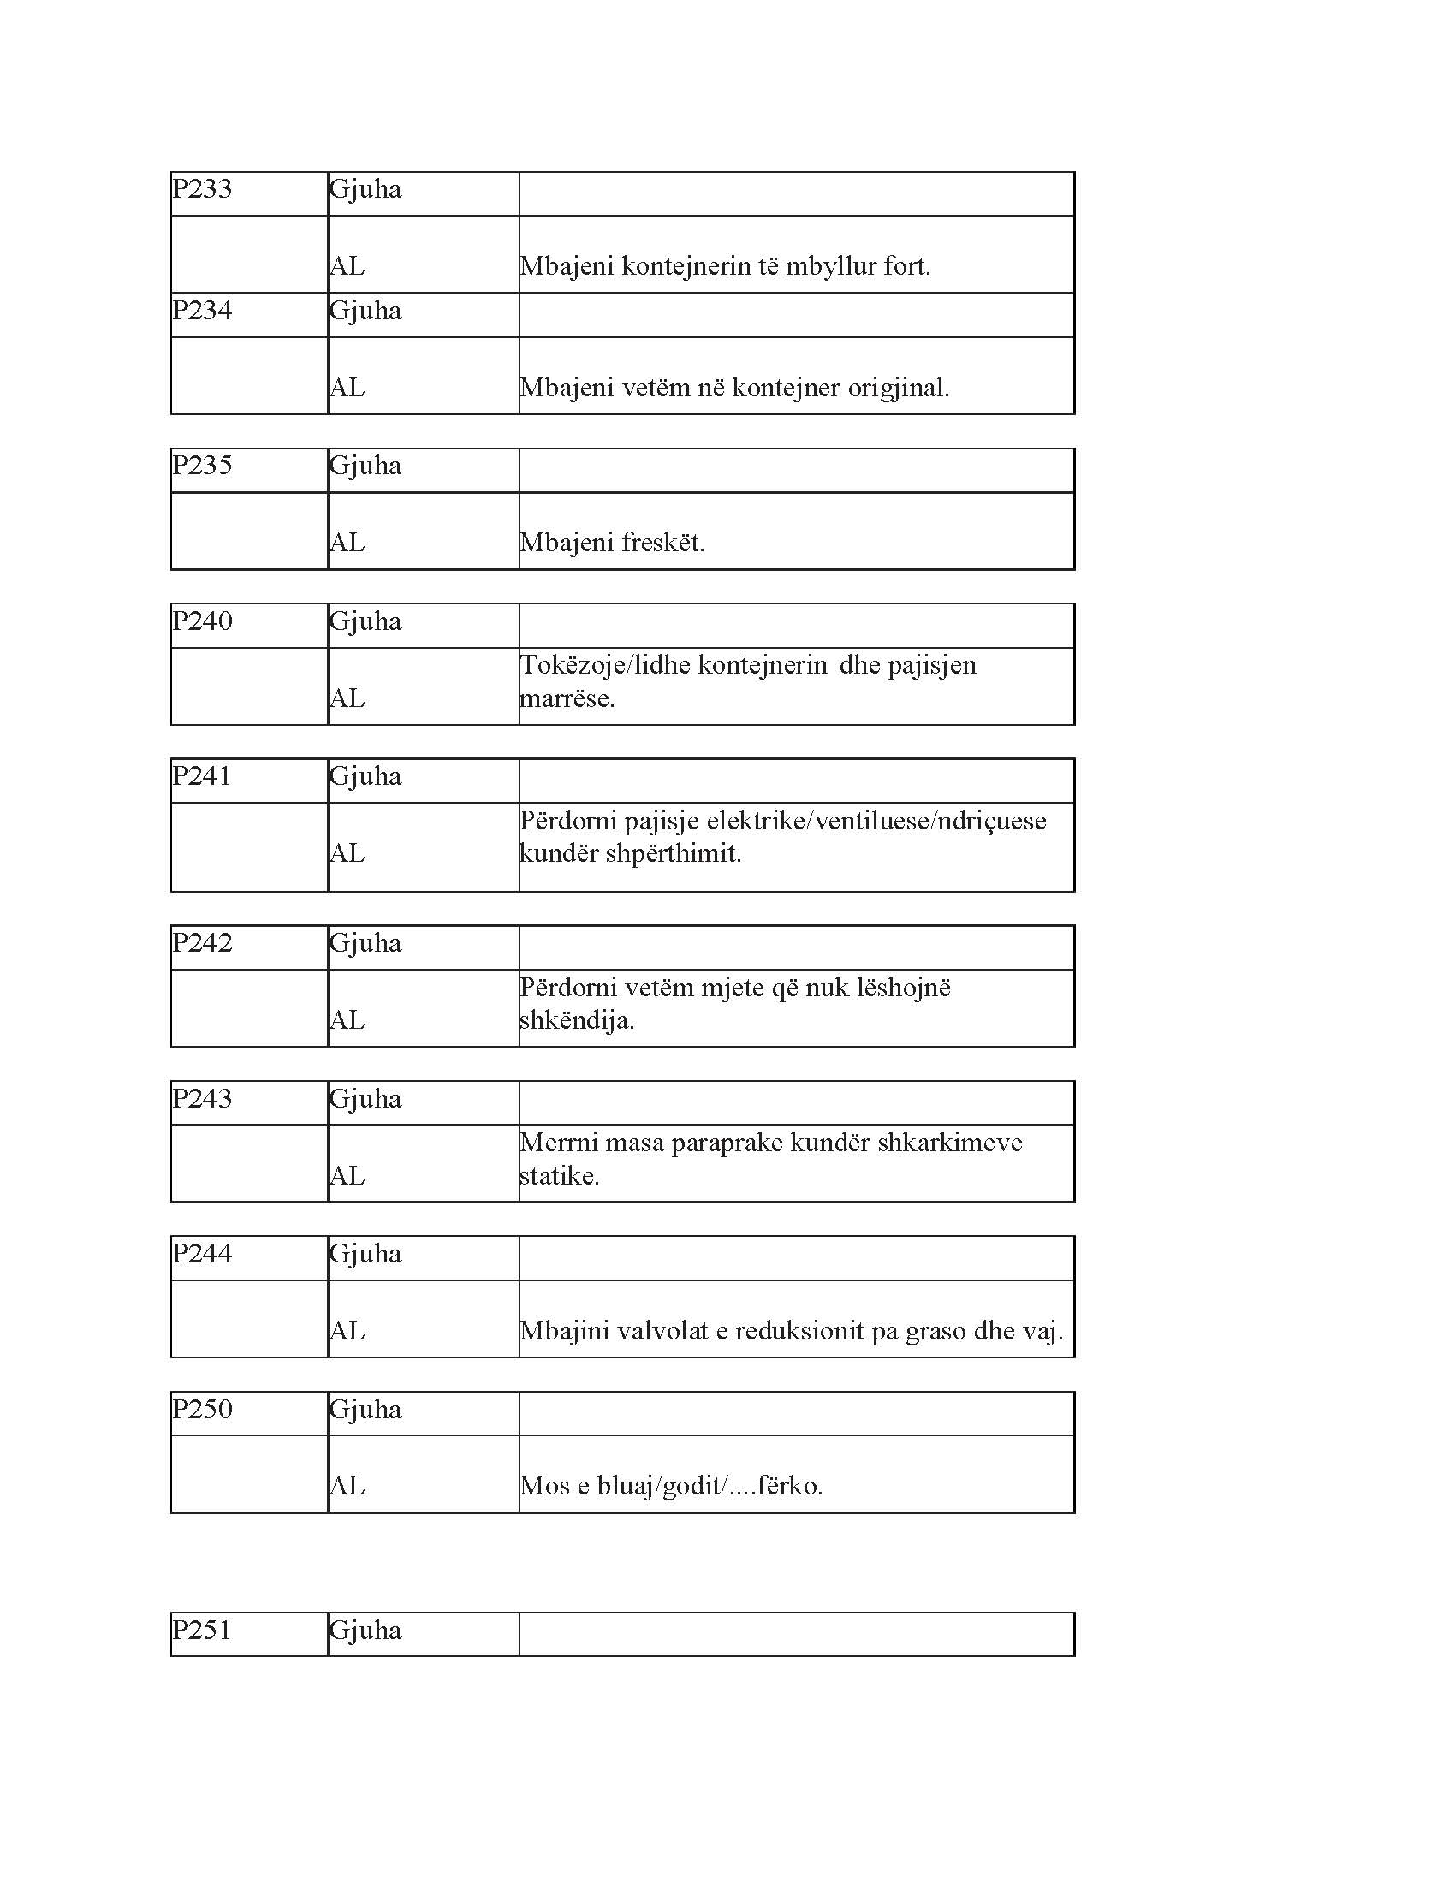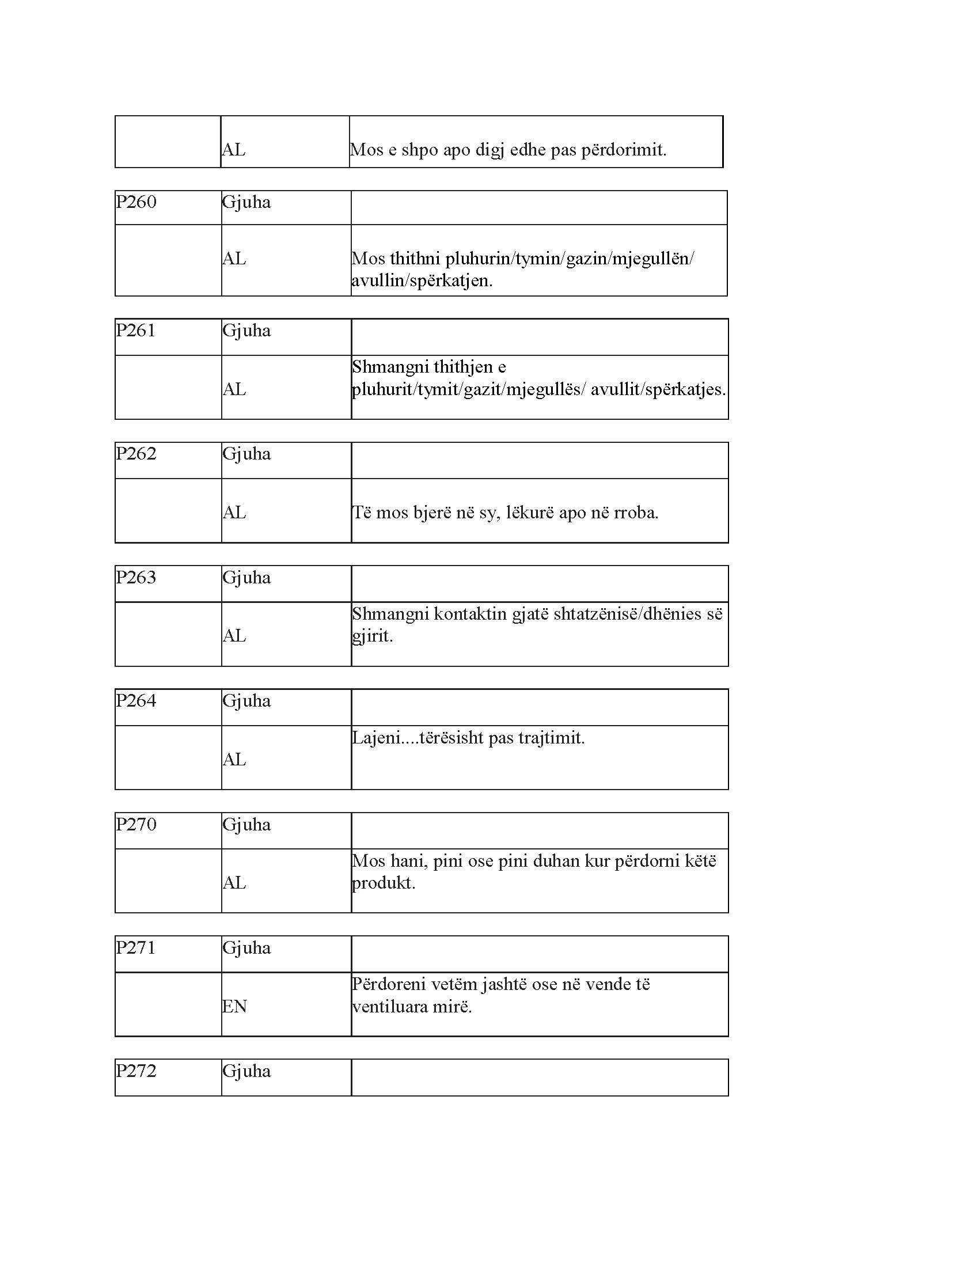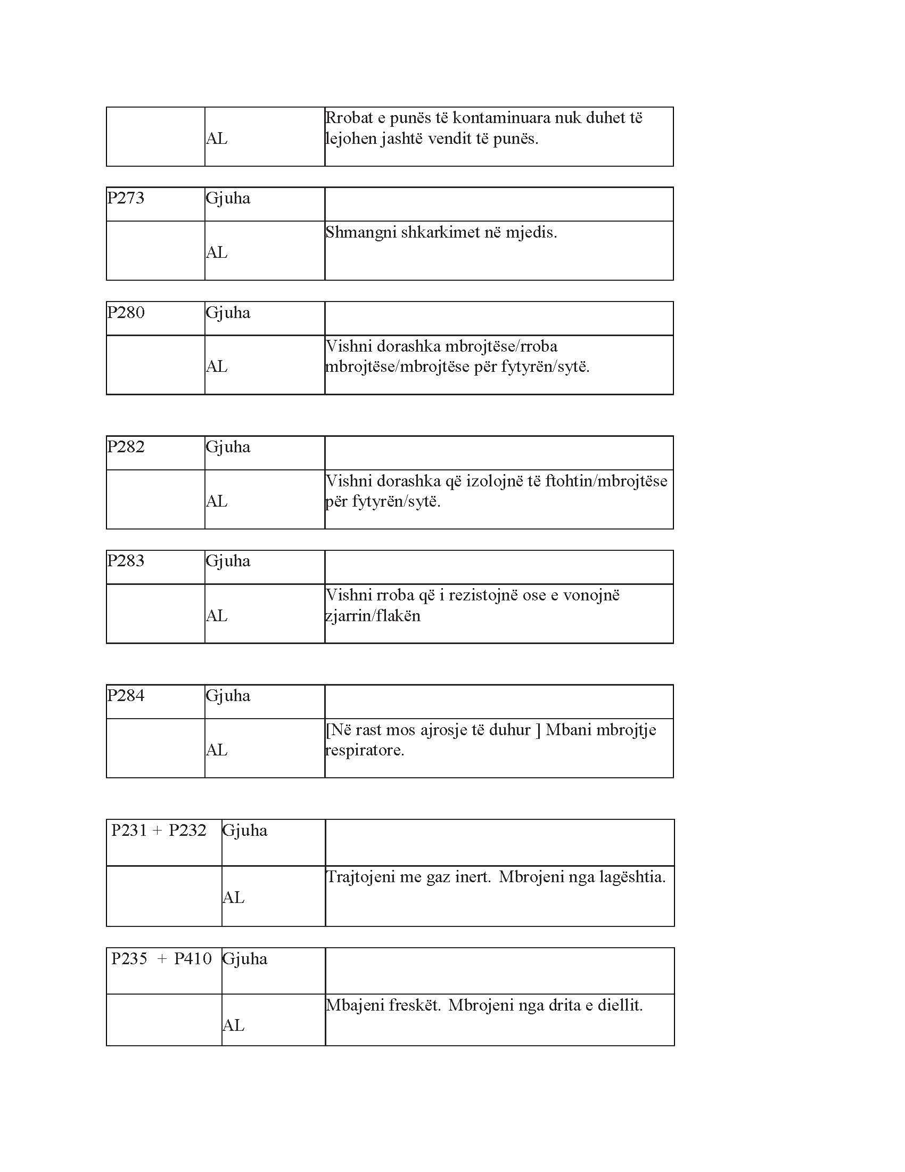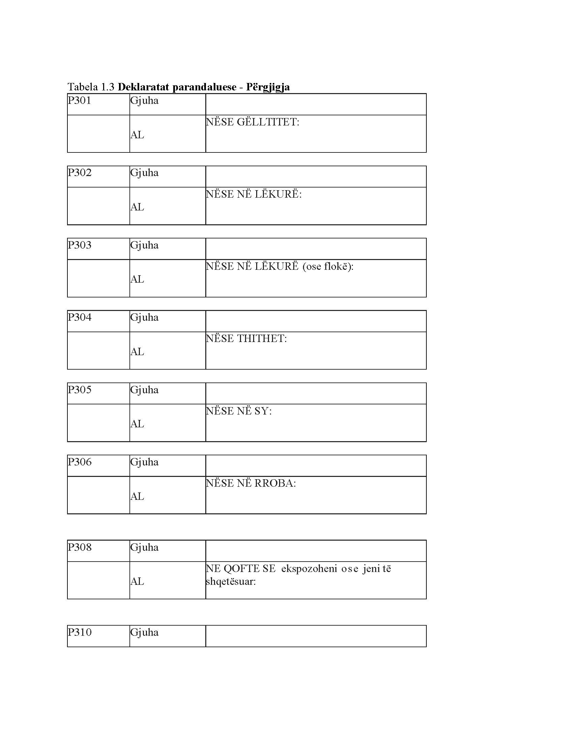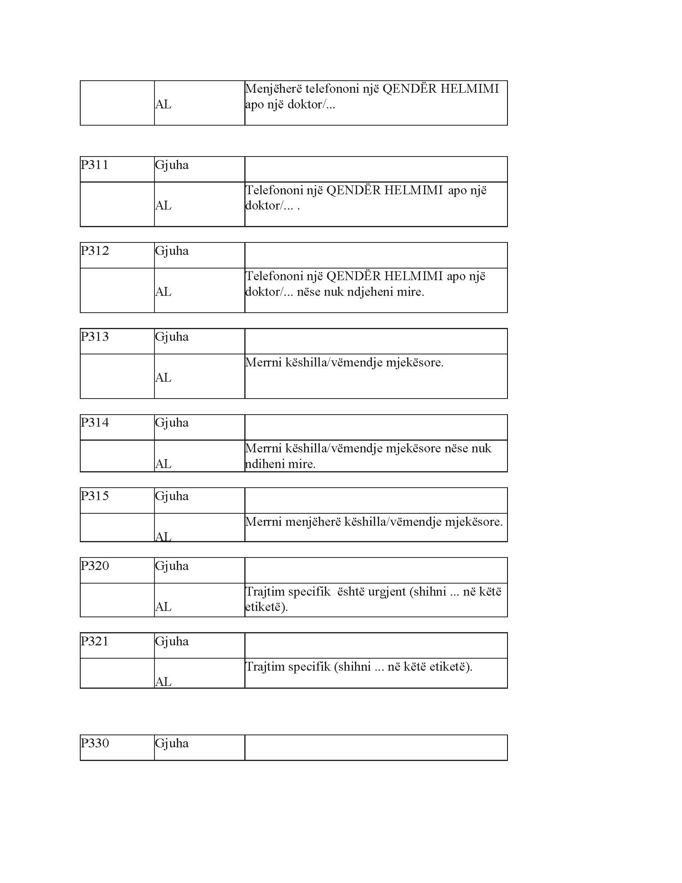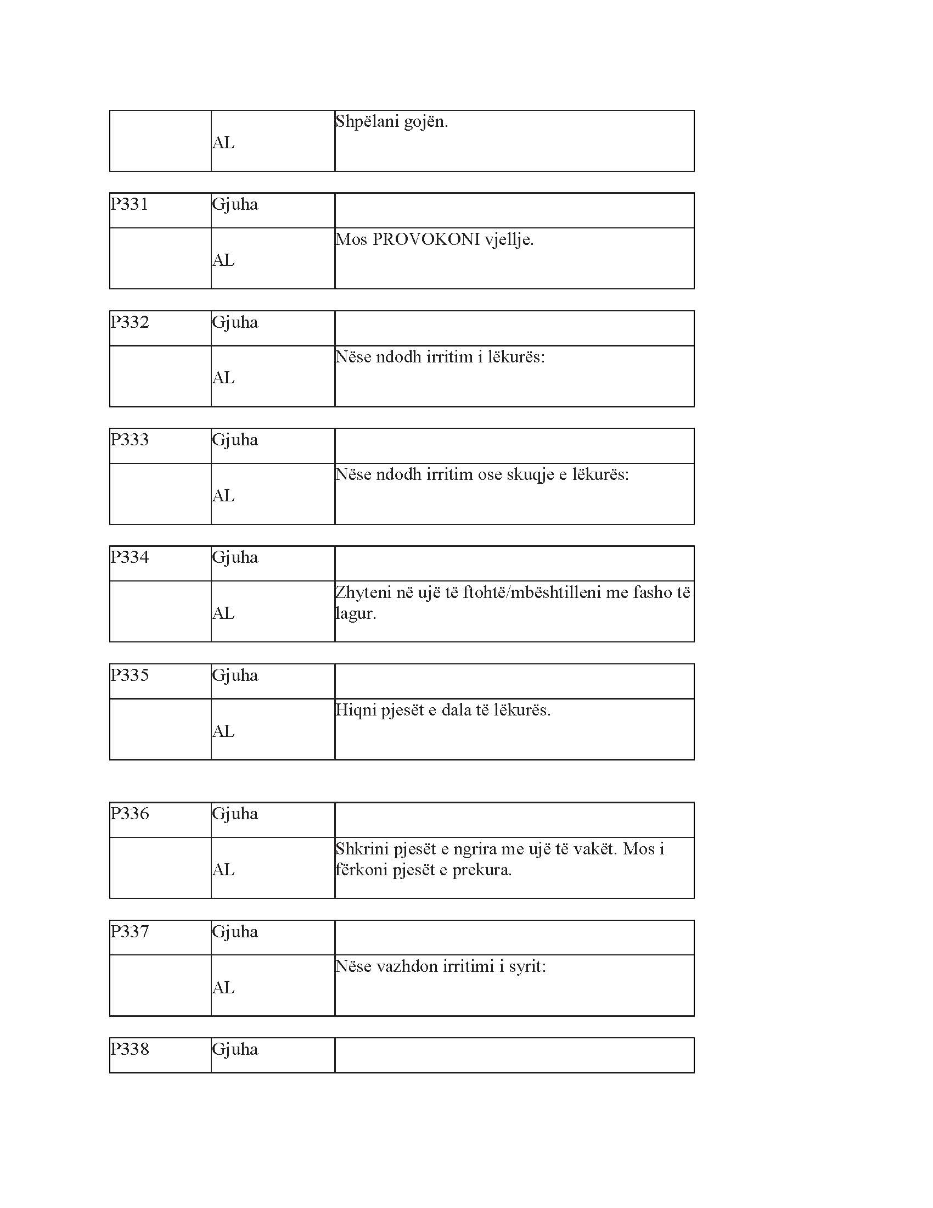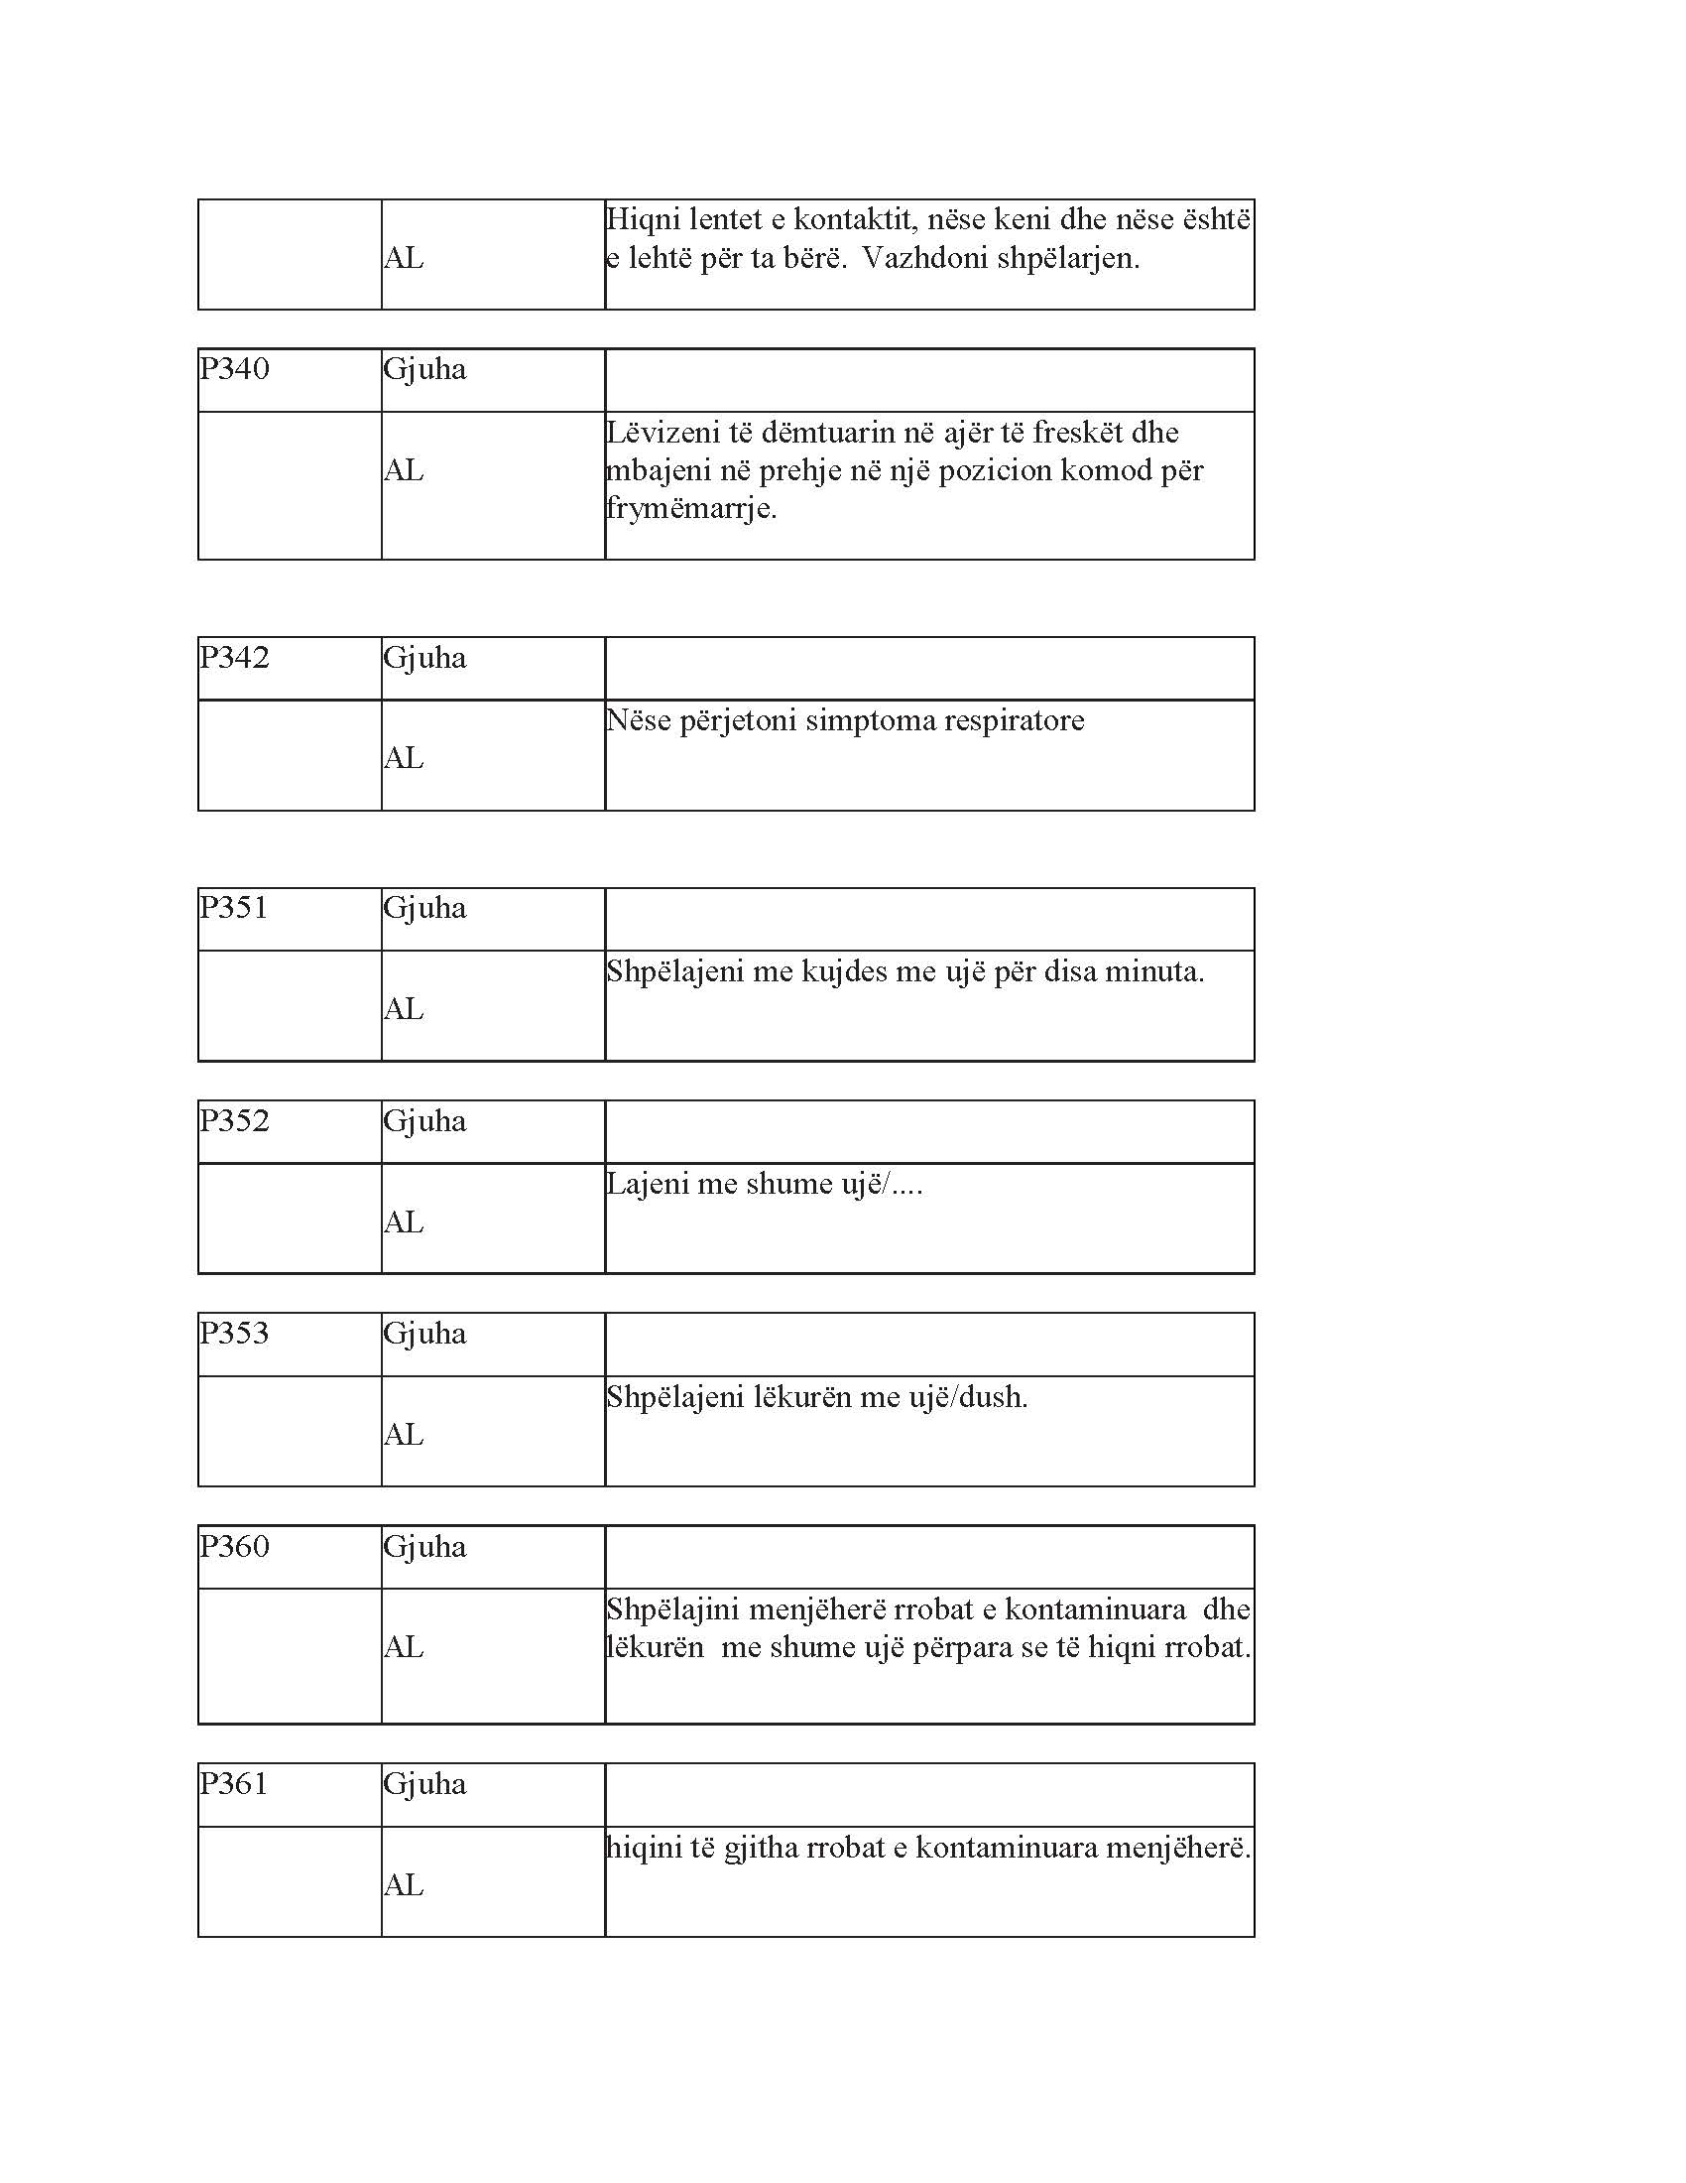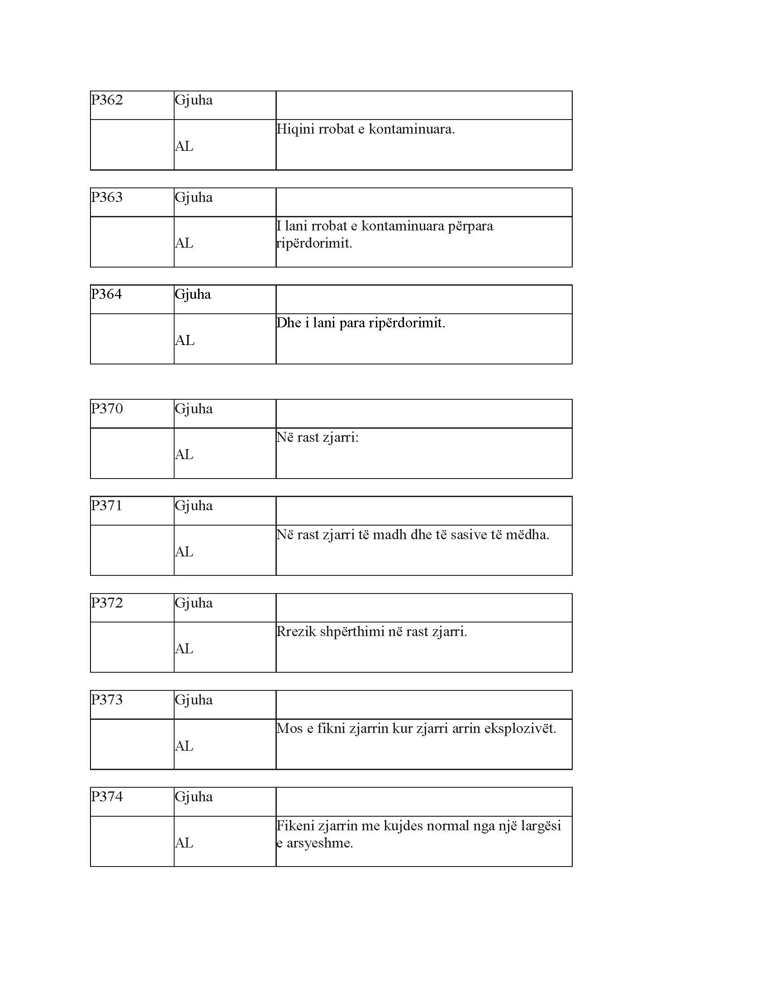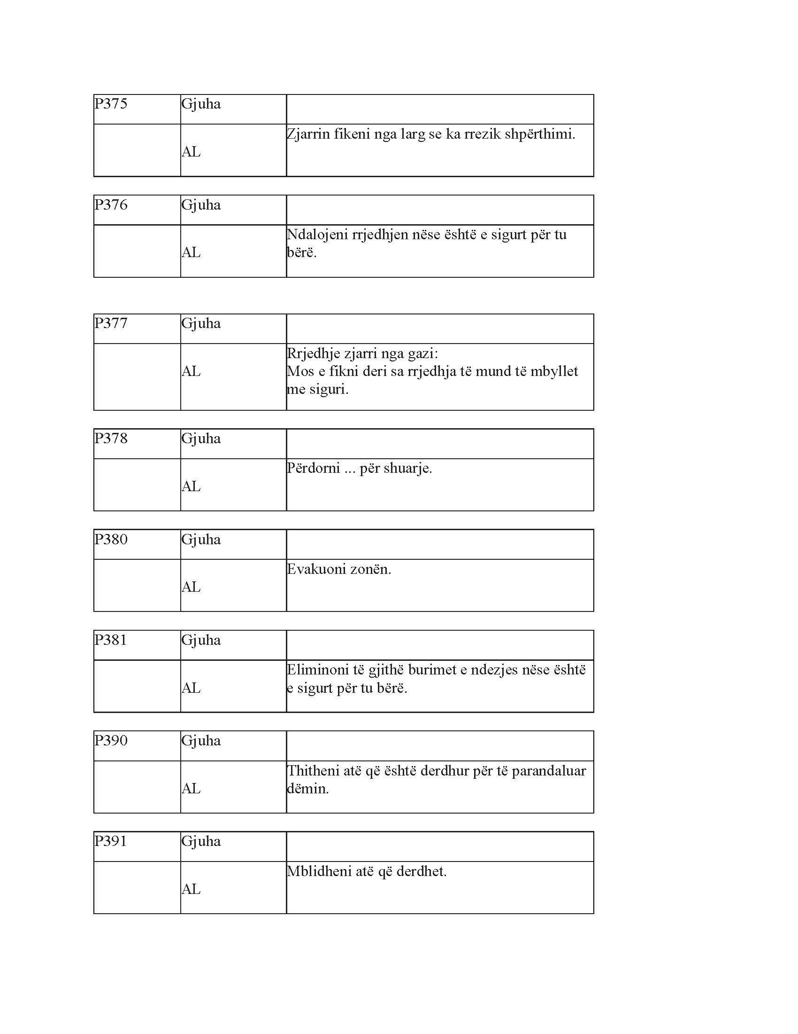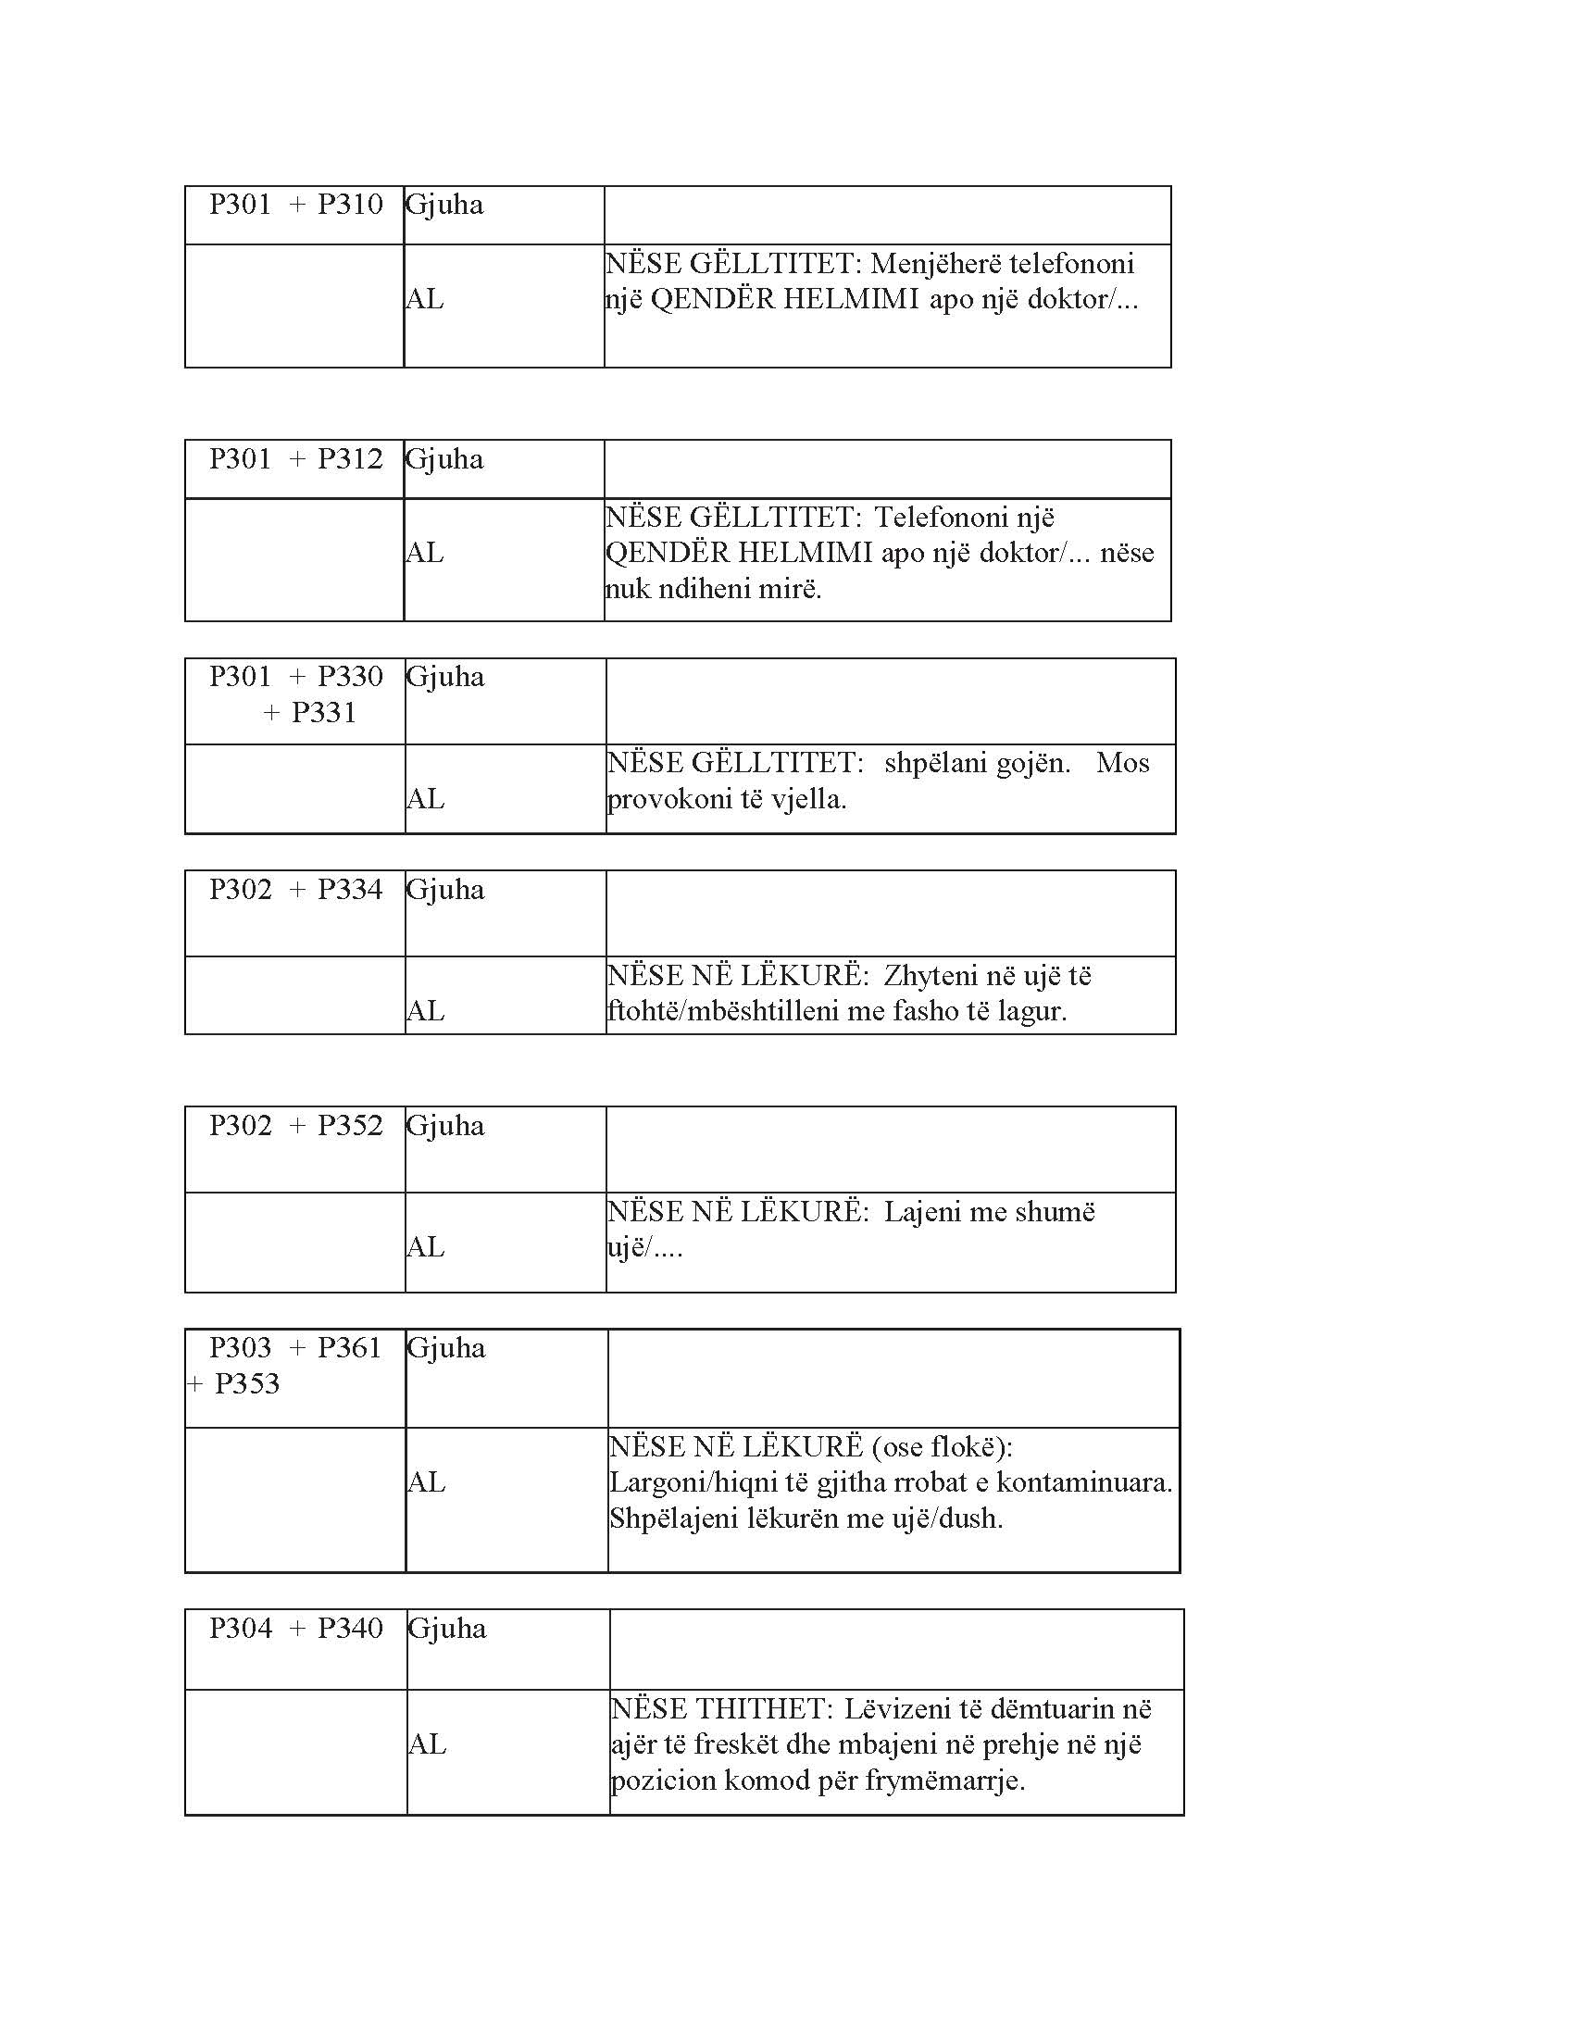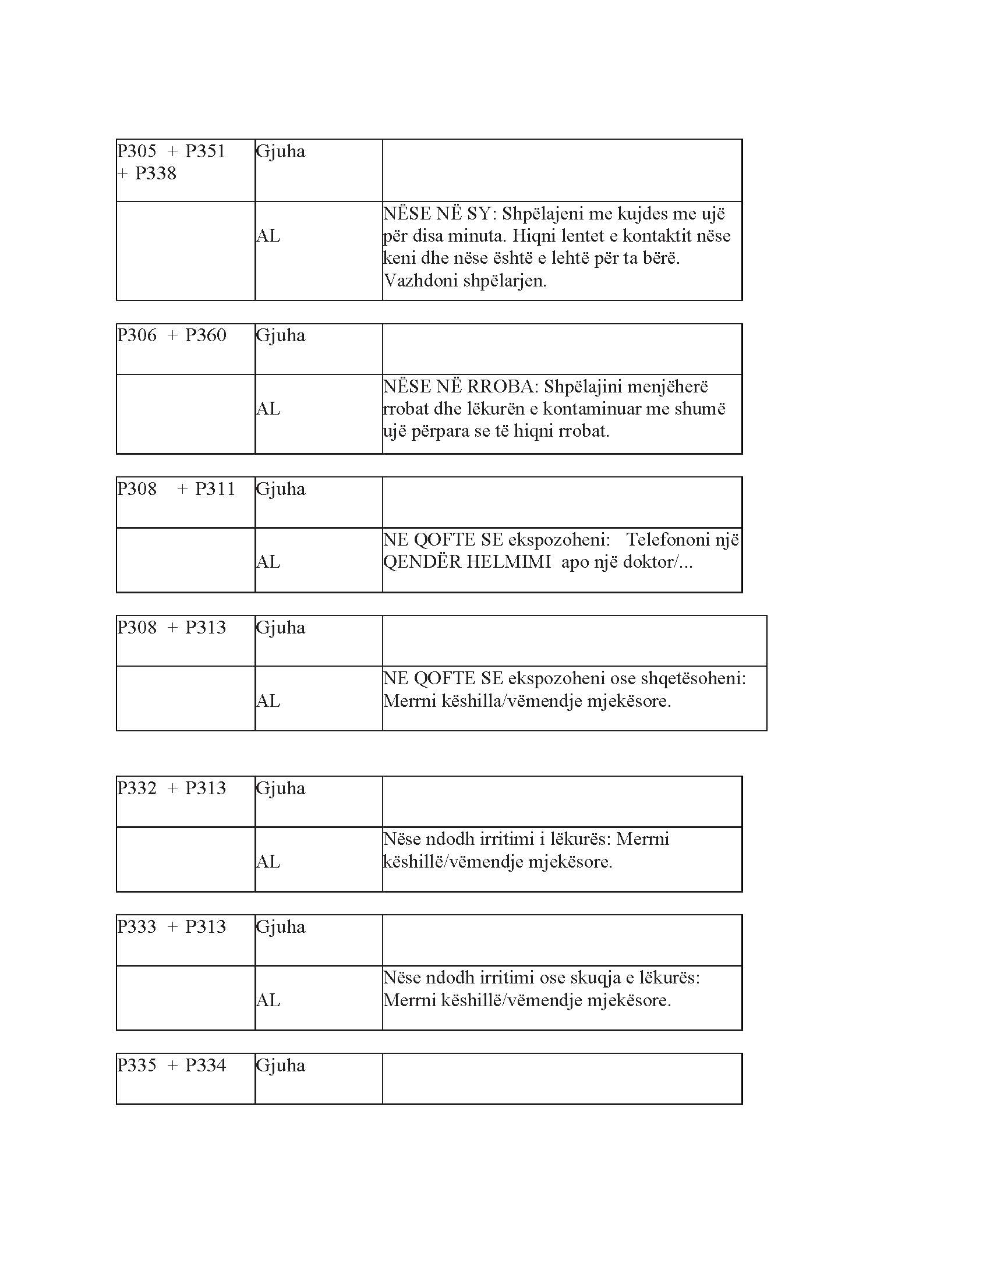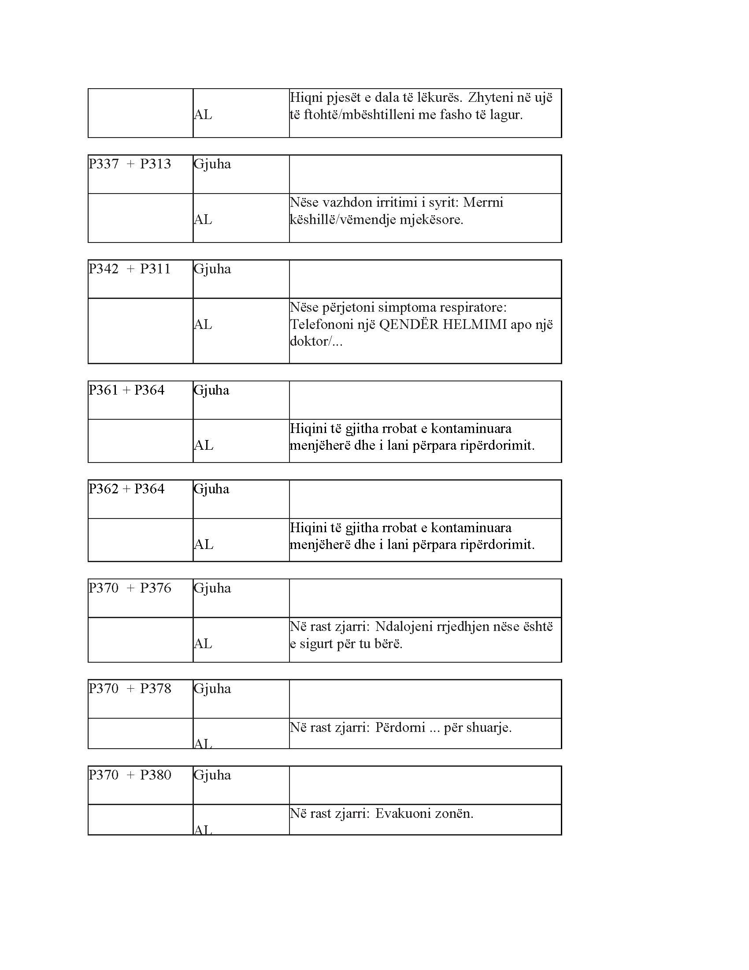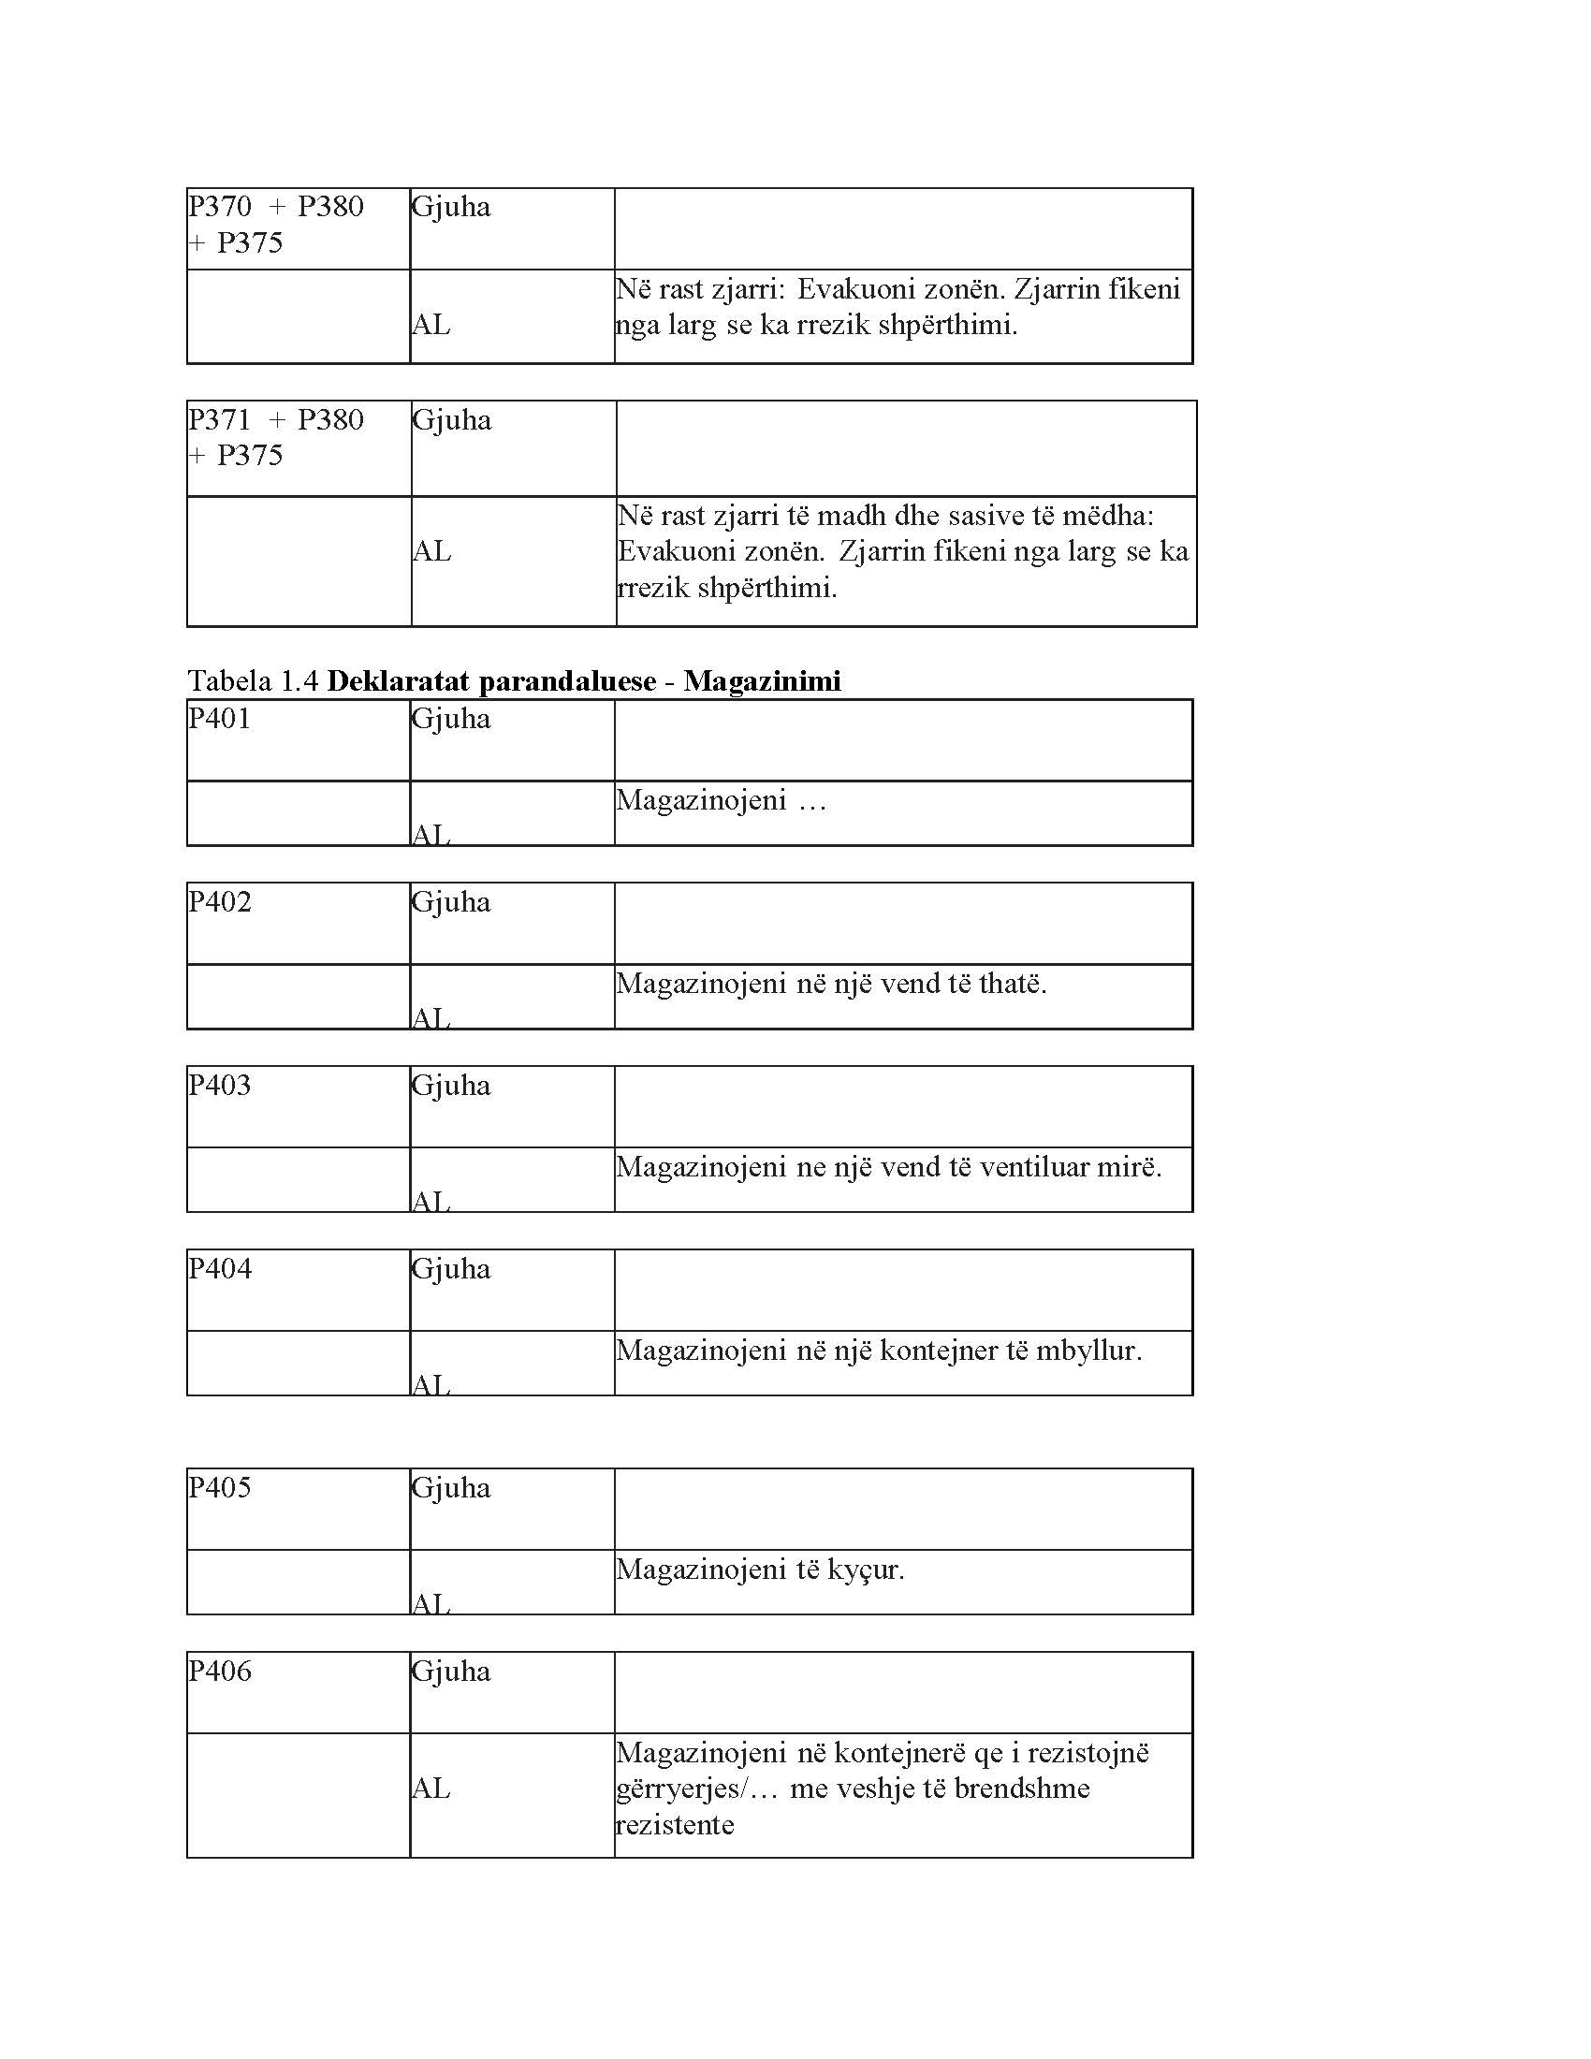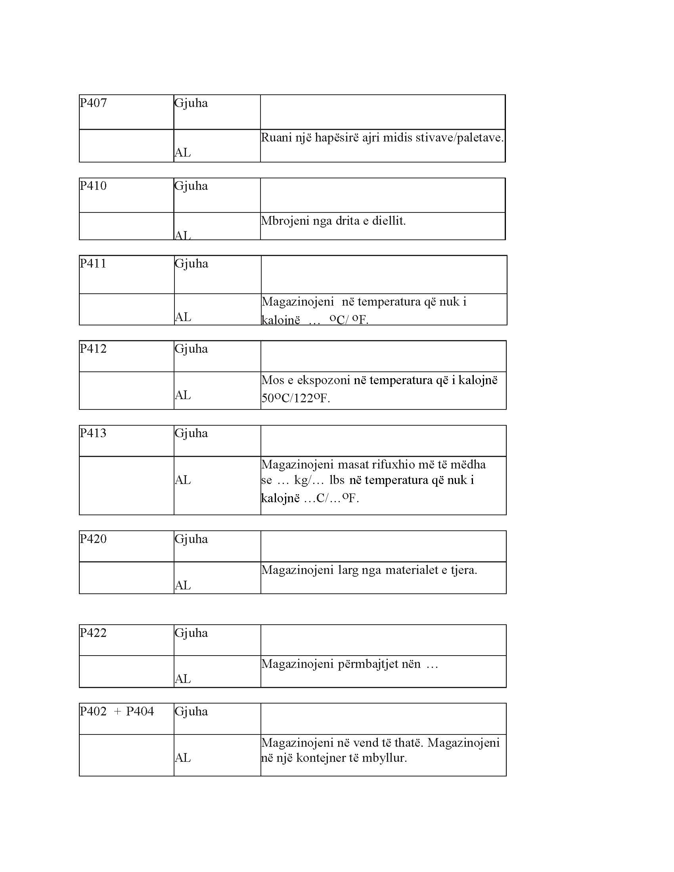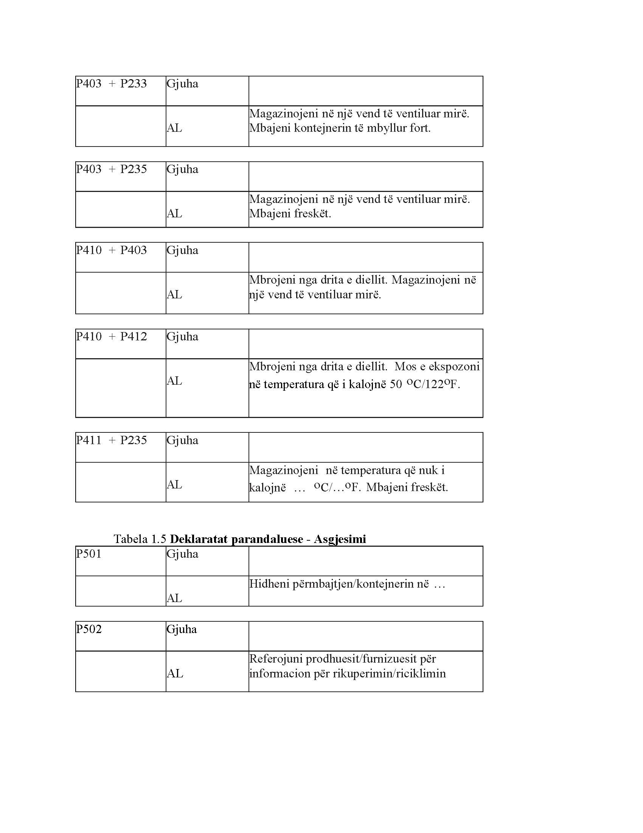

Ky vendim është përafruar pjesërisht me vendimin e Komisionit Evropian “Për zbatimin e nenit 106(2) TFBE për ndihmën shtetërore në formë kompensimi për shërbime të interesit të përgjithshëm ekonomik”, Celex 32012D0021, Gazeta Zyrtare e Bashkimi Evropian OJ L 7, 11.1.2012, L 7, f. 3.

